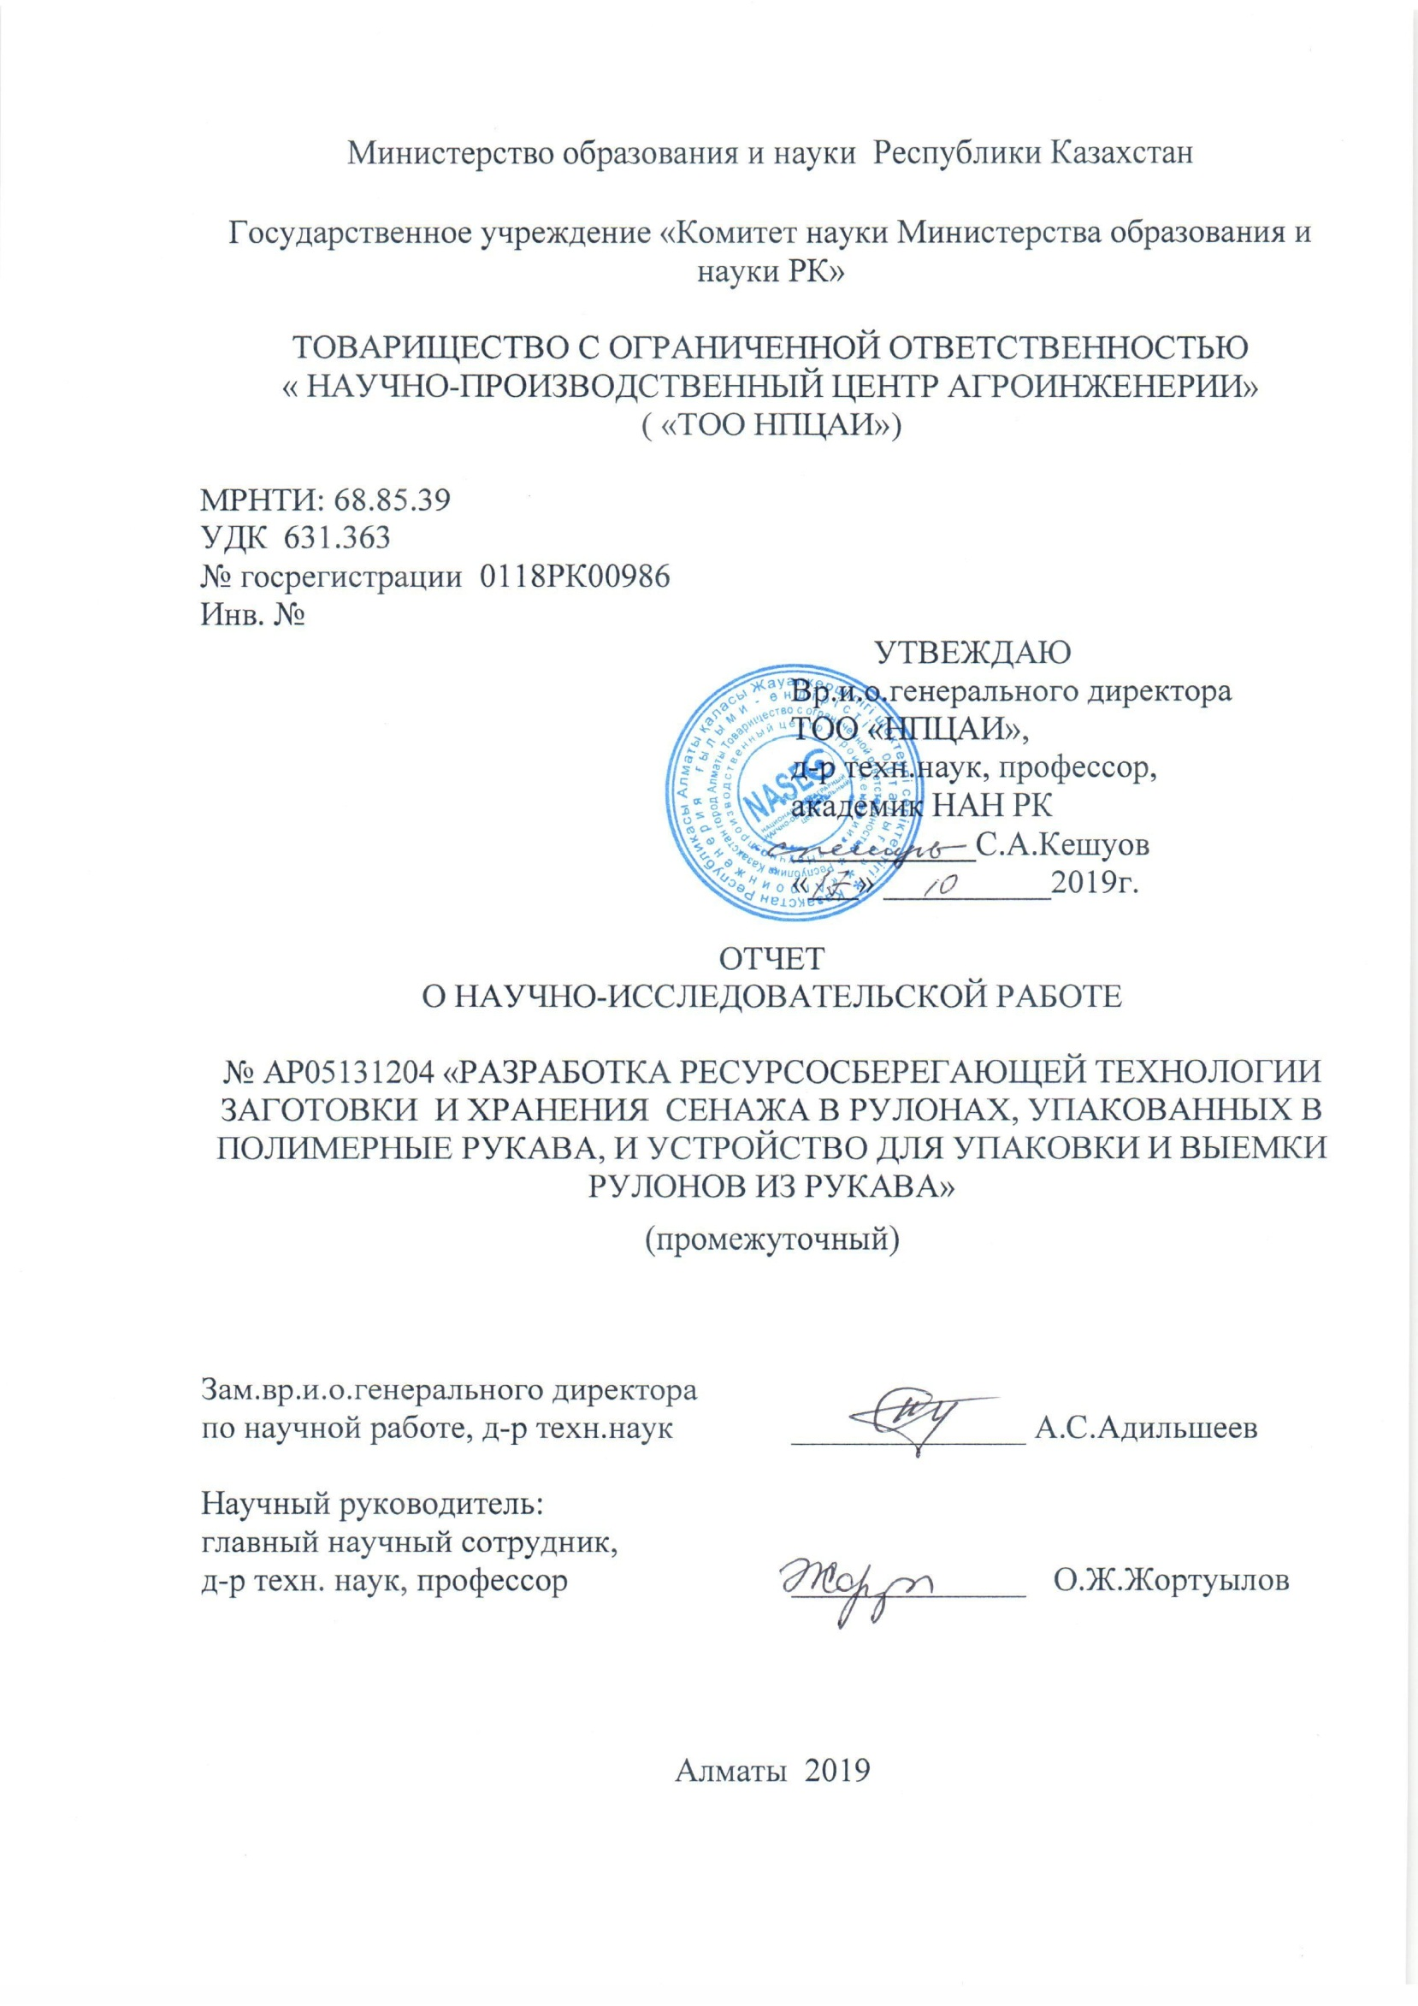
Министерство образования и науки Республики Казахстан

Государственное учреждение «Комитет науки Министерства образования и науки РК»

Товарищество с ограниченной ответственностью
«научно-производственный центр агроинженерии»
( «ТОО НПЦАИ»)

МРНТИ: 68.85.39
УДК 631.363
№ госрегистрации 0118РК00986
Инв. №
Утвеждаю
Вр.и.о.генерального директора
ТОО «НПЦАИ»,
д-р техн.наук, профессор,
академик НАН РК
___________С.А. Кешуов
«___» __________2019г.

Отчет
О научно-исследовательской работе

№ АР05131204 «РАЗРАБОТКА РЕСУРСОСБЕРЕГАЮЩЕЙ ТЕХНОЛОГИИ ЗАГОТОВКИ И ХРАНЕНИЯ СЕНАЖА В РУЛОНАХ, УПАКОВАННЫХ В ПОЛИМЕРНЫЕ РУКАВА, И УСТРОЙСТВО ДЛЯ УПАКОВКИ И ВЫЕМКИ РУЛОНОВ ИЗ РУКАВА»
(промежуточный)

Зам.вр.и.о.генерального директора
по научной работе, д-р техн.наук ______________ А.С. Адильшеев

Научный руководитель:
главный научный сотрудник,
д-р техн. наук, профессор ______________ О.Ж. Жортуылов

Алматы 2019
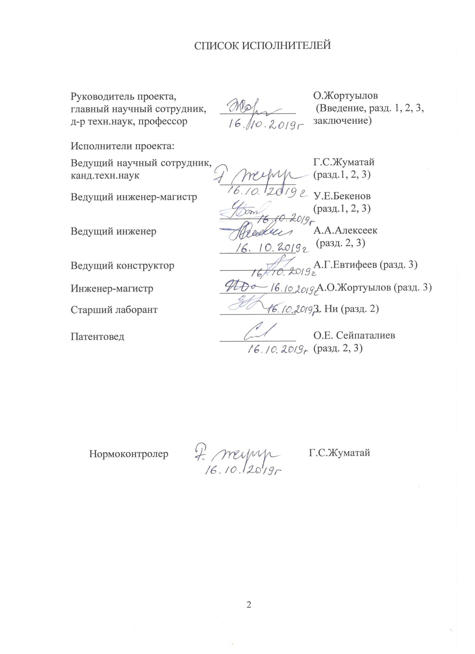
СПИСОК ИСПОЛНИТЕЛЕЙ

Руководитель проекта,  главный научный сотрудник,  д-р техн.наук, профессор | ______________ | О.Жортуылов  (Введение, разд. 1, 2, 3,  заключение)
Исполнители проекта:
Ведущий научный сотрудник, канд.техн.наук | ______________ | Г.С.Жуматай  (разд.1, 2, 3)
Ведущий инженер-магистр | ______________ | У.Е.Бекенов  (разд.1, 2, 3)
Ведущий инженер | ______________ | А.А.Алексеек  (разд. 2, 3)
Ведущий конструктор | ______________ | А.Г.Евтифеев (разд. 3)
Инженер-магистр | ______________ | А.О.Жортуылов (разд. 3)
Старший лаборант | ______________ | З. Ни (разд. 2)
Патентовед | ______________ | О.Е. Сейпаталиев  (разд. 2, 3)

Нормоконтролер Г.С.Жуматай

Реферат

Отчет 105 с., 24 рис., 44 источника, 7 прил.

технология, сенаж в рулонах, полимерный рукав, устройство, упаковка рулона, обмотка стретч-пленкой.

Объект исследований – ресурсосберегающая технология заготовки и хранения сенажа в рулонах, упакованных в полимерные рукава, и устройства для упаковки рулонов сенажа в полимерные рукава.
Цель работы – Разработка ресурсосберегающей технологии заготовки и хранения сенажа в рулонах, упакованных в полимерные рукава, и устройства для упаковки рулонов сенажа в полимерные рукава, снижающие затраты средств в 1,5 раза и повышающие качество сенажа.
Методы исследований и аппаратура – патентные, теоретические и инженерно-расчетные, методы технической механики и конструирования, комплект измерительных приборов.
Результаты работы и их новизна:
- проведен литературный обзор и патентные исследования по ресурсо-сберегающей технологии заготовки и хранения сенажа в рулонах, упакованных в полимерные материалы, и устройству для упаковки рулонов в полимерные рукава (машин), а также вакуумным насосам;
-проведены теоретические и экспериментальные исследования по уточнению параметров и режимов рабочих органов устройства для упаковки рулонов сенажа в рукава;
- разработаны рабочие чертежи на устройство для упаковки рулонов сенажа и изготовлен его макетный образец;
- разработаны технические требования на проектирование эксперимен-тального образца устройства для упаковки рулонов сенажа обмоткой стретч-пленкой, образующей рукав;
- подана заявка на выдачу патента РК «Устройство для упаковки сенажа в рулонах обмоткой стретч-пленкой, образующей рукав, и способ его применения»;
- начата разработка рабочих чертежей на экспериментальный образец устройства для упаковки рулонов сенажа обмоткой стретч-пленкой, образующей рукав;
- опубликована 1 статья в зарубежных журналах, индексируемых в базах данных Scopus с ненулевым импакт-фактором.
Новизна – разрабатывается ресурсосберегающая технология заготовки и хранения сенажа в рулонах, обмотанных стретч-пленкой, образующей рукав, заключается в том, что упаковка рулонов сенажа осуществляется с одновременной герметизацией рукава с удалением остаточного воздуха между торцами крайних рулонов и рукава.
Проведены теоретические и экспериментальные исследования рабочих органов упаковщика рулонов.
Получены теоретические зависимости, описывающие процессы упаковки рулонов, работы рабочих органов механизмов подачи рулонов, намотки стретч-пленкой рулонов и укладки на поверхность поля рукава.
Основные конструктивные и технико-экономические параметры упаковщика рулонов:
габаритные размеры: - длина – 6080 мм, ширина – 2470 мм, высота– 2570 мм;
диаметр кольца обмотчика: наружного – 2420 мм, внутреннего – 2340 мм; диаметр приводного колеса – 500 мм;
- частота вращения кольца обмотчика – 15…30 об/мин;
- ширина узла натяжения пленки для бобины – 750 мм;
- скорость движения толкателя рычажного механизма – 0,02…0,04 м/с;
- мощность, необходимая на процесс обмотки рулона– 2161 Вт, в т.ч. на вращение кольца обмотчика 748 Вт и намотку пленки на рулон 1413 Вт;
параметры роликового конвейера: диаметр роликов – 115 мм; расстояние между роликами – 250 мм; длина роликов – 670 мм; расчетная нагрузка – 1750 Н.
Степень внедрения. Внедрение разработанной технологии ожидается после разработки и изготовления опытного образца устройства для упаковки рулонов сенажа в рукава.
Рекомендации по внедрению результатов НИР
Рекомендуется использовать результаты НИР конструкторскими бюро при разработке устройствa для упаковки рулонов сенажа в рукава.
Область применения – сельскохозяйственные формирования, занимающиеся кормопроизводством.
Экономическая эффективность работы обеспечивается снижением затрат средств в 1,5 раза и повышением качества сенажа.
Прогнозное предложение о развитии объекта исследований
После разработки проекта технического задания на опытный образец устройства для упаковки рулонов сенажа в рукава предлагается разработка опытного образца и проведение его приемочных испытаний.

РЕФЕРАТ

Есеп 105 б., 24 сурет., 44 дерек көз, 7 қосымша.

ТЕХНОЛОГИЯСЫ, ОРАМДАРДАҒЫ ПІШЕНДЕМЕ, ПОЛИМЕРЛІ ТҮТІК, ҚҰРЫЛҒЫ, ОРАМДЫ ОРАУ, СТРЕТЧ-ПЛЕНКАМЕН ОРАУ.

Зерттеу объектісі – полимерлік жеңдерге оралған орамдарда пішендеме дайындау мен сақтаудың ресурс үнемдеуші технологиясы және пішендеме орамдарын полимерлік жеңдерге орауға арналған құрылғылар.
Жұмыстың мақсаты – полимерлік жеңдерге оралған орамдарда пішендеме дайындау мен сақтаудың ресурс үнемдейтін технологиясын және пішендеме орамдарын полимерлік жеңдерге орауға арналған, қаражаттың шығынын 1,5 есеге төмендететін және пішендеме сапасын арттыратын құрылғыларды жасау.
Зерттеу әдістері және аппаратура – патенттік, теориялық және инженерлік-есептеу, техникалық механика және құрастыру әдістері, өлшеу аспаптарының жиынтығы.
Жұмыс нәтижелері және олардың жаңалығы:
-полимерлік материалдарға оралған орамдарда пішендеме дайындау мен сақтаудың ресурс үнемдеуші технологиясы және полимерлік жеңдерге орауға арналған құрылғы, сондай-ақ вакуумдық сорғылар бойынша әдеби шолу және патенттік зерттеулер жүргізілді.;
-пішендеме орамдарын жеңге орауға арналған құрылғының жұмыс органдарының параметрлері мен режимдерін анықтау бойынша теориялық және тәжірибелік зерттеулер жүргізілді;
-пішендеме орамдарын орауға арналған құрылғыға жұмыс сызбалары және оның макеттік үлгісі әзірленді;
-пішендеме орамдарынан жең түзетін стретч-пленкамен орауға арналған құрылғының тәжірибелік үлгісін жобалауға арналған техникалық талаптар әзірленді;
-ҚР патентін алуға өтінім берілді "Орамдағы пішендемені стретч-пленкамен орауға арналған жең түзетін құрылғы және оны қолдану тәсілі»;
-пішендеме орамын стретч-пленкамен орауға арналған жең түзетін құрылғының эксперименталды үлгісіне жұмыс сызбаларын жасау басталды.;
-нөлдік емес импакт-факторы бар Scopus деректер базасында индекстелетін шетелдік журналдарда 1 мақала жарияланды.
Жаңалығы –стретч-пленкамен оралған жең түзетін орамдарда пішендеме дайындау мен сақтаудың ресурс үнемдейтін технологиясы әзірленеді, пішендеме орамдарын буып-түю шеткі орамдар мен жеңдердің арасындағы қалдық ауаны алып тастай отырып, жеңді бір мезгілде герметизациялаумен жүзеге асырылады.
Орамдарды орау үрдісін, орамдарды жылжытып беру механизмдерінің жұмыс органдарының жұмысын, , орамдарды стретч-пленкамен орауды және жең алаңының бетіне қоюды сипаттайтын теориялық тәуелділіктер алынды.
Құрылғының негізгі конструктивті параметрлері:
габариттік өлшемдері: ұзындығы – 6080 мм, ені – 2470 мм, биіктігі– 2570 мм;
орауыш сақинасының диаметрі: сыртқы – 2420 мм; ішкі –– 2340 мм; жетекші доңғалақтың диаметрі – 500 мм;
-орауыш сақинасының айналу жиілігі – 15...30 айн/мин;
-бобина үшін пленканы тарту торабының ені – 750 мм;
-рычагты механизмнің итергішінің қозғалыс жылдамдығы – 0,02...0,04 м/с;
- орамды орау процесіне қажетті қуат 2161 Вт құрайды, оның ішінде орауыш сақинасының айналуына 748 Вт және орамға 1413 Вт;
роликті конвейер параметрлері: роликтердің диаметрі – 115 мм; роликтердің арасындағы қашықтық – 250 мм; роликтердің ұзындығы – 670 мм; есептік жүктеме – 1750 Н.
ҒЗЖ нәтижелерін енгізу бойынша ұсыныстар
Пішендеме орамдарын орауға арналған құрылғыларды әзірлеу кезінде конструкторлық бюролардың ҒЗЖ нәтижелерін пайдалану ұсынылады.
Енгізу дәрежесі. Әзірленген технологияны енгізу пішендеме орамдарын жеңге орауға арналған құрылғының тәжірибелік үлгісін әзірлегеннен және дайындағаннан кейін күтіледі.
Қолдану саласы – мал азығын өндірумен айналысатын ауыл шаруашылығы құрылымдары.
Жұмыстың экономикалық тиімділігі қаражат шығындарының 1,5 есе төмендеуімен және пішендеме сапасының артуымен қамтамасыз етіледі.
Зерттеу объектісін дамыту туралы болжамды ұсыныс
Пішендеме орамдарын жеңге орауға арналған құрылғының тәжірибелік үлгісіне техникалық тапсырма жобасын әзірлегеннен кейін тәжірибелік үлгіні әзірлеу және оны қабылдау сынақтарын жүргізу ұсынылады.

СОДЕРЖАНИЕ
 |  |  | стр
определения……………………………………………………………..… |  |  | 9
обозначения и сокращения…………………………………………. |  |  | 10
Введение…………………………………………………………….………. |  |  | 11
ОСНОВНАЯ ЧАСТЬ…………………………………….................................. |  |  | 16
1 Выбор направления исследований ……………….…………………………. |  |  | 16
2 Программа и методика исследований …………………………………..… |  |  | 22
2.1 | Программа работ 2019 год …..………………………………………… |  | 22
2.2 | Методика выполнения НИР на 2019год………………………………. |  | 22
2.2.1 |  | Разработка программы и методики исследований………………… | 22
2.2.2 |  | Продолжение литературного обзора и патентных исследований по ресурсосберегающей технологии заготовки и хранения сенажа в рулонах, упакованных в полимерные материалы, и устройству для упаковки рулонов, вакуумные насосы……….……………..…. | 22
2.2.3 |  | Продолжение и завершение разработки рабочих чертежей макетного образца устройства для упаковки рулонов……………. | 23
2.2.4 |  | Закуп материалов и покупных изделий и изготовление макетного образца устройства……………………………………………………. | 23
2.2.5 |  | Проведение теоретических и экспериментальных исследований работы рабочих органов устройства для упаковки рулонов в лабораторно-полевых условиях.......................................................… | 23
2.2.6 |  | Анализ результатов теоретических и экспериментальных исследований работы устройства для упаковки рулонов, уточнение его параметров и подача заявки на изобретение для получения патента РК…………………………………………….. | 24
2.2.7 |  | Разработка технических требований на проектирование экспериментального образца устройства для упаковки рулонов | 24
2.2.8 |  | Начало разработки рабочих чертежей на экспериментальный образец устройства для упаковки рулонов......................................... | 25
2.2.9 |  | Обобщение результатов исследований и подготовка промежуточных отчетов о патентных исследованиях и о НИР за 2019 год и публикация 1 статьи в зарубежных журналах с ненулевым импакт-фактором………………………………………… | 25
3 Результаты исследований................................................................................ |  |  | 26
3.1 | Разработка программы и методики исследований……………………. |  | 26
3.2 | Результаты литературного обзора и патентных исследований по ресурсосберегающей технологии заготовки и хранения сенажа в рулонах, упакованных в полимерные материалы, и устройству для упаковки рулонов, вакуумные насосы………………………………. |  | 26
3.3 | Продолжение и завершение разработки рабочих чертежей макетного образца устройства для упаковки рулонов………………. |  | 33

3.4 | Закуп материалов и покупных изделий и изготовление макетного образца устройства для упаковки рулонов…………………………….. |  | 33
3.5 | Результаты теоретических и экспериментальных исследований работы рабочих органов устройства для упаковки рулонов в лабораторно-полевых условиях……………………………………….. |  | 35
3.5.1 |  | Расчет механизма подачи толкателя рулонов сенажа…………….. | 35
3.5.2 |  | Определение мощности на вращение кольца обмотчика рулонов | 38
3.5.3 |  | Расчет роликового неприводного конвейера……………………….. | 44
3.6 | Результаты анализа экспериментальных исследований работы устройства для упаковки рулонов, уточенные его параметры и подача заявки на изобретение для получения патента РК…………… |  | 46
3.7 | Технические требования на проектирование экспериментального образца устройства для упаковки рулонов…………………………. |  | 47
3.8 | Рабочие чертежи на экспериментальный образец устройства для упаковки рулонов……………………………………………………… |  | 47
3.9 | Результаты исследований и промежуточные отчеты о патентных исследованиях и о НИР за 2019 год, публикация 1 статьи в зарубежных журналах с ненулевым импакт-фактором……………… |  | 47
ЗАКЛЮЧЕНИЕ................................................................................................ |  |  | 48
ҚОРЫТЫНДЫ………………………………………………………………. |  |  | 49
СПИСОК ИСПОЛЬЗОВАННЫХ ИСТОЧНИКОВ........................................ |  |  | 51
Приложение А– Календарный план работ на 2019 год...................... |  |  | 54
Приложение Б – Отчет о патентных исследованиях............................ |  |  | 67
ПРИЛОЖЕНИЕ В – Справка об объеме разработанных рабочих чертежей макетного и экспериментального образца устройства для упаковки рулонов сенажа в рукава....................................................... |  |  | 79
ПРИЛОЖЕНИЕ Г –Устройство для упаковки рулонов сенажа обмоткой стретч-пленкой, образующей рукав. Технические требования (экспериментальный образец) ………………………………………………. |  |  | 84
ПРИЛОЖЕНИЕ Д – Статья с импакт-фактором «Mechanization of the haylage rolls wrapped with film on the basis of the modernization of drive of the mower-conditioner cutting machine» …………………………………….. |  |  | 94
ПРИЛОЖЕНИЕ Е – Заявка о выдаче патента РК на изобретение «Устройство для упаковки сенажа в рулонах» и Уведомление о положительном решении формальной экспертизы ………………….… |  |  | 102
Приложение Ж –Результаты работ за 2019 год………………………….. |  |  | 105

ОПРЕДЕЛЕНИЯ

В настоящем отчете о НИР применены следующие термины с соответствующими определениями, обозначениями и сокращениями:

Сенаж – корм, приготовленный из трав, убранных в ранние фазы вегетации, провяленных до влажности не менее 40% и хранящихся в анаэробных условиях.
Устройство – конструкция приспособлений для упаковки или выемки рулонов сенажа из полимерного рукава.
Упаковка – складирование рулонов сенажа в полимерный рукав.
Вакуумирование – разрежение воздушного пространства в полимерном рукаве.
Ресурсосберегающая технология – технология, обеспечивающая снижение затрат на заготовку рулонов сенажа с сохранением его качества.
«Пермская» технология – линия для заготовки «Пермского» сенажа в упаковке.

ОБОЗНАЧЕНИЯ И СОКРАЩЕНИЯ

G – масса кольца-обмотчика, кг;
G₂ – масса катушки бобины с пленками, кг;
а – число колес, воспринимающих нагрузку, шт;
D_{б} – внутренний диаметр кольца, м;
d_{р} – диаметр опорных колес, м;
θ – угол, определяющий положение опорных колес, θ = 38÷39⁰ град;
l – расстояние между опорами, м;
μ_{n}– коэффициент сопротивления перекатыванию (асфальт, бетон),
μ_{n} =0,015…0,025;
r –радиус качения, мм;
F₂– сопротивление от натяжения стретч-пленки, разматываемой с катушек и при намотке рулона сенажа, Н;
V –окружная скорость вращения бандажа кольца при числе оборотов n, об/мин;
μ₁– коэффициент трения в цапфах;
d– диаметр цапф осей роликов, мм;
а– число катушек на кольце-обмотчике, шт;
D– диаметр рулона, м;
b – ширина стретч-пленки, м;
c – число слоев покрытия, шт;
e – величина нахлеста (перекрытия), м.

НПЦ АИ | – Научно-производственный центр агроинженерии;
КазНИИЖиК | – Казахский научно-исследовательский институт животноводства и кормопроизводства;
КазНАУ | – Казахский национальный аграрный университет;
ВНИИК им.В.Р.Вильямса | – Всероссийский научно-исследовательский институт кормов им. В.Р.Вильямса;
ВИМ | – ГНУ ВНИИ механизации сельского хозяйства РСХН;
НПЦ НАН Беларуси | – Научно-практический центр Национальной академии наук Беларуси по механизации сельского хозяйства.
ВВЕДЕНИЕ
Основание для разработки
Проект № АР05131204 «Разработка ресурсосберегающей технологии заготовки и хранения сенажа в рулонах, упакованных в полимерные рукава, и устройство для упаковки и выемки рулонов сенажа из рукава» выполняется в ТОО «НПЦ АИ» в рамках бюджетной программы 217 «Развитие науки», подпрограмме 102 «Грантовое финансирование научных исследований», по приоритету: «Энергетика и машиностроение», по подприоритету: «Транспортное, сельскохозяйственное, нефтегазовое и горно-металлургическое машиностроение» по договору с Комитетом науки Министерства образования и науки Республики Казахстан №169 от 15.03.2018 г. (Приложение А).
Актуальность
Для средних крестьянско-фермерских хозяйств с поголовьем 200-1000 голов КРС технология упаковки рулонов сенажа в полимерные рукава применяется в Канаде, Германии и Республике Беларусь. Сенаж в рулонах диаметром от 1,1 до 1,5 м упаковывают в рукава диаметром 1,0 и 1,4 м, в рукав длиной 50 м закладывают 36 рулонов. Фирма AG-BAG выпускает машину для хранения и консервации круглых тюков «AG-Bagger Flex Tuber 5603 Ballerina», а «Белагромаш» (Республика Беларусь) выпускает упаковщик рулонов УПР-1.
Технологический процесс запрессованной сенажной массы в рулонах с упаковкой в рукава осуществляется упаковщиком УПР-1 следующим образом: специальным механизмом растягивают рукав по диаметру до 25% от первоначального размера [1]. С помощью толкателя с приёмного стола рулон затягивается в рукав, а после снятия растягивающей нагрузки восстанавливается в исходное состояние. Благодаря этому из запакованных рулонов и незаполненных полостей выдавливаются излишки воздуха. После закладки рулона рукав герметизируют путем завязывания его концов. Во время ферментации корма выделяются газы. Их удаляют из рукава сразу же после загрузки и герметизации. В 2…3 местах делаются отверстия в виде крестообразных прорезей. Их заклеивают после прекращения обильного газовыделения, примерно на 2…3-й день после загрузки. Скармливание сенажа можно начинать через 6 недель после заготовки. При использовании готового корма из полимерного рукава необходимо ежедневно выгружать необходимое его количество. Перед выгрузкой корма рукав разрезают в продольном направлении, затем с помощью погрузчика загружают рулоны в кормораздатчики или транспортные средства, а рукав надежно завязывают для уменьшения воздействия процессов вторичной ферментации [2]. Срок хранения корма в правильно приготовленных и неповрежденных рукавах составляет 2 года.
Недостатком технологии заготовки сенажа в рулонах, упакованных в полимерные рукава, является то, что при несоответствии диаметра рулона с сенажом диаметру рукава, хотя при упаковке рулоны сильно прижаты друг к другу, в стыке между рулонами образуются зазоры, где остаётся еще воздух. Во время ферментации корма выделяются газы. Для их удаления в 2-3 местах делаются крестообразные прорези, которые заклеивают после прекращения обильного газовыделения, через 2-3 дня после загрузки. Но все-таки в рукаве остается воздух, способствующий появлению плесневых грибов.
Рукава для хранения сенажной массы в рулонах выполнены двухслойными или трехслойными и изготовлены из прочных материалов и корма в них сохраняют свои качества не менее 2 лет. Полимерный рукав толщиной 0,1 мм для упаковки рулонов сенажа марки ТК 1500х0,1 ТУ BY 600012297.111-2012 выпускается ОАО «БЗПИ» (г.Борисов) и менее распространен в Республике Беларусь. Стоимость рукавов составляет до 100,0…140,0 тыс.тенге, что повышает себестоимость сенажной массы.
Канадские производители кормозаготовительной техники поставляют на российский рынок упаковщики рулонов обмоткой стретч-пленкой TUBE-LINE с плотной укладкой их торец в торец и STRETCH-O-MATIC [3, 4]. ООО «Навигатор - НМ» поставляет различные виды обмотчиков рулонов со всего мира, в т.ч. скоростной упаковщик рулонов серии NEOLINER SW 120 [5]. ООО «Краснокамский РМЗ» (Россия) разработал упаковщик рулонов SW 120. Рулоны сенажа, подготовленные в поле рулонным пресс-подборщиком, транспортируются к месту хранения. Там они поштучно укладываются торец в торец на транспортёр установки для обмотки рулонов. Вращающийся обруч с двумя стандартными катушками со стрейч-пленкой шириной 75,0 см обматывает в несколько слоёв плёнки движущиеся рулоны, которые затем сползают на площадку для хранения корма в виде длинного ряда герметично упакованных круглых рулонов или квадратных тюков. Торцы в начале и конце этого длинного цилиндра герметизируются с помощью мешковидных полиэтиленовых заглушек. Установка для обмотки рулонов торец в торец по сравнению с обмоткой каждого рулона даёт экономию минимум на 60%, снижая затраты на приобретение плёнки почти в 2 раза.
Основным недостатком групповой герметизации рукава является то, что герметизация торцов в начале и конце рукава осуществляется вручную после окончания процесса обмотки рулонов сенажа стретч-пленкой. За это время воздух входит с торцов в рулоны, затем в рукав, что повышает содержание воздуха в нем и снижает в дальнейшем качество корма.
Помимо этого некоторыми недостатками групповой герметизации рукавов являются необходимость повторной герметизации торца ряда после выемки необходимого числа рулонов для скармливания. Более повышенный риск порчи корма при повреждении пленки, т.к. осуществляется обмотка рулона в 4 слоя, в стыке между рулонами соединения образуются неплотными и возможно воздухопроницание.
В настоящее время, устройства для упаковки рулонов сенажа, обмоткой стретч-пленкой в рукава, в Казахстане не производят. Поэтому разработка ресурсосберегающей технологии заготовки и хранения высококачественного сенажа в рулонах обмоткой стретч-пленкой в рукава, и устройства для упаковки рулонов в рукава, снижающих затраты в 1,5 раза и повышающих качество корма, является актуальной приоритетной проблемой, требующей решения.
Анализ технологии и машин для заготовки и хранения сенажа в рулонах, упакованных в полимерные рукава, позволяет выдвинуть следующую рабочую гипотезу. Наиболее эффективные результаты будут нами получены при упаковке рулонов сенажа не в готовый рукав, а в рукав, образованный путем обмотки стретч-пленкой рулонов сенажа, укладываемых торец в торец, в линию с экономией пленки как минимум в 1,5 раза и отсосом остаточного воздуха в стыке между торцами крайних рулонов и рукава.
Новизна – разрабатывается ресурсосберегающая технология заготовки и хранения сенажа в рулонах, обмотанных стретч-пленкой, образующей рукав, заключается в том, что упаковка рулонов сенажа осуществляется с одновременной герметизацией рукава с удалением остаточного воздуха между торцами крайних рулонов и рукава. Отсос остаточного воздуха из рукава в промежутке между торцами крайних рулонов приводит к дополнительному уплотнению массы, снижению содержания воздуха в ней, тем самым создается анаэробная среда, препятствующая развитию плесневых грибов. В результате чего обеспечивается сохранность корма, а качество сенажа в конце его хранения будет незначительно отличаться от исходного материала сенажа, что снижает потери корма и повышает его питательную ценность.
Проводятся теоретические и экспериментальные исследования процессов упаковки рулонов сенажа в рукава обмоткой стретч-пленкой с удалением остаточного воздуха вакуумным насосом между торцами крайних рулонов и рукава. Получены теоретические зависимости, описывающие процессы упаковки рулонов: подачи рулона сенажа в механизм обмотки, намотки его стретч-пленкой, выкладку рулона на поверхность поля; уточнены параметры рабочих органов устройства для упаковки рулонов.
Практическая значимость технологии заготовки и хранения сенажа в рулонах, упакованных в рукава, и устройства заключается в том, что при их использовании в хозяйственных условиях снижаются затраты на стретч-пленку для образования рукава в 1,5 раза, обеспечивается сохранность корма, а качество сенажа в конце его хранения будет незначительно отличаться от исходного материала сенажа. Реализация результатов проекта может повысить экономическую конкурентоспособность молочного животноводства в Казахстане. Путем производства более качественного корма по сниженным ценам, выход молока будет расти при меньших затратах.
Цель и задачи исследований
Целью исследований по проекту на 2018-2020 годы является разработка ресурсосберегающей технологии заготовки и хранения сенажа в рулонах, упакованных в полимерные рукава, и устройства для упаковки рулонов сенажа в рукава, что снижает затраты средств в 1,5 раза и повышает качество сенажа.
В задачи проведения НИР и патентных исследований на 2018-2020 годы входит:
- проведение литературного обзора и патентных исследований по ресурсосберегающей технологии заготовки и хранению сенажа в рулонах, упакованных в полимерные материалы, и устройству для упаковки рулонов, вакуумные насосы;
- выбор конструктивно-технологической схемы устройства, проведение теоретических исследований по обоснованию параметров рабочих органов устройства для упаковки рулонов сенажа в рукава;
- разработка чертежной документации макетного и экспериментального образцов устройства;
- изготовление макетного и экспериментального образца устройства и проведение его лабораторно-полевых и производственных испытаний;
- подготовка проекта технического задания на проектирование опытного образца устройства для упаковки рулонов сенажа в рукава.
Цель исследований на 2019 год – завершение разработки рабочих чертежей макетного образца устройства для упаковки рулонов и его изготовление; уточнение параметров и режимов работы рабочих органов по результатам лабораторных исследований; разработка технических требований на проектирование экспериментального образца устройства и подготовка его рабочих чертежей.
Задачи проведения НИР на 2019 год:
- разработать программу и методику исследований;
- продолжить литературный обзор и патентные исследования по ресурсосберегающей технологии заготовки и хранения сенажа в рулонах, упакованных в полимерные материалы, устройству для упаковки рулонов и вакуумным насосам;
- продолжить разработку рабочих чертежей макетного образца устройства для упаковки рулонов;
- изготовить макетный образец устройства;
- провести теоретические и экспериментальные исследования работы рабочих органов устройства для упаковки рулонов в лабораторно-полевых условиях;
- проанализировать результаты исследований работы рабочих органов устройства для упаковки рулонов и уточнить его параметры;
- подача заявки на выдачу патента РК на изобретение;
- разработать технические требования на проектирование эксперимен-тального образца устройства;
- начать разработку рабочих чертежей на экспериментальный образец устройства;
- обобщить результаты исследований и оформить промежуточные отчеты о патентных исследованиях и о НИР за 2019 год, опубликовать 1 статью в зарубежных журналах, индексируемых в базах данных Scopus с ненулевым импакт-фактором.

Сведения о патентных исследованиях и вывод из них
В результате проведения патентных исследований выявлено 12 охранных документов, конструктивные элементы которых могут быть применены при создании упаковщика рулонов сенажа в полимерные рукава, среди них патенты на полезную модель RU №101997, 103439 и патент RU № 2265321, патенты US 4594836, 4793124, 5152125 и GB 2192172, и 15 научных статей, описывающих ресурсосберегающую технологию заготовки сенажа в рулонах, обмотанных стретч-пленкой, образующей рукав, которые могут быть использованы в работе.
Авторы проекта используют патент РК №32132 «Способ заготовки сенажа в рулонах с упаковкой в полимерные материалы и устройство для его осуществления» / Жортуылов О., Адильшеев А.С., Бекенов У.Е., Солдатов В.Т., Евтифеев А.Г., Алексеек А.А., Калым К.; заявитель и патентообладатель ТОО «КазНИИМЭСХ; опубл. 15.06.2017 г., бюл.№11 [6]. Литературный обзор и патентные исследования по проекту будут продолжаться.

Сведения о метрологическом обеспечении научно-исследовательской работы
При проведении исследований исполнители проекта использовали все необходимые контрольно-измерительные приборы и оборудование, которыми в достаточном количестве располагает аккредитованная испытательная лаборатория ТОО «НПЦ АИ».

ОСНОВНАЯ ЧАСТЬ

1 Выбор направления исследований
Технология упаковки кормов в полимерные материалы получила в мире широкое распространение, зарекомендовав себя как экономически эффективная, надёжная и обеспечивающая стабильно высокие результаты.
Применяются несколько разновидностей данной технологии для мелких и средних крестьянских хозяйств: заготовка сенажа и травяного силоса путем прессования исходного материалы рулонными или тюковыми пресс-подборщиками с последующей индивидуальной обмоткой рулонов или тюков пленкой; упаковка рулонов в полимерный рукав с помощью специального упаковщика [7].
Каждый из способов имеет свою сферу применения, технические, технологические и эксплуатационные особенности, но в одном они схожи: обеспечивают высокое качество получаемого корма, практически 100-% уровень механизации технологического процесса и неоспоримые экономические преимущества по сравнению с традиционными способами заготовки.
Технология заготовки травяных зеленых кормов в рулонах, индивидуально обернутых пленкой, включает следующие операции: скашивание трав с одновременным плющением, ворошение скошенной массы, сгребание ее в валки, подбор валков с одновременным образованием рулонов, упаковка рулонов в пленку, измельчение и раздача кормов. При заготовке сенажа в рулонах по этой технологии, скошенная в оптимальной фазе вегетации растительная масса подвяливается до 50…55% влажности, сгребается в валки и прессуется рулонным пресс-подборщиком до плотности 400…500 кг/м³. Диаметр рулона не должен превышать 1500 мм, в противном случае будут затруднены последующие операции из-за большой массы. Заготовленные рулоны (в течение не более 2…3 часов с момента прессования) доставляются к месту хранения и с помощью мобильного обмотчика обматываются специальной самоклеящейся пленкой толщиной 0,025 мм. В рулоне после герметизации практически прекращаются дыхание клеток и нежелательные микробиологические процессы, благодаря чему получаемый корм, который по своей питательности почти не уступает исходному сырью [8].
Наиболее приемлем этот метод для кормления молодняка, поголовья в малых фермах КРС, для подсобных и фермерских хозяйств. Опыт использования этой технологии в Канаде, США и Германии показал, что наибольшая ее экономическая эффективность у фермеров, содержащих более 30…100 коров.
Внедрением технологии и поставкой комплекса машин занимаются Россия [9], Беларусь [10], Польша [11], Германия [12, 13, 14, 15].
ОАО «Крестьянский Дом» (Россия) и ООО «АГ Руссланд». ООО «Пермагромаш» поставляет комплекс машин для заготовки зеленых кормов (КЗК) с упаковкой в пленку «Сенаж в упаковке». Комплекс включает сельскохозяйственные машины, выполняющие взаимосвязанный технологический цикл по заготовке сена и сенажа с упаковкой в пленку: косилка-плющилка, вспушиватель, грабли-валкообразователь, рулонный пресс-подборщик, упаковщик рулонов, кантователь (захват) рулонов, измельчитель (раздатчик) рулонов [16].
Главные преимущества технологии «Сенаж в упаковке»:
- все операции выполняются комплексом машин, совместимых с тракторами МТЗ-80/82 и другими;
- скоростной метод (менее суток) и гарантированная заготовка даже при неблагоприятной погоде;
- естественное консервирование и отсутствие консервантов;
- каждый упакованный в специальную пленку рулон – герметичное мини-хранилище, защищенное от ультрафиолета, проникновения воздуха и влаги;
- высокая питательная ценность получаемого корма; сохранение сахара, протеина, каротина, исходного качества даже при длительном хранении;
- увеличение продуктивности скота (привесов, надоев молока с высоким содержанием жирности и белка), сохранение продуктивного долголетия животных;
- высокое качество продукции;
- полная механизация процесса – от кошения трав до раздачи корма животным;
- уменьшение расхода топлива до 40%;
- быстрая окупаемость вложенных средств.
Белорусская технология заготовки и хранения зеленых кормов в рулонах, обернутых пленкой, выполняется комплексом машин «Кокон» РУПП «Бобруйскагромаш». В состав комплекса входит следующая техника: косилка дисковая прицепная КПП-3,1; грабли-ворошилки ГВР-630; пресс-подборщик ПР-Ф-145; обмотчик рулонов ОР-1; захват рулонов ЗР-1 с погрузчиком ПСН-1; транспортировщик рулонов ТП-10 [10]. Аналогичные машины выпускает фирма «Sipma» (Польша) [11].
Выпускаются различные виды обмотчиков рулонов обмоткой стретч-пленкой: навесные, полуприцепные, прицепные, снабженные самозагружающимися, разгружающимися устройствами. Производители кормоуборочной техники выпускают также различные виды пресс-подборщиков – как с одновременной, так и с раздельной обмоткой рулонов. При этом каждый производитель приводит аргумент в свою пользу. Но, большая производительность– за первыми, когда убираемая трава мягкая, и все технологические операции проводятся одновременно. Комбинированный пресс-подборщик «Торнадо» с одновременной обмоткой рулонов сеткой и стретч-пленкой за час может заготовить и упаковать более 43 т сенажа, а пресс-подборщик ППРО-155 – 27 т. При этом один из них агрегатируется с трактором класса 3,0, а другой – 2,0.
Фирмы «Claas» и «Кrone» (Германия), являющиеся одними из мировых лидеров по производству кормоуборочной техники [12, 13], выпускают комбинированные пресс-подборщики, совмещенные с обмотчиком рулонов.
Фирма «Claas» производит мобильный агрегат «Rollant 250RC Univrop», включающий рулонный пресс-подборщик и упаковщик. Качество сенажа повышается за счет одновременных процессов формирования и упаковки рулонов. Фирма «Krone» также выпускает аналогичный пресс-подборщик «Krone СombiPak», a «New Holland» – пресс-подборщик-обмотчик «BR 6090 Combi» [14]. Однако существует опасность повреждения пленки при выгрузке, погрузке рулона, что способствует проникновению воздуха в рулон, вызывая его загнивание. Поэтому целесообразно обмотку рулонов производить на стационаре, т.е. на месте хранения сенажа в рулонах, обернутых пленкой. Основным недостатком известных технологий является большой удельный расход самоклеющейся полиэтиленовой пленки – 0,6…1,0 кг в расчете на 1 т корма.
Для средних крестьянско-фермерских хозяйств с поголовьем 200-1000 голов КРС применяется технология упаковки рулонов в полимерный рукав с помощью специального упаковщика.
Фирма AG-BAG выпускает машину для хранения и консервации круглых тюков «AG-Bagger FlexTuber 5603 Ballerina» [17], a «Белагромаш» – УПР-1 (рисунок 1). Упаковщик рулонов в полимерный рукав УПР-1 предназначен для механизации процесса закладки на хранение в полимерный рукав запрессованной сенажной массы в рулоны с целью максимального сохранения питательной ценности кормов без применения консервантов.

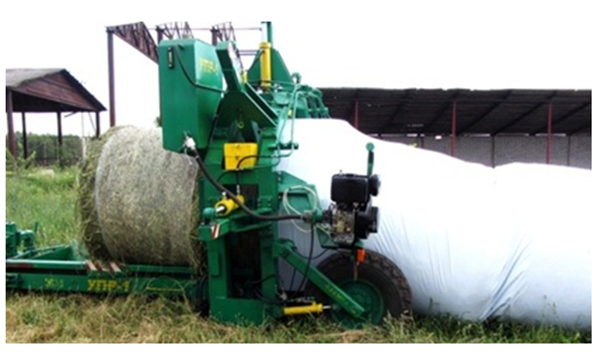
Рисунок 1 – Упаковщик рулонов в полимерный рукав УПР-1

Полностью управлением автоматизированного цикла работы осуществляет один оператор. Механизмы упаковщика приводятся от бензинового двигателя Honda мощностью 8 л.с. Производительность– от 50 до 60 тюков в час. Размер рукавов: диаметр 1,2 м или 1,5 м, длина до 45 м. Нижний предел рентабельности при загрузке не менее 1000 тюков в год. Применяется полимерный рукав для упаковки рулонов сенажа марки ТК 1500 х 0,1 ТУ ВУ600012297.111-2012, который изготавливается ОАО «БЗПИ» (г.Борисов, Республика Беларусь) [18].
Для упаковки рулонов в полимерные рукава применяются основные машины: косилка-плющилка, рулонный пресс-подборщик, погрузчик рулонов с захватом-кантователем и упаковщик рулонов в рукав [11].
Недостатком технологии заготовки сенажа в рулонах, упакованных в полимерные рукава, является то, что при несоответствии диаметра рулона с сенажом диаметру рукава, хотя при упаковке рулоны сильно прижаты друг к другу, в стыке между рулонами образуются зазоры, где остаётся еще воздух. Во время ферментации корма выделяются газы. Для их удаления в 2-3 местах делаются крестообразные прорези, которые заклеивают после прекращения обильного газовыделения, через 2-3 дня после загрузки. Но все-таки в рукаве остается воздух, способствующий появлению плесневых грибов. Перед выгрузкой корма рукава разрезают в продольном направлении. Стоимость рукавов составляет до 100,0…140,0 тыс.тенге, что повышает себестоимость сенажной массы [5].
Для реализации технологического процесса обмотки стретч-пленкой группы рулонов травяной массы, уложенных торец в торец в длинный цилиндр, в Канаде, Дании и Финляндии разработаны близкие по конструкции обмотчики. Канадские производители кормозаготовительной техники поставляют на российский рынок скоростные упаковщики рулонов TUBE-LINE с плотной укладкой их торец в торец и STRETCH-O-MATIC [3, 4]. ООО «Навигатор - НМ» (Россия) изготавливает скоростной упаковщик рулонов серии NEOLINER (рисунок 2) [5].

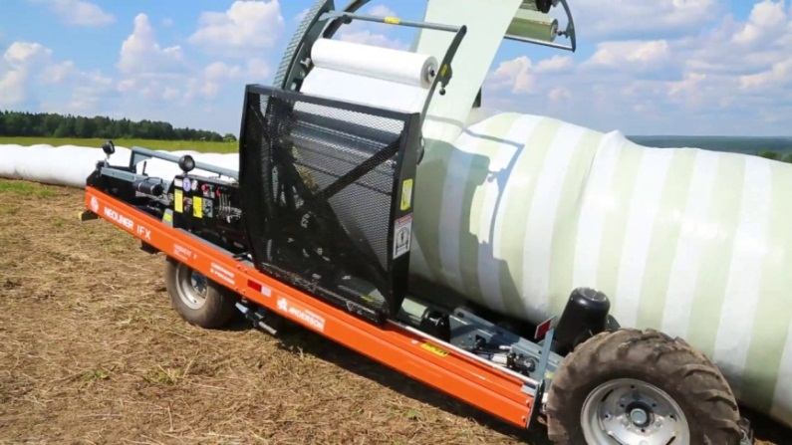
Рисунок 2 – Скоростной упаковщик рулонов
серии NEOLINER

С помощью фронтального погрузчика на стол передвигающегося вперед обмотчика загружаются рулоны корма. Механизмом подачи последующий рулон продвигается и поджимается вплотную к предыдущему (для устранения зазоров), образуя длинный цилиндр из рулонов. В центральной части стола обматывающим механизмом с двумя стандартными катушками со стретч-пленкой на рулоны наносится пленка. Далее по мере движения вперед обмотчика цилиндр с обмотанными рулонами спускается на землю. Процесс обмотки синхронизирован с подачей рулона по столу и выкладкой цилиндра на землю и работает прерывистым циклом. Длину цилиндра можно формировать в зависимости от условий площадки для хранения и других факторов. Торцы в начале и конце этого длинного цилиндра герметизируются с помощью мешковидных полиэтиленовых заглушек. Он устанавливается вручную с запаздыванием. Таким образом, пленка рационально расходуется на длинную цилиндрическую часть рулона и лишь в торцах имеет место некоторая задержка и менее рациональное использование герметизирующего материала [18].
Установка для обмотки рулонов торец в торец по сравнению с индивидуальной обмоткой каждого рулона дает экономию минимум на 60%, снижая затраты на приобретение пленки почти в 2 раза. Эта технология позволяет избежать главных недостатков традиционной технологии индивидуальной обмотки рулонов, большего расхода дорогостоящей пленки и низкой производительности [19].
Недостатками технологии упаковки рулонов сенажа на хранение обмоткой стретч-пленкой, образующей рукав, является то, что не механизированы процессы установки мешковидных полиэтиленовых заглушек в торцах крайних рулонов рукава. Заглушки устанавливаются после укладки рукава на землю, вручную, с запаздыванием. При этом между заглушкой и торцом рулонов образуются зазоры, где еще остается воздух. При несвоевременном укрытии торцов рукава, т.е. первого и последнего рулонов, в открытых рулонах кислорода будет слишком много, он сохранится и будет окислять корм, мешая нормальному созреванию, что неблагоприятно скажется на сохранности корма. В пустотах происходят окислительные реакции, вследствие чего происходит порча корма, например, гниение во время хранения, что снижает качество корма.
В настоящее время, устройства для упаковки рулонов сенажа, обмоткой стретч-пленкой в рукава, в Казахстане не производят. Поэтому разработка ресурсосберегающей технологии заготовки и хранения высококачественного сенажа в рулонах обмоткой стретч-пленкой в рукава, и упаковщика рулонов, снижающих затраты в 1,5 раза и повышающих качество корма, является актуальной приоритетной проблемой, требующей решения.
В основу технологии заготовки и хранения сенажа в рулонах, упакованных в полимерные рукава, взята Пермская технология, включающая: кошение трав, ворошение и подвяливание скошенной массы, формирование валков, прессование массы в рулоны, транспортирование рулонов к месту складирования и упаковка рулонов сенажа обмоткой стретч-пленкой, выемка рулонов из рукава.
Вместо дорогого, менее распространенного полимерного рукава толщиной 0,1 мм будет использована стретч-пленка толщиной 0,025 мм, шириной 750 мм, длиной 1500 м, обматываемая на рулон в 6 слоев. Стоимость одной бобины стретч-пленки составляет 56-59 евро. Стретч-пленка выпускается ООО «Биоком» и «Профи-Агропарк технология» (г.Гродно, Республика Беларусь).
Одной бобины стретч-пленки хватает на обмотку 33 рулонов сенажа. Масса уложенных в рукава рулонов сенажа, составляет 24 т. Стоимость стретч-пленки на обмотку 1 тонны сенажа составляет около 1000 тенге. Применение упаковщика рулонов позволяет повысить качество корма в рукавах.
Выбранными направлениями исследований являются:
- разработать упаковщик рулонов сенажа торец в торец обмоткой стретч-пленкой, образующей рукав;
- механизировать процесс укрытия торцов крайних рулонов в рукаве с удалением остаточного воздуха в рукаве, устраняющих образования плесневых грибов, тем самым повышающих качество корма.
Для прессования трав влажностью 50…55% в рулоны наиболее эффективными являются пресс-подборщик ПР-400В с вальцовым прессующим механизмом или пресс-подборщик фирмы «Claas» с прессующим механизмом «ROTO CUT». Эти пресс-подборщики способствуют формированию рулонов высокой плотности (350…400 кг/м³) и правильной цилиндрической формы. Масса рулонов должна составлять 600…700 кг.
Для скармливания коровам с целью получения высоких надоев молока заготавливается сенаж высокого качества. Для этого в отдельных рукавах упаковываются рулоны сенажной массы, скошенной из верхней листовой части кормовых растений, где протеина больше на 30...35%, чем в нижней части растений. Этот способ заготовки сенажа в рулонах с упаковкой в полимерные материалы и устройство для его осуществления защищен патентом РК №32132 [6].
Также листовая масса трав может быть отделена от стеблей кормовых трав методом очесывания на корню и погрузки ее в транспортные средства с одновременным скашиванием нижней части на прокос для приготовления сена [20]. Листовая масса доставляется к сушильному агрегату и сушится с применением электроподогревателя воздуха до 55⁰ влажности. Затем листовая масса запрессовывается пресс-подборщиком в рулон, обматывается сеткой и упаковывается стретч-пленкой. Либо листовая масса укладывается в 5…6 мешков, плотно прессуется, которые затем связываются и обматываются в единый рулон [21].
Упаковка рулонов производится упаковщиком рулонов. Рулоны упаковываются в рукава обмоткой стретч-пленкой длиной до 45 м и диаметром 1,5 м. Процесс упаковки должен быть проведен не позднее 2…3 часов после прессования, что позволяет предохранить прессованную массу от доступа воздуха окисления, сохранить от испарения двуокись углерода, являющуюся натуральным консервантом.
В КазНИИМЭСХ разработаны косилка-плющилка КП-3,0, рулонный пресс-подборщик ПР-400В, которые могут применяться в технологии заготовки сенажной массы в рулонах обмоткой стретч-пленкой в рукава. Для внедрения технологии в производство необходимо разработать упаковщик рулонов обмоткой стретч-пленкой в рукава.

Перечень документации, предоставляемой по окончании работ
за 2019 год: макетный образец устройства для упаковки рулонов; технические требования на проектирование экспериментального образца устройства для упаковки рулонов в рукав; рабочие чертежи основных узлов экспериментального образца устройства; заявка на выдачу патента РК на изобретение; статья, опубликованная в зарубежном издании с не нулевым импакт-фактором; промежуточные отчеты о патентных исследованиях и о НИР за 2019 год согласно ГОСТ 7.32-2001.
2 Программа и методика исследований
2.1 Программа работ на 2019 год
2.1.1 Разработать программу и методику исследований.
2.1.2 Продолжить литературный обзор и патентные исследования по ресурсосберегающей технологии заготовки и хранения сенажа в рулонах, упакованных в полимерные материалы, и устройству для упаковки рулонов, вакуумные насосы.
2.1.3 Продолжить и завершить разработку рабочих чертежей макетного образца устройства для упаковки рулонов.
2.1.4 Закупить материалы и покупные изделия и изготовить макетный образец устройства.
2.1.5 Провести теоретические и экспериментальные исследования работы рабочих органов устройства для упаковки рулонов в лабораторно-полевых условиях.
2.1.6 Проанализировать результаты экспериментальных исследований работы устройства для упаковки рулонов, уточнить его параметры и подать заявку на изобретение для получения патента.
2.1.7 Разработать технические требования на проектирование эксперимен-тального образца устройства.
2.1.8 Начать разработку рабочих чертежей на экспериментальный образец устройства.
2.1.9 Обобщить результаты исследований и подготовить промежуточные отчеты о патентных исследованиях и о НИР за 2019 год, публикация 1 статьи в зарубежных журналах с ненулевым импакт-фактором.

2.2 Методика выполнения работ на 2019 год

2.2.1 Разработка программы и методики исследований

При разработке программы и методики выполнения исследований в нее включены все необходимые материалы для успешного выполнения исследований, запланированных на 2019 год, в соответствии с требованиями, предъявляемыми к программе и методике.

2.2.2 Продолжение литературного обзора и патентных исследований по ресурсосберегающей технологии заготовки и хранения сенажа в рулонах, упакованных в полимерные материалы, и устройству для упаковки рулонов, вакуумные насосы
Литературный обзор и предметно-тематические исследования проведены в соответствии с СТ РК ГОСТ Р 15.011-2005 [22] по ведущим зарубежным странам с высокой механизацией процессов в сельскохозяйственном производстве (Казахстан, Россия, Беларусь, США, Франция, Германия, Англия, Япония и т.д.). Патентный поиск проведен с использованием необходимых информационных источников: специальной литературы; каталогов техники, выпускаемых в разных странах и фирмах; проспектов с/х техники; прайс-листов заводов, фирм и международной базы данных Thomson, ELSEVER. Ретроспективность поиска 15 лет с 2005 по 2019 годы.

2.2.3 Продолжение и завершение разработки рабочих чертежей макетного образца устройства для упаковки рулонов
Рабочие чертежи для изготовления макетного образца устройства для упаковки рулонов обмоткой стретч-пленкой, образующей рукав, разработаны лабораторией проектирования с/х техники совместно со специалистами лаборатории механизации процессов заготовки и приготовления кормов в соответствии с техническими требованиями на его макетный образец и международным стандартом ГОСТ 2.001-03 «Единая система конструкторской документации».

2.2.4 Закуп материалов и покупных изделий и изготовление макетного образца устройства
Закуп материалов производился службой закупа, а изготовление макетного образца устройства проведено опытно-экспериментальным цехом ТОО «НПЦ Агроинженерии» и в мастерских «Лаборатории механизации процессов заготовки и приготовления кормов» по чертежам, разработанным лабораторией проектирования сельскохозяйственной техники.

2.2.5 Проведение теоретических и экспериментальных исследований работы рабочих органов устройства для упаковки рулонов в лабораторно-полевых условиях
Макетный образец упаковщика рулонов является передвижной машиной и представляет собой платформу 1, установленную на одной оси с двумя опорными колесами 2 (рисунок 3). На платформе установлено кольцо 3, на котором установлены две каретки 4 натяжения пленки.
Привод кольца осуществляется от гидромотора 5 через приводное колесо 6. Привод гидромотора производится от гидронасоса 7, соединённого с маслостанцией, который в свою очередь приводится от ВОМ трактора с помощью карданной передачи. На раме установлен пульт управления и защитные ограждения. Для проталкивания рулона сквозь кольцо служит толкатель 8, приводящийся в движение двумя гидроцилиндрами с помощью рычажного механизма 9. В задней части машины установлен роликовый конвейер 10, служащий для удобного схода упакованных рулонов и состоящий из роликов 11. Управление работой производится с пульта управления в ручном режиме
Для обоснования параметров рабочих органов упаковщика рулонов проведены теоретические и экспериментальные исследования. Теоретические исследования включают: определение силы давления толкателя на рулон, сенажа, при его движении по лотку и упаковке и при его различных скоростях движения; определение мощности на вращение кольца при намотке рулона сенажа стретч-пленкой; определение силы намотки рулона сенажа стретч-пленкой; обоснование параметров роликового конвейера.
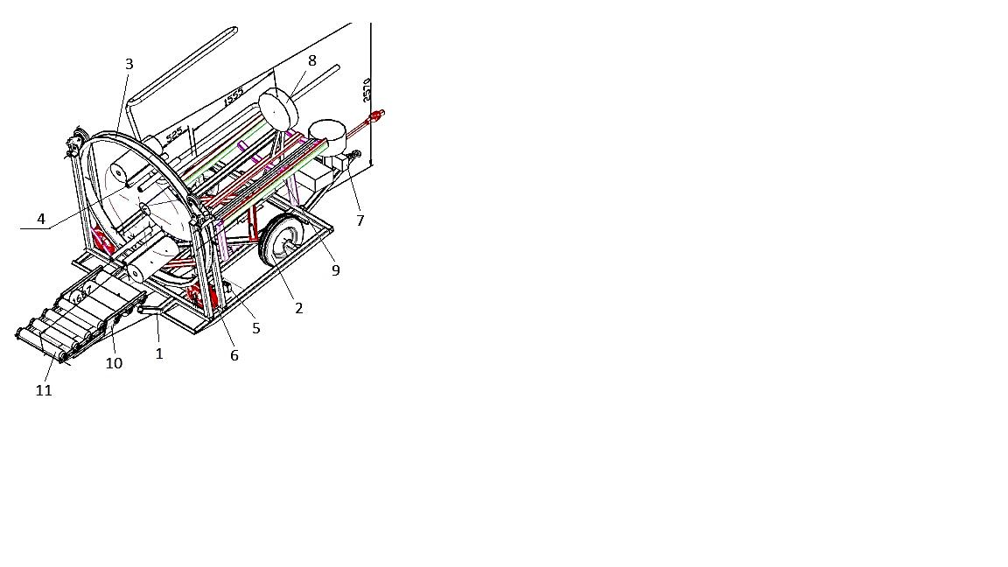
Рисунок 3 – Схема макетного образца упаковщика рулонов

При экспериментальных исследованиях определены: условия испытаний; режим работы; габаритные размеры упаковщика в рабочем положении и в транспортном положении, параметры кольца обмотчика; ширина колеи колес и дорожный просвет.

2.2.6 Анализ результатов теоретических и экспериментальных исследований работы устройства для упаковки рулонов, уточнение его параметров и подача заявки на изобретение для получения патента
После обработки полученных экспериментальных данных методом статистики на ПК Pentium 66MX [23] уточнены основные параметры устройства: частота вращения обмотчика, число слоев пленки, ширина узла натяжения пленки для бобины; диаметр обода обмотчика. Подготовлена и подана заявка на выдачу патента РК на изобретение.

2.2.7 Разработка технических требований на проектирование экспериментального образца устройства для упаковки рулонов
Для разработки и изготовления экспериментального образца устройства для упаковки рулонов в полимерные рукава разработаны технические требования согласно СТ РК 4.8-2003 [24]. За основу при разработке технических требований взяты параметры и режимы работы рабочих органов, уточненные при анализе результатов экспериментальных исследований работы макетного образца устройства.
В технических требованиях описаны: состав устройства и требования к его конструктивному устройству; технические параметры; показатели назначения и экономичного использования сырья, материалов, топлива и энергии; стадии и этапы разработки; порядок контроля и приемки.

2.2.8 Начало разработки рабочих чертежей на экспериментальный образец устройства
Рабочие чертежи на изготовление экспериментального образца устройства для упаковки рулонов в рукава разрабатываются лабораторией проектирования с/х техники совместно со специалистами лаборатории механизации процессов заготовки и приготовления кормов в соответствии с техническими требованиями на его экспериментальный образец и международным стандартом ГОСТ 2.001-03 «Единая система конструкторской документации». На начальной стадии разработаны чертежи общего вида устройства и его основных узлов.

2.2.9 Обобщение результатов исследований и подготовка промежуточных отчетов о патентных исследованиях и о НИР за 2019 год и публикация 1 статьи в зарубежных журналах с ненулевым импакт-фактором
При обобщении результатов исследований проведен анализ всех полученных данных как литературных, патентных исследований, так и результатов экспериментальных исследований макетного образца устройства. Оформление отчета о патентных исследованиях проведено в соответствии с требованиями СТ РК ГОСТ Р15.001-2005.
Научный годовой отчет за 2019 год по выполняемому проекту оформлен в соответствии с ГОСТ 7.32-2001 [25] и изменениями к нему, принятыми Межгосударственным Советом по стандартизации, метрологии и сертификации (пр.№27 от 22.06.2005 г.).
Подготовка статьи «Mechanization of the haylage rolls wrapped with film on the basis of the modernization of drive of the mower-conditioner cutting machine» для публикации в зарубежном издании с ненулевым импакт-фактором проведена в соответствии с требованиями к статьям, публикуемым в зарубежных изданиях.

3 Ожидаемые результаты
На конец 2019 года:
- анализ литературного обзора и патентных исследований по ресурсосберегающей технологии заготовки и хранения сенажа в рулонах, упакованных в полимерные материалы, и устройству для упаковки рулонов, вакуумным насосам;
- макетный образец устройства для упаковки рулонов;
- результаты теоретических и экспериментальных исследований работы рабочих органов устройства для упаковки рулонов в лабораторно-полевых условиях;
- заявка на выдачу патента РК на изобретение;
- технические требования на проектирование экспериментального образца устройства;
- рабочие чертежи основных узлов экспериментального образца устройства;
- 1 статья, опубликованная в зарубежном журнале с ненулевым импакт-фактором;
- промежуточные отчеты о патентных исследованиях и о НИР за 2019 год.
На конец 2020 года:
- экспериментальный образец устройства для упаковки рулонов сенажа обмоткой стретч-пленкой, образующей рукав;
- акт производственных испытаний экспериментального образца устройства для упаковки рулонов сенажа обмоткой стретч-пленкой, образующей рукав;
- проект технического задания на проектирование опытного образца устройства для упаковки рулонов сенажа обмоткой стретч-пленкой, образующей рукав;
- публикация 1 статьи в рецензируемых зарубежных научных изданиях, индексируемых в базах данных Scopus с ненулевым импакт-фактором, и 1 статьи - в зарубежном научном журнале с ненулевым импакт-фактором;
- издание рекомендаций по применению разработанной технологии и устройства для упаковки рулонов сенажа обмоткой стретч-пленкой, образующей рукав;
- заключительные отчеты о патентных исследованиях и о НИР за 2018-2020 годы.

3 Результаты исследований

3.1 Разработка программы и методики исследований
Разработана программа и методика исследований на 2019 год. В программу и методику выполнения исследований включено: описание проекта, состоящее из перечня НИО, участвующих в реализации проекта; основание для реализации проекта; цель и задачи мероприятия; обоснование исследований; состояние изученности вопроса и перечень документов, представленных по окончании работ; программа и методика исследований и ожидаемые результаты на 2019 год после успешного выполнения запланированных исследований.

3.2 Результаты литературного обзора и патентных исследований по ресурсосберегающей технологии заготовки и хранения сенажа в рулонах, упакованных в полимерные материалы, и устройству для упаковки рулонов, вакуумные насосы
Использование полимерной плёнки для упаковки кормов началось в 70-е годы прошлого века c мешков, которые запечатывались после их заполнения. В 1984-85 гг. в Великобритании впервые упаковали корм в растягивающуюся плёнку. С этого момента началось быстрое совершенствование необходимых машин, в первую очередь упаковщиков и пресс-подборщиков, и распространение технологии по многим странам.
В 90-х годах отдельные машины и комплекты подобной техники начали появляться в России. ОАО «Крестьянский Дом», ООО «Пермагромаш» выпускали комплекс машин «Сенаж в упаковке» для индивидуальной обмотки сенажа в рулонах, обернутых пленкой.
Традиционные способы заготовки кормов: силоса, сенажа в траншеях, которые не позволяют получить корма высокого качества, а обеспечивают только физиологические потребности животных, что соответственно ведет к низкой продуктивности. Узкие места этих технологий проявляются в поле, когда затягивается процесс сушки, когда присутствует зависимость от погодных условий, а также происходят потери листьев и соцветий. При дальнейшей работе: потери в траншеях; время заполнения; необходимость трамбования, при котором происходит загрязнение корма; брожение, которое ведет к потерям сахара и необходимость применения консервантов и закваски. Все эти проблемы ведут к потерям белка, сахара, каротина и энергии.
«Пермская» технология заготовки сенажа в линию рекомендует использовать сенаж в линию, т.е. корм, приготовленный из трав, провяленных до влажности 45…55%, и сохраняемый в анаэробных условиях без доступа воздуха. Суть технологии в том, что при такой влажности водоудерживающая сила в клетках растений достигает 5,5…6,0 МПа, а сосущая сила многих бактерий до этих показателей не дотягивает и составляет 5,0...5,5 МПа. Таким образом, исключён процесс гниения и при соблюдении всей технологии можно получить «консервы» [26].
Сенаж в линию предлагает формировать для крупных хозяйств рулон в линию, а не каждый рулон обматывать дорогой агро-стретч-пленкой. При заготовке сенажа предпочтение следует отдавать бобовым и бобово-злаковым травам. В бобовых травах содержится в 1,5…2,0 раза больше переваримого протеина и каротина. Сенаж по своим физико-химическим свойствам и кормовым достоинствам более близок к зелёной траве, чем сено и силос. В 1 кг его при влажности 50…55% содержится 0,35…0,45 корм.ед., 3,84…4,44 МДж обменной энергии, 45…70 г переваримого протеина, около 40 мг каротина, рН корма 5,0….5,5, сохраняется до 85% сахаров. Его можно использовать (при необходимости) в качестве единственного объемистого корма в зимних рационах жвачных животных, т.е. заменить силос и сено. При этом стоимость корма снижается до 30%.
В России применяются упаковщики рулонов, изготовленные в различных странах, имеющие идентичные конструкции. ООО «Краснокамский РМЗ» (Пермский край) изготовил упаковщик рулонов SW120 и поставил на производство (рисунок 4). Испытательный центр ФГБУ «Кировская МИС» рекомендует к серийному выпуску упаковщика рулонов SW120. Стоимость упаковщика составляет 1560 000рублей [ 27].

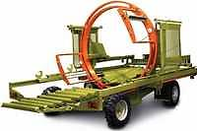
Рисунок 4– Упаковщик рулонов SW120

Упаковщик рулонов защищен патентом на полезную модель РФ №145910 [28]. Упаковщик включает раму, двигатель, раму с передней и задней осью, приемный лоток с толкателем, сцепку и гидросистему. Передняя ось, выполнена управляемой в горизонтальной плоскости, на раме установлен внутренний обруч, на котором с возможностью вращения установлен внешний обруч, снабженный устройством для размотки пленки. Гидросистема взаимодействует при помощи гидропривода с задней осью, толкателем и внешним обручем. Задняя ось снабжена устройством, обеспечивающим возможность изменять высоту задней части упаковщика над поверхностью земли. Привод всех
механизмов упаковщика рулонов осуществляется от автономного двигателя внутреннего сгорания, соединённого с гидросистемой. Гидросистема состоит из гидронасоса, гидромотора, гидрораспределителя, рычагов управления и гидроцилиндров толкателя и т.д. Упаковщик снабжен приводным колесом, взаимодействующим с обрезиненной поверхностью внешнего обруча, направляющим роликом и устройством для выгрузки рулонов, выполненным в виде рольганга. Устройство для размотки пленки состоит из оси для катушки и натяжного устройства. Толкатель соединен с гидроцилиндром через цепной полиспаст.
Технологический процесс заготовки сенажа в рулонах, обмоткой стретч- пленкой в линию, включает следующие операции: скашивание, вспушивание, сгребание в валок, прессование рулонов при помощи пресс-подборщика, скоростная упаковка при помощи самоходного скоростного упаковщика, раздача кормов при помощи резчика рулонов. Почти вся техника, используемая в технологии – производства ООО «Краснокамский РМЗ». Это: косилка-плющилка ROTEX; пресс-подборщик R12/155 SUPER; скоростной упаковщик рулонов SPEEDWEY 120; резчик рулонов ИРК-01.1; навесной фронтальный погрузчик FRONTLIFT с широким модельным рядом рабочих органов, который агрегатируется с большинством моделей тракторов МТЗ. Данная инновационная методика является универсальной на территории России и позволяет существенно увеличить производительность молочного стада, а также повысить качество молока [26]. Для лучшей герметизации на торцевые стороны формируемой «линии» рекомендуется одевать специальные колпаки. При их отсутствии ставить на торцы заглушки из сена, соломы или рулоны в индивидуальной упаковке.
В настоящее время эта технология нашла применение уже в 29 регионах страны, где зарекомендовала себя с наилучшей стороны [29]. Об этом свидетельствует и ее признание конкурсной комиссией Российской агропромышленной выставки «Золотая осень 2017», наградившей ООО «Краснокамский РМЗ» золотой медалью и Дипломом «За разработку и освоение производства комплекса кормозаготовительных машин и технологии заготовки сенажа в линию» в номинации «За производство высокоэффективной сельхозтехники и внедрение программных ресурсосберегающих технологий» [29]. Линия для заготовки «Пермского» сенажа в упаковке приведена на рисунке 5 [26].
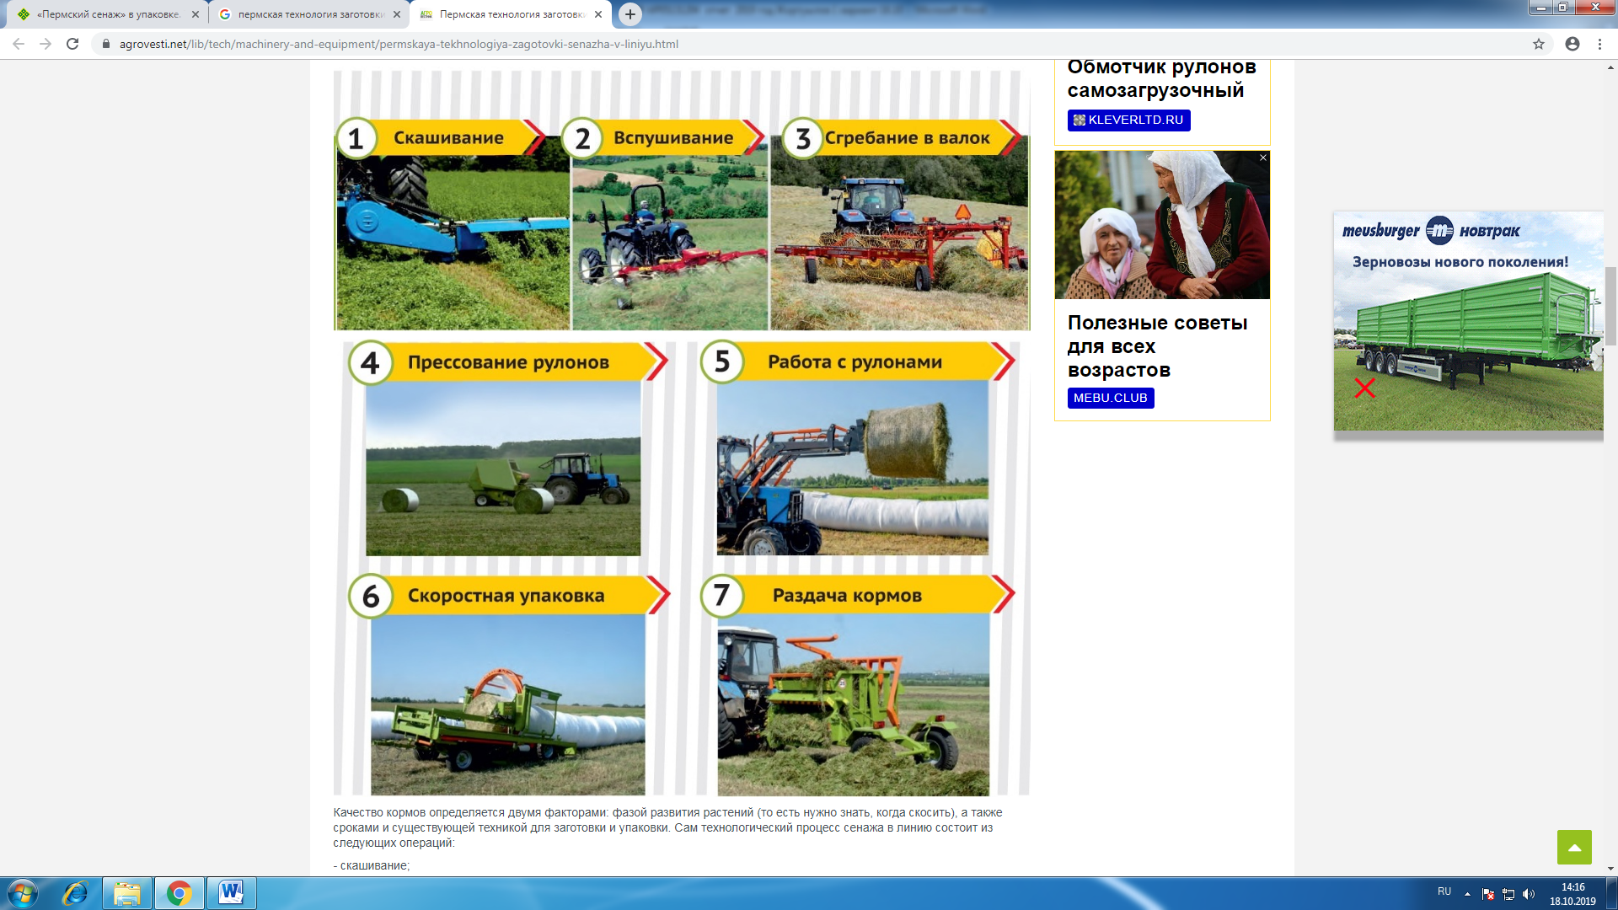
Рисунок 5– Технологический процесс «Пермской» технологии
заготовки сенажа в линию и раздачи кормов

К достоинствам этой технологии можно отнести:
- гарантированная заготовка даже при неблагоприятных погодных условиях, потому что скорость заготовки высока. От момента скашивания до упаковки проходит менее суток;
- высокая скорость консервирования;
- «культура» корма, потери менее 5 %;
- отсутствие консервантов;
- обменная энергия 10,7-11,2 МДж/кг сухого вещества, сохранение сахара, протеина, каротина;
- использование при круглогодичном кормлении (монокорм);
- снижение доли концентратов в кормлении;
- увеличение продуктивности скота (привесов, надоев), сохранение продуктивного долголетия животных (4-5 лактаций);
- высокое качество продукции (повышение сортности молока);
- эффективное использование - нескольких укосов трав;
- корм не требователен к условиям хранения.
Все это говорит о том, что сенаж в линию является одной из первых ресурсосберегающих технологий, с которой следует начинать заготовку кормов в любом кормосырьевом конвейере.
Канадские производители кормозаготовительной техники поставляют на российский рынок упаковщики рулонов ТUBE-LINE с плотной укладкой рулонов в торец в торец (рисунок 6). Стоимость упаковщика рулонов составляет 1400 000 рублей [30].
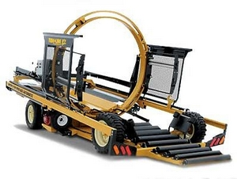
Рисунок 6 – Упаковщик рулонов ТUBE-LINE
с плотной укладкой рулонов в торец в торец

АО «Крестьянский Дом» (г.Пермь) изготавливает упаковщик рулонов по патенту и ставит на производство. Упаковщик рулонов защищен патентами US 4793124 [31] и Канады 1285862. ООО «Навигатор-Новое машиностроение» (г.Пермь) изготавливает линейный упаковщик рулонов NEOLINER и ставит на производство. Стоимость упаковщика составляет 1 845 850 руб / шт [32]. ООО «Профи-Агропарк Групп» представляет упаковщик рулонов «Anderson Hybrid Evolution X-Tractor» (Финляндия) [33], который получил широкое распространение в России. Стоимость упаковщика рулонов составляет 1863079 рублей. Машина способна упаковывать, как круглые, так и прямоугольные тюки. Экономия упаковочной пленки до 50% в сравнении с индивидуальной упаковкой каждого рулона. Механизмы упаковщика приводятся в действие от бензинового двигателя мощностью 20 л.с. Пленка и натяжение 750 мм х 55%. Мощность двигателя Honda 20 л.с. Масса 2960 кг.
В последнее время в Республике Беларусь применяются упаковщики рулонов, имеющие близкие по конструкции с обмотчиками «ANDERSON Hybrid Evolution X-Tractor» («Профи Агропарк», Беларусь) (рисунок 7) [34].
Преимущество упаковщиков рулонов сенажа с плотной укладкой их торец в торец обмоткой стретч-пленкой в рукав заключается в том, что по сравнению с обмоткой индивидуально каждого рулона даёт экономию минимум на 60%, снижая затраты на приобретение плёнки почти в 2 раза.

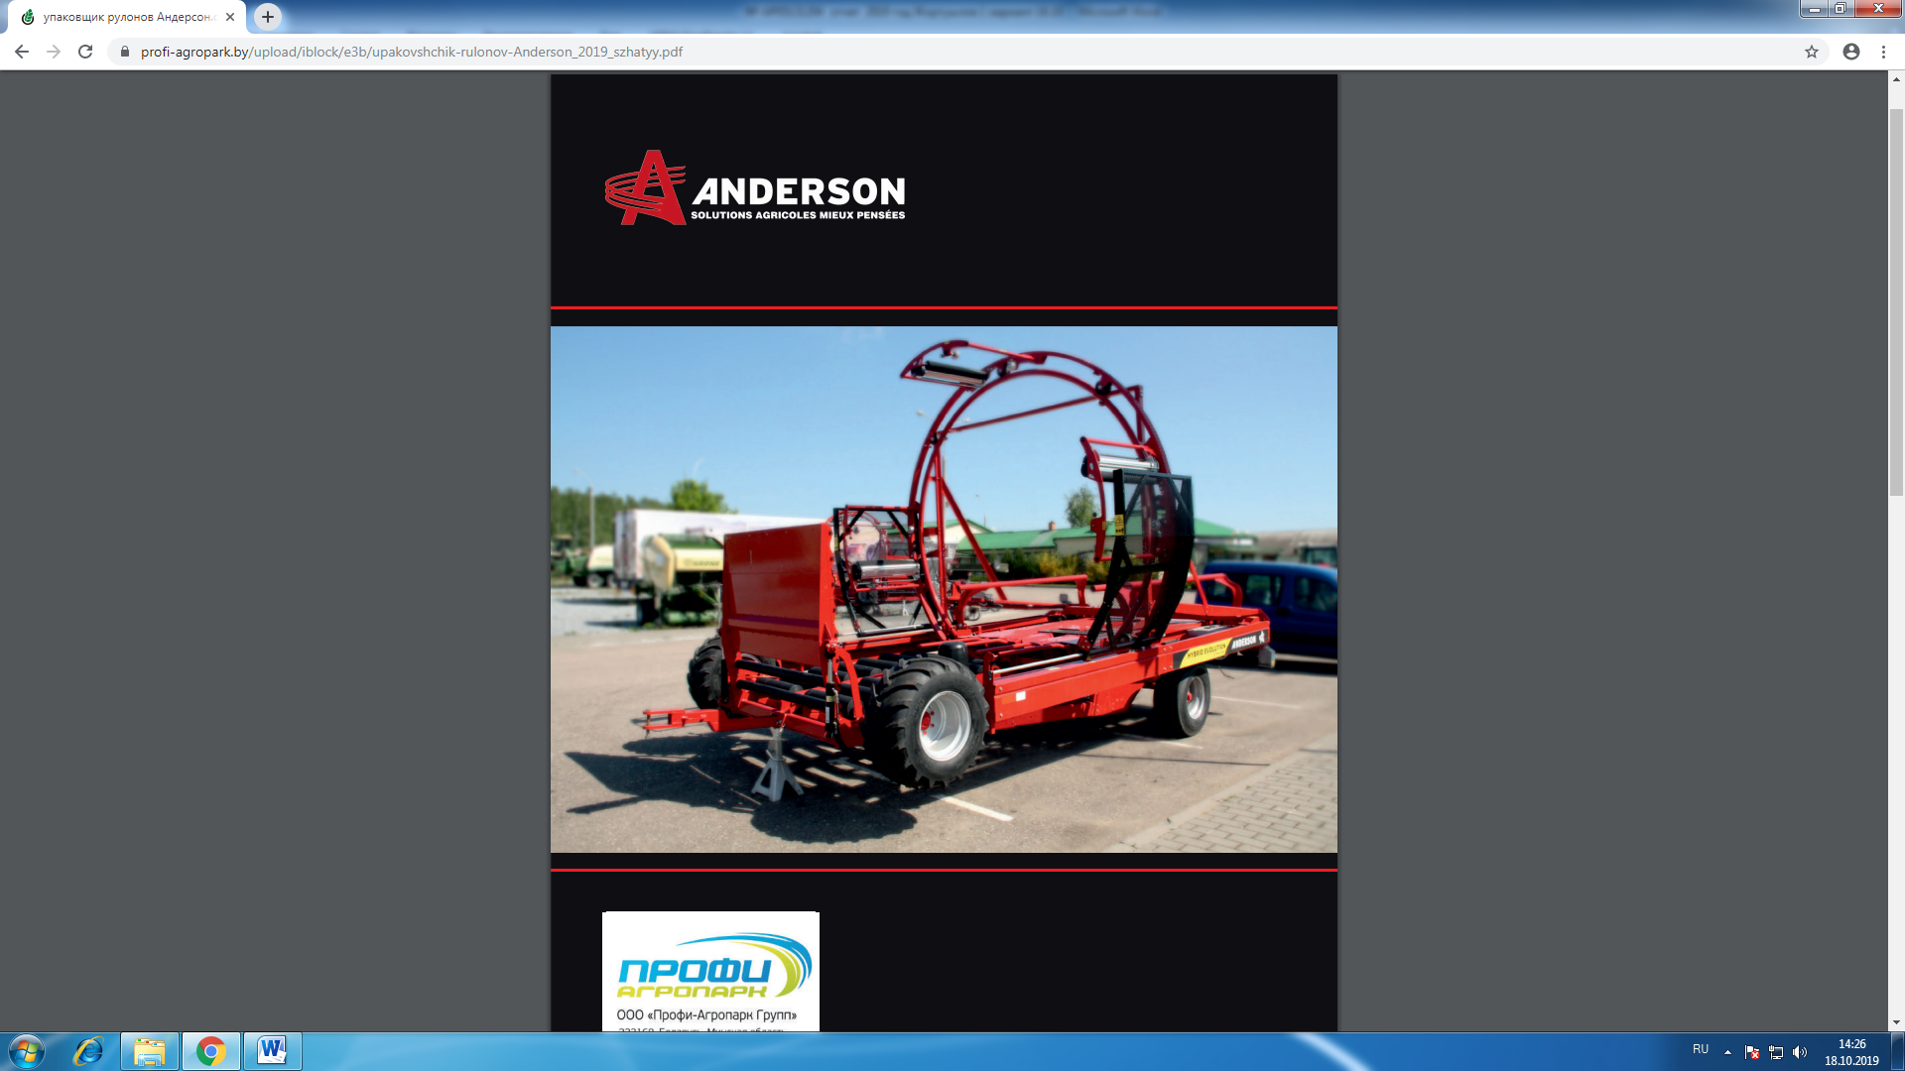
Рисунок 7– Упаковщик рулонов
«ANDERSON Hybrid Evolution X-Tractor»

Достоинство упаковщиков заключается в том, что они могут работать в автоматическом режиме, управление осуществляется одним оператором от автономного бензинового двигателя мощностью 13…20 л.с., что снижает расход топлива.
Недостатком упаковщиков является сложность их конструкции, все механизмы приводятся в действие от одного маломощного бензинового двигателя. Использование цельной крупногабаритной рамы затрудняет его транспортировку во время работы, хотя передние колеса управляемые, а задние ведущие колеса имеют мощные протекторы и приводятся во вращение от гидродвигателя. В зависимости от влажности, твердости почвы, колеса пробуксовывают на разную величину и в результате рулоны, упакованные в рукаве, укладываются на почву не строго по линии, а имеются зигзагообразные перегибы линии укладки рулонов. При этом между торцами рулонов возникают пустоты. При обмотке рулонов оператор вынужден часто корректировать расстояние от упаковщика рулонов до соседнего ряда рукава во избежание его повреждения, что отрицательно сказалось бы на приготовлении сенажа и производительности машины.
В Новой Зеландии разработан навесной упаковщик рулонов, агрегатируемый с трактором, способным транспортировать 840 кг на задней сцепке категории 2 (два). Трактор должен обеспечить поток масла минимум 14 л/мин. Обмотчик рулонов HELIWRAPPER, Новая Зеландия (рисунок 8) [35]. Преимущество упаковщика рулонов заключается в том, что он имеет простую конструкцию, удобен в эксплуатации, ему нужен только трактор, способный транспортировать до 840 кг и задняя сцепка категории 2, модернизированная на основе гидроподъемника. Рабочие органы упаковщика рулонов приводятся от гидравлической системы трактора. Недостатком упаковщика является то, что при его работе трактор тянет его рядом с собой (сзади и сбоку) вне центра машины, опорные лыжи, выполняющие функцию колесной пары, могут отклонять машину от линии укладки рулонов, которые ложатся зигзагообразно.

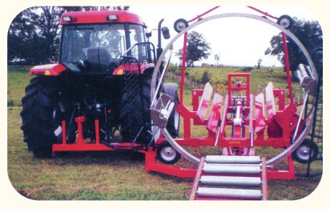
Рисунок 8 – Обмотчик рулонов HELIWRAPPER

Поэтому лыжные опоры неприменимы на неровной поверхности, например, на площадках с рыхлым, мягким (высушенные торфяники), твердым основанием. На бетонной площадке будет повышенный износ лыж.
Недостатками всех упаковщиков рулонов сенажа на хранение обмоткой стретч-пленкой, образующей рукав, являются то, что не механизированы процессы установки мешковидных полиэтиленовых заглушек в торцах крайних рулонов рукава. Заглушки устанавливаются после укладки рукава на землю, вручную, с запаздыванием. При этом между заглушкой и торцом рулонов образуются зазоры, где еще остается воздух. При несвоевременном укрытии торцов рукава, т.е. первого и последнего рулонов, в открытых рулонах кислорода будет слишком много, он сохранится и будет окислять корм, мешая нормальному созреванию, что неблагоприятно скажется на сохранности корма. В пустотах происходят окислительные реакции, вследствие чего происходит порча корма, например, гниение во время хранения, что снижает качество корма.
Патентные исследования проводились по ресурсосберегающей технологии заготовки и хранения сенажа в рулонах, упакованных в полимерные рукава, и устройствам для упаковки рулонов и вакуумным насосам в соответствии с СТ РК ГОСТ Р 15.011-2005 [22] по ведущим зарубежным странам с высокой механизацией процессов в сельскохозяйственном производстве (Казахстан, Россия, Беларусь, США, Франция, Германия, Англия, Япония и т.д.). Патентный поиск проведен с использованием необходимых информационных источников: специальной литературы; каталогов техники, выпускаемых в разных странах и фирмах; проспектов с/х техники; прайс-листов заводов, фирм и международной базы данных Thomson, ELSEVER. Ретроспективность поиска 15 лет с 2005 по 2019 годы. Выявлено 15 научных статей и 12 охранных документов, которые были использованы в работе. Отчет о патентных исследованиях по проекту представлен в Приложении Б.

3.3 Продолжение и завершение разработки рабочих чертежей макетного образца устройства для упаковки рулонов
Лабораторией проектирования с/х техники совместно со специалистами лаборатории механизации процессов заготовки и приготовления кормов продолжена и завершена разработка рабочих чертежей на макетный образец устройства для упаковки рулонов (Приложение В) в соответствии с техническими требованиями на его макетный образец.

3.4 Закуп материалов и покупных изделий и изготовление макетного образца устройства для упаковки рулонов
Проведен закуп материалов и покупных изделий для изготовления макетного образца устройства для упаковки рулонов.
Изготовление макетного образца устройства для упаковки рулонов проведено в цехе опытно-экспериментальных машин института и в мастерских лаборатории по чертежам, разработанным лабораторией проектирования с/х техники. Макетный образец упаковщика рулонов является передвижной машиной и представляет собой платформу 1, установленную на одной оси с двумя опорными колесами 2 (рисунки 9, 10, 11).

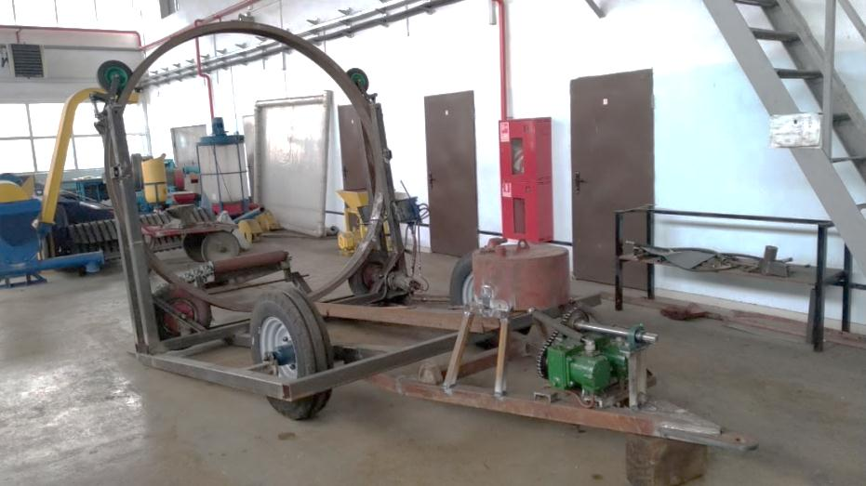

Рисунок 9 – Макетный образец упаковщика рулонов, вид сбоку (справа)

На платформе установлено кольцо 3, на котором установлены две каретки 4 натяжения пленки. Привод кольца осуществляется от гидромотора 5 через приводное колесо 6. Привод гидромотора производится от гидронасоса 7, соединённого с маслостанцией, который в свою очередь приводится от ВОМ трактора с помощью карданной передачи. На раме установлен пульт управления и защитные ограждения. Для проталкивания рулона сквозь кольцо служит толкатель 8, приводящийся в движение двумя гидроцилиндрами с помощью рычажного механизма 9.

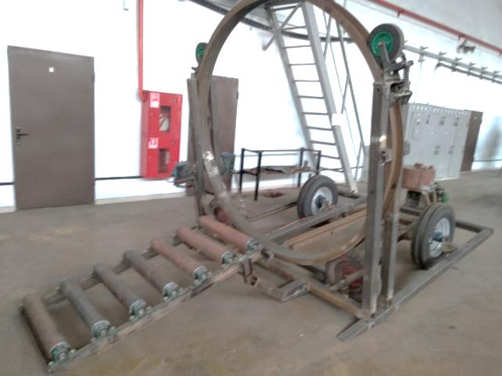

Рисунок 10– Макетный образец упаковщика рулонов
(рольганг), вид сбоку

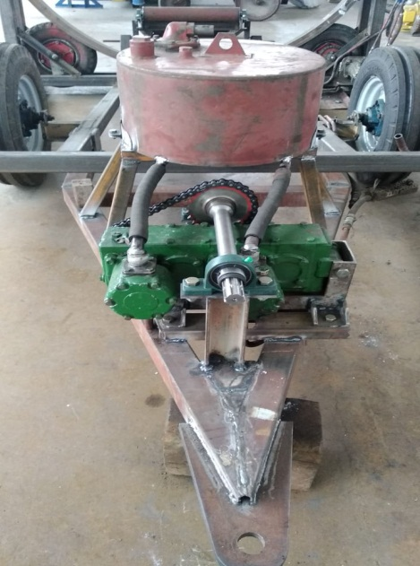

Рисунок 11 – Маслостанция упаковщика рулонов

В задней части машины установлен роликовый конвейер 10, служащий для удобного схода упакованных рулонов и состоящий из роликов 11. Управление работой производится с пульта управления в ручном режиме.

3.5 Результаты теоретических и экспериментальных исследований работы рабочих органов устройства для упаковки рулонов в лабораторно-полевых условиях
Для обоснования параметров рабочих органов упаковщика рулонов проведены теоретические и экспериментальные исследования. Теоретические исследования включают: определение силы давления толкателя на рулон сенажа при его движении по лотку и упаковке и при его различных скоростях движения; определение мощности на вращение кольца-обмотчика при намотке рулона сенажа стретч-пленкой; определение силы намотки рулона сенажа стретч-пленкой; обоснование параметров роликового конвейера.

3.5.1 Расчет механизма подачи толкателя рулонов сенажа
В известных упаковщиках рулонов для подачи рулона сенажа в механизм обмотчик стретч-пленкой и прижима к другому рулону применяются гидроцилиндры с ходом штока более 0,8 м, снабженные полиспастным механизмом. В других упаковщиках рулонов используются спаренные цилиндры с ходом штока более 1,6 м, штоки которых соединены между собой и толкателем рулонов.
В упаковщике рулонов УПР-1 применяется цепной транспортер ведущий вал которого соединен с каждой стороны редуктором с гидродвигателем. Недостатками механизмов подачи рулонов являются сложность конструкции и большая металлоемкость и стоимость.
В ТОО «Агроинженерии» разрабатывается новый рычажный механизм толкателя рулонов. Рычажный механизм образован стержнями, соединенными на концах шарнирами и образуют ромбы, один конец, которых соединен с толкателем, а другой конец шарнирно закреплен к стойке. К стойке также закреплены одним концом два гидроцилиндра симметрично оси, другим концом соединены к стержням первого ромба.
Кинематика рычажного механизма толкателя рулона сенажа, образованная стержнями, соединенными на концах шарнирами, приведена на рисунке 12. Необходимо найти силу, с которой действуют гидроцилиндры на рулон. Чтобы определить силу, с которой действуют гидроцилиндры на рулон Q, отбросим связь в шарнирах ромба, заменив ее действие на рассматриваемую систему реакциями S₁ и S₂, приложенными в точках А и В при двух положениях гидроцилиндров:
в начальном положении при :
(1)

в конечном положении при :

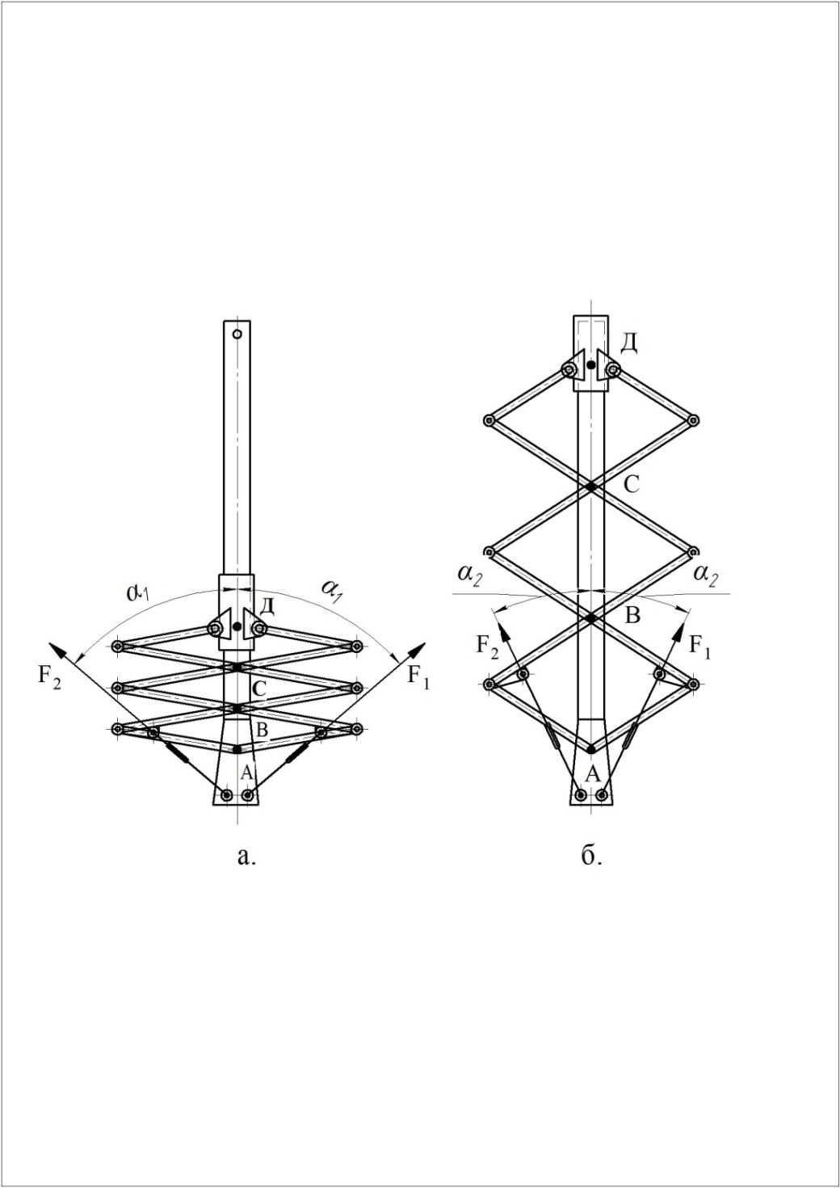
а – в начальном положении; б – в конечном положении
Рисунок 12– Кинематика рычажного механизма толкателя рулона сенажа

Считая, что F₁= F₂, подставляя значения и , получим в первом случае F₁= 0,77Q, во втором случае – F₂= 0,55Q.
При перемещении рулона по направляющему лотку сила давления штока с толкателем на рулон определяется по формуле:

Q= G∙g∙f₁= 600∙9,8∙0,5∙= 2940H = 2,940 кН, (2)

где G – масса рулона, кг;
f₁ – коэффициент трения травяной массы сенажа о сталь, f₁=0,5.

Силы давления гидроцилиндров на рулон определяются показаниями манометров, подключенных к гидроцилиндрам.
Максимальное значение Q определяется по формуле:

кН, (3)

где n – число рулонов, n= 3;
G – сила тяжести рулона, Н;
f₂ – коэффициент трения полиэтиленовой пленки о сталь, f₂=0,25…0,4.

Максимальная сила воздействия рулонов на гидроцилиндры составляет Q= 7,64 кН. После отбрасывания связи система получит одну степень свободы. Принимаем принцип возможных перемещений, который формируется следующим образом. Необходимое и достаточное условие равновесия системы сил, приложенных к механической системе, подчиненной стационарным, двусторонним и идеальным связям, заключается в равенстве нулю элементарных работ, задаваемых сил на любом возможном перемещении системы из рассматриваемого ее положения [36].
Сообщим этой системе возможное перемещение, переместив точку D вверх по вертикали. Тогда вертикальные диагонали образованных стержнями ромбов удлиняются на одну и ту же величину δs. Возможные перемещения точек А, B, D будут δs_{А}= 0; δs_{В}= δs; δs_{D}= 3δs.
Составим уравнение работ в виде:

(4)

(5)

Отсюда найдем реакцию гидроцилиндра, равную силе воздействия рулона G:

(6)
Предположим, что смещение механической системы из состояния покоя происходит в течение ничтожно малого промежутка времени τ и определим скорости, с которыми будут перемещаться точки системы: Эти скорости называются возможными скоростями точек системы. Направления векторов этих скоростей совпадают с направлениями возможных перемещений .
Разделив уравнение работ (4) на величину τ, получим:
(7)
Учитывая, что , а направление совпадает с направлением , будем иметь:
(8)

Положение всех точек рычажного ромбического механизма определяется углом поворота стороны ромба ϕ относительно точки А. Этот угол можно принять за обобщенную координату этой системы, имеющую одну степень свободы (рисунок 13.)
Координаты точки В через обобщенную координату ϕ можно определить по формуле:
. (9)
Взяв производную , можно определить скорость точки В:

V_{B}= - 2a sinϕ, (10)

где а– сторона ромба, м, а = 0,647 м;
ϕ – угол между продольной диагональю и стороной ромба рычажного механизма, ⁰, ϕ= 80⁰– начальный угол, ϕ_{к}= 58⁰ – конечный угол в процессе работы механизма.

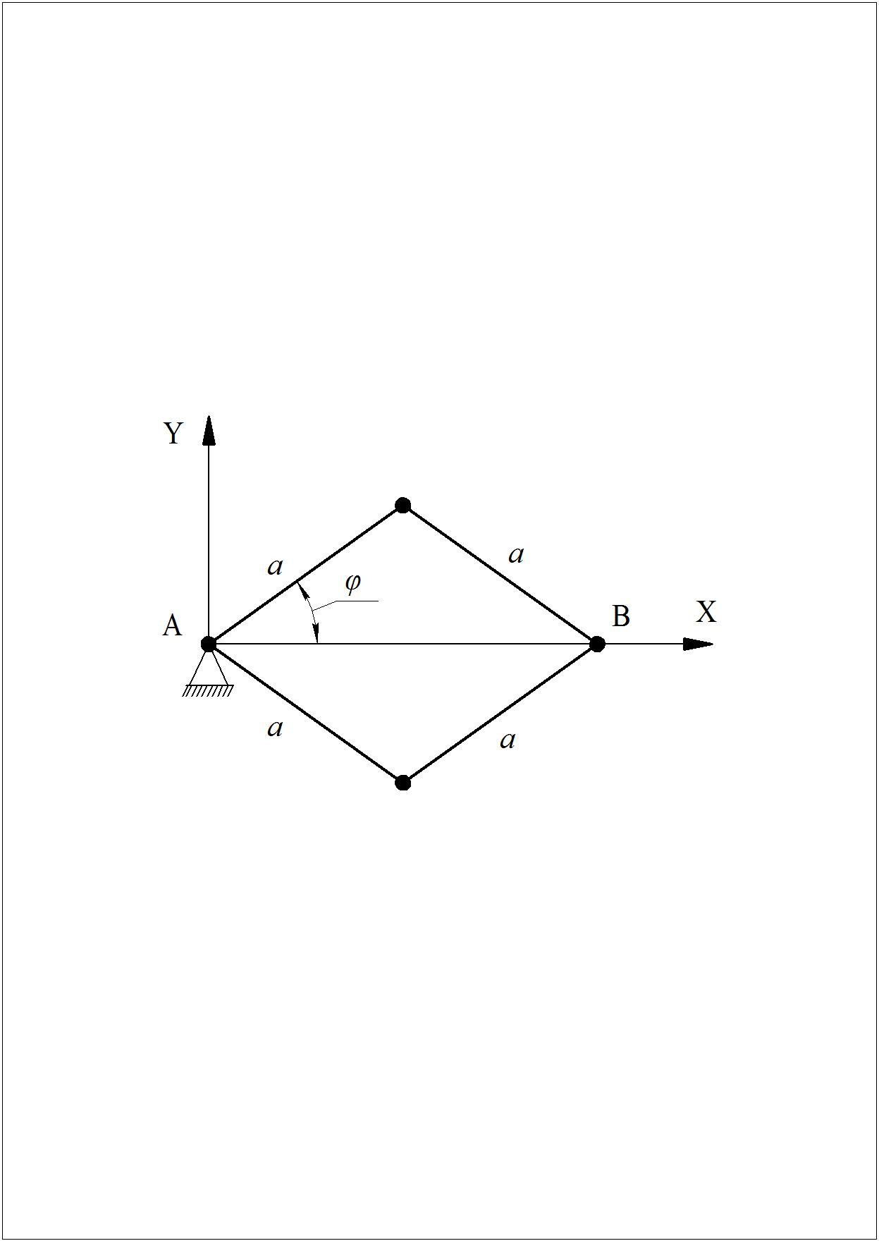

Рисунок 13 – Расчетная схема рычажного механизма для подачи рулонов

Сообщим этой системе возможное перемещение, переместив точку D вдоль оси механизма. Тогда диагонали образованных стержнями ромбов удлиняться на одну и ту же величину.
Возможные перемещения точек A, B, C, D будут: δl_{A}= 0; δl_{B}=δl= 0,461 м,

δl_{D}= 3δl= 3∙ 0,461 = 1,383 м.

Таким образом, ход толкателя рулона составит l= 1,383 м, больше длины рулона на 0,18 м.

3.5.2 Определение мощности на вращение кольца обмотчика рулонов
На раме упаковщика рулонов с возможностью вращения установлено кольцо обмотчика, которое смонтировано между четырьмя колесами, ограничивающими его перемещение, и приводящее его во вращение относительно центра кольца (рисунок 14). В точках С и D сверху кольца обмотчика установлены колеса, которые действуют на него силами S_{c} и S_{D} . Кольцо обмотчика внизу опирается на два опорных колеса и приводится во вращение от гидродвигателя, соединенного с одним колесом.
На кольце по диаметру симметрично от центра установлены две стандартные катушки и каретки для разматывания стретч-пленки шириной 50 или 75 см и натяжения ее при намотке на рулоны.

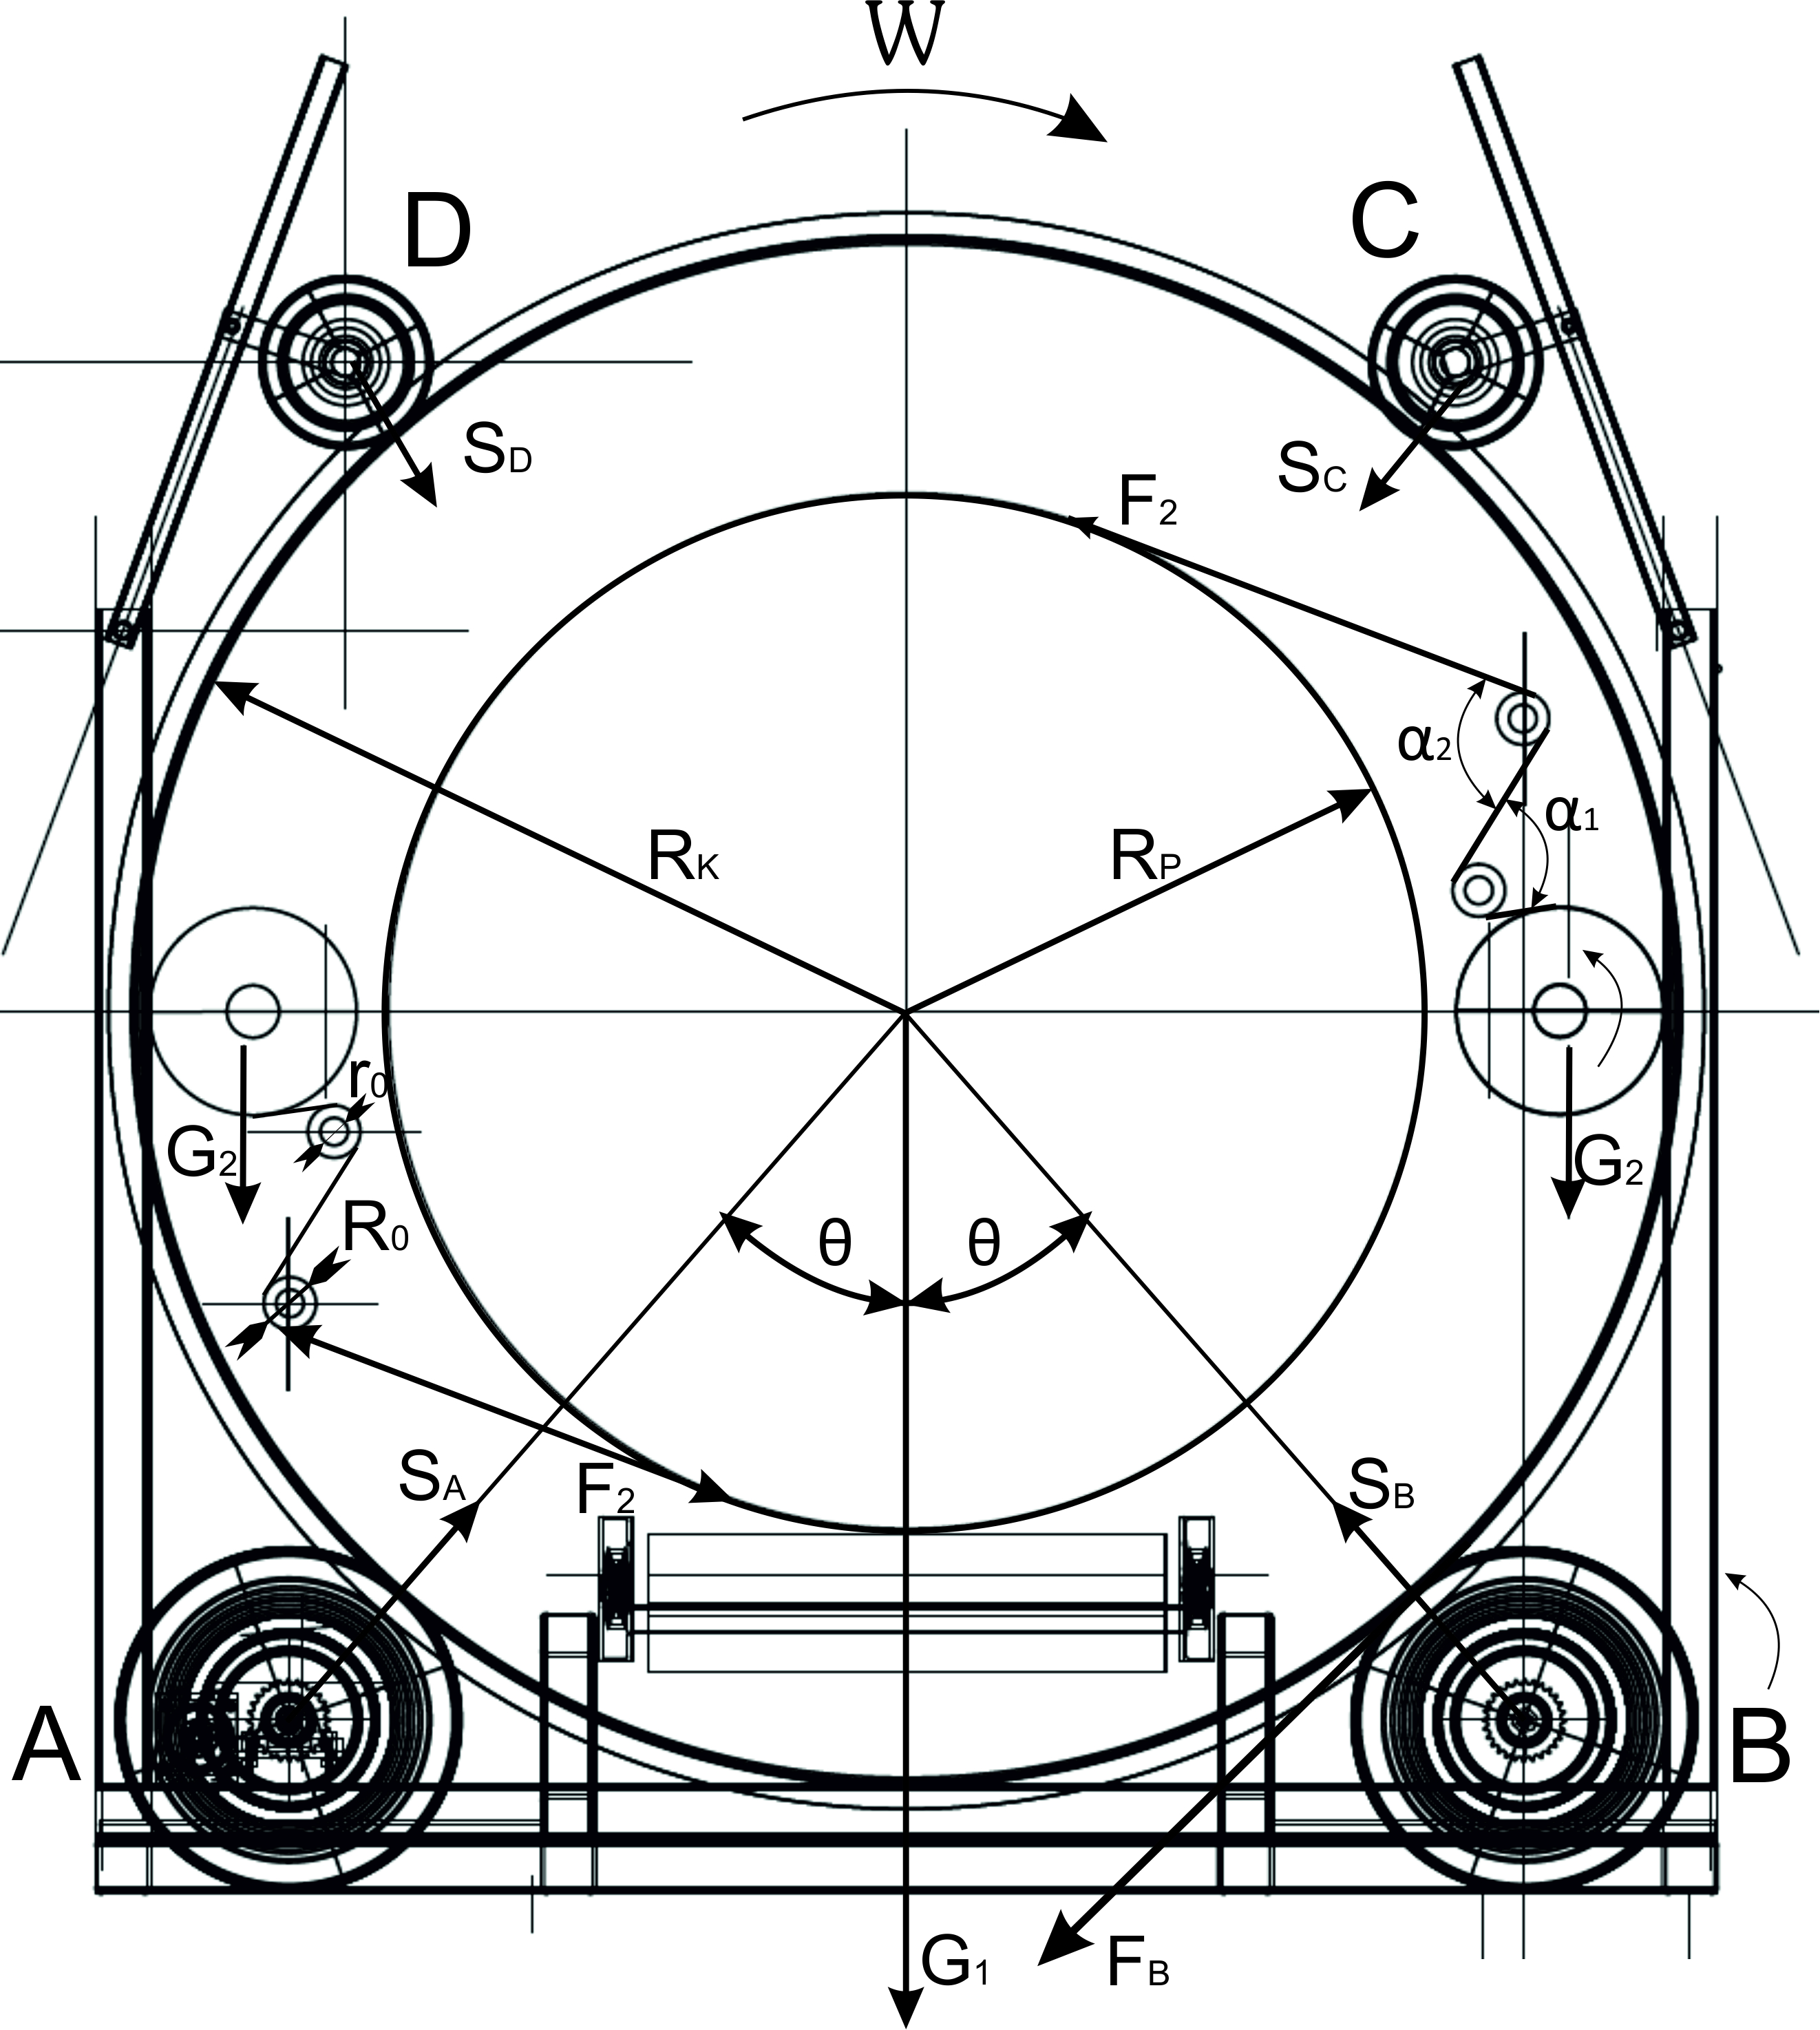

Рисунок 14 – Схема к расчету определения мощности
на вращение кольца обмотчика

Нагрузку, воспринимаемую одним опорным колесом, определяем по формуле [37]:

(11)

где G₁ – сила тяжести кольца, G₁= πDρ₁, кг;
G₂ – масса катушки бобины с пленками, кг;
S_{c}, S_{D} – сила прижатия колес к кольцу в точках С и D, H;
а – число колес, воспринимающих нагрузку, шт;
θ – угол, определяющий положение опорных колес, θ = 38÷39⁰ град.

Сопротивление трения качения бандажа по колёсам, отнесённое к образующей колеса:

(12)

где К – коэффициент трения качения (для стали по стали К=0,0005 м).
Трением в подшипниках колес пренебрегаем.

Диаметры опорных колес принимаем из соотношения между диаметром бандажа кольца D и 0,25D≤ d_{к}.≤ 0,3D.
Ширину опорных колес принимаем менее ширины бандажа на 10÷15 мм, учитывая неточности монтажа.
При расчете бандажа кольца обмотчика принимаем упрощённый расчет, рассматривая участок между двумя компенсаторами (башмаками), как свободно лежащую балку на двух опорах, нагруженную сосредоточенной силой (реакцией от опорного колеса). Поперечное сечение кольца представляет швеллер № 12, выполненный из стального литья.
Сопротивление перекатыванию ведомого колеса по ободу кольца можно определить по формуле:

(13)

где μ_{n}– коэффициент сопротивления перекатыванию (асфальт, бетон),
μ_{n} =0,015…0,025.
Сопротивление перекатывания пневматических колес зависит от материала, размеров колёс, нагрузки и давления в шине или на поверхности контакта. При перекатывании пневматических колес по твёрдому дорожному покрытию, т.е. при Е_{n} ≥ E_{к} : F_{max}=S_{max}:
(14)

где К_{с}= 0,045…0,11 – для шин соответственно низкого и высокого давления,
– радиус качения, мм.

Давление на поверхности пятна контакта распределяется по Закону эллипсоида[38]:
(15)

Приняв с допущением D₁ = D_{к} из теории контактных напряжений, имеем:

(16)

Совместно решая уравнения (13) и (14), получим:

(17)

где P_{max}= 1,56…2,8 МПа – давление в шинах в зависимости от качества резины.
Сопротивление на окружности бандажа:

F₀=F_{В}+2F₂, H, (18)

где F₂– сопротивление от натяжения стретч-пленки, разматываемой с катушек и при намотке рулона сенажа, Н.

Мощность, необходимая для вращения кольца:

Вт, (19)
где м/с – окружная скорость вращения бандажа кольца, м/с.

Процесс обмотки рулонов стретч-пленкой идентичен процессу изоляции металлических труб полимерными пленками, поэтому для обоснования параметров упаковщика рулонов, воспользуемся теоретическими положениями, принятыми в трубостроении.
В процессе работы упаковщика рулонов, рулон движется поступательно, а кольцо-обмотчик с катушкой с пленкой – вращательно и обмотка рулонов стретч-пленкой осуществляется по винтовой линии (рисунок 15).
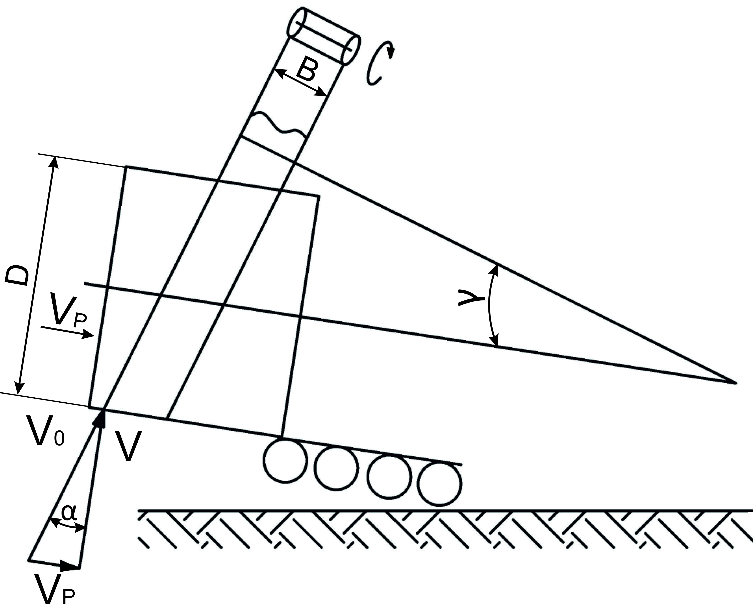
Рисунок 15– Принципиальная схема работы обмоточного кольца

Шаг намотки S, угол наложения пленки α и угол установки катушки определяются по формуле [39]:

(20)
, ,
где а – число катушек на кольце-обмотчике, шт;
D– диаметр рулона, м;
b – ширина стретч-пленки, м;
c – число слоев покрытия, шт;
e – величина нахлеста (перекрытия), м.
Производительность обмотчика зависит от многих факторов и прежде всего от частоты вращения кольца и скорости движения рулона.
Скорость наложения пленки, т.е. скорость разматывания на рулон, можно принять равной окружной скорости кольца-обмотчика. Эта скорость определяется по формуле: V= ωR, где: – угловая скорость, рад/с.
Длина одного витка пленки на рулоне определяется по формуле:

(21)

Угол подъема винтовой линии или угол наклона пленки на рулон:

, (22)

где V_{p}– скорость перемещения рулона сенажа, м/с,

Основное уравнение для определения кинематических схем обмотчика рулонов представляет:
. (23)

Натяжение пленки после прохождения через валики определится по формуле [38, 39, 40]:
(24)

где –сила, необходимая для размотки пленки до валков, Н;
α₁, α₂ – углы охвата пленкой направляющей поверхности, рад;
f₂ – коэффициент трения пленки по направляющей поверхности валков;
r₀ – радиус оси валков, м;
R_{о}– радиус направляющей поверхности валков, м;
– сила натяжения пленки, создаваемая тормозным устройством, Н.
Сила, необходимая для разматывания пленки, определяется по формуле [43]:
, (25)
где – коэффициент, влияющий на температуру окружающей среды.

Мощность, необходимая на разматывание и натяжение плёнки, зависит от усилия F₂ разматывания или торможения, которая определяется физико-механическим свойствами материала.
Мощность, необходимая на намотку рулона стретч-пленкой, определяется по формуле [43]:
Вт, (26)
где V– скорость движения пленки при намотке рулона, м/с,
V= ω∙R_{p}, м/с, (27)

где ω– частота вращения кольца, рад/с;
R_{p}– радиус рулона, R_{p} = 0,75 м.

Мощность, необходимая для вращения кольца-обмотчика при обмотке стретч-пленкой рулонов сенажа, определяется по формуле:

(28)
где – тенгенциальная сила, приложенная к бандажу кольца, Н;
m –число катушек с пленками, m= 2 шт;
F₂– сила натяжения стретч-пленки, Н;
– окружная скорость вращения кольца обмотчика, м/с.
– угловая скорость вращения кольца обмотчика, рад/с;
η– КПД привода от гидродвигателя к приводному колесу, η=η_{1∙}η₂,
η₁ – КПД цепной передачи, η₁= 0,95;
η₂– КПД фрикционной передачи, η₂= 0,95;
f– коэффициент трения резины по стали, f = 0,8;
n– частота вращения кольца-обмотчика, об/мин.

Подставляя значения радиуса кольца R_{р}= 0,75 м и радиуса колеса r_{к}= 0,25 м, определим максимальную частоту вращения кольца обмотчика и колеса.
Частота вращения кольца обмотчика n₂:

Подставляя значение:.
Допустимая частота вращения кольца обмотчика равна 30 об/мин.
Определим частоту вращения пневматического колеса: об/мин.
На рисунке 16 представлена зависимость потребной мощности на холостой привод кольца обмотчика при его различных частотах вращения.
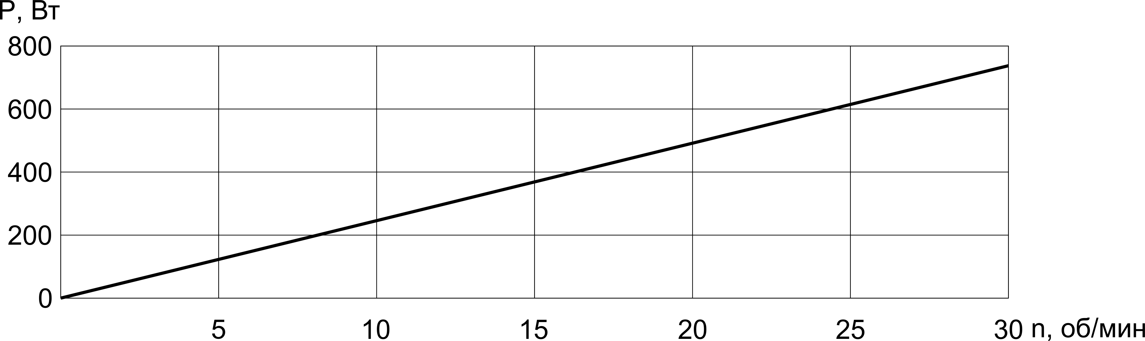

Рисунок 16– Зависимость потребной мощности на холостой привод кольца
обмотчика при его различных частотах вращения

Мощности, необходимые на процесс обмотки рулона при 30 об/мин составляет 2161 Вт, в том числе на вращение кольца обмотчика 748 Вт и намотку на рулон 1413 Вт.

3.5.3 Расчет роликового неприводного конвейера
Для удобного схода упакованных рулонов на поле в задней части упаковщика установлен роликовый конвейер. Конвейер состоит из роликов диаметром D, установленных на подшипниковых опорах при расстоянии между опорами l_{p} . Необходимо определить параметры роликового конвейера: диаметр ролика D, диаметр цапф осей, расчетную нагрузку F₅, расстояние между роликами l_{p}, угол наклона конвейера β, скорость движения упакованных рулонов V_{p}.(рисунок17).
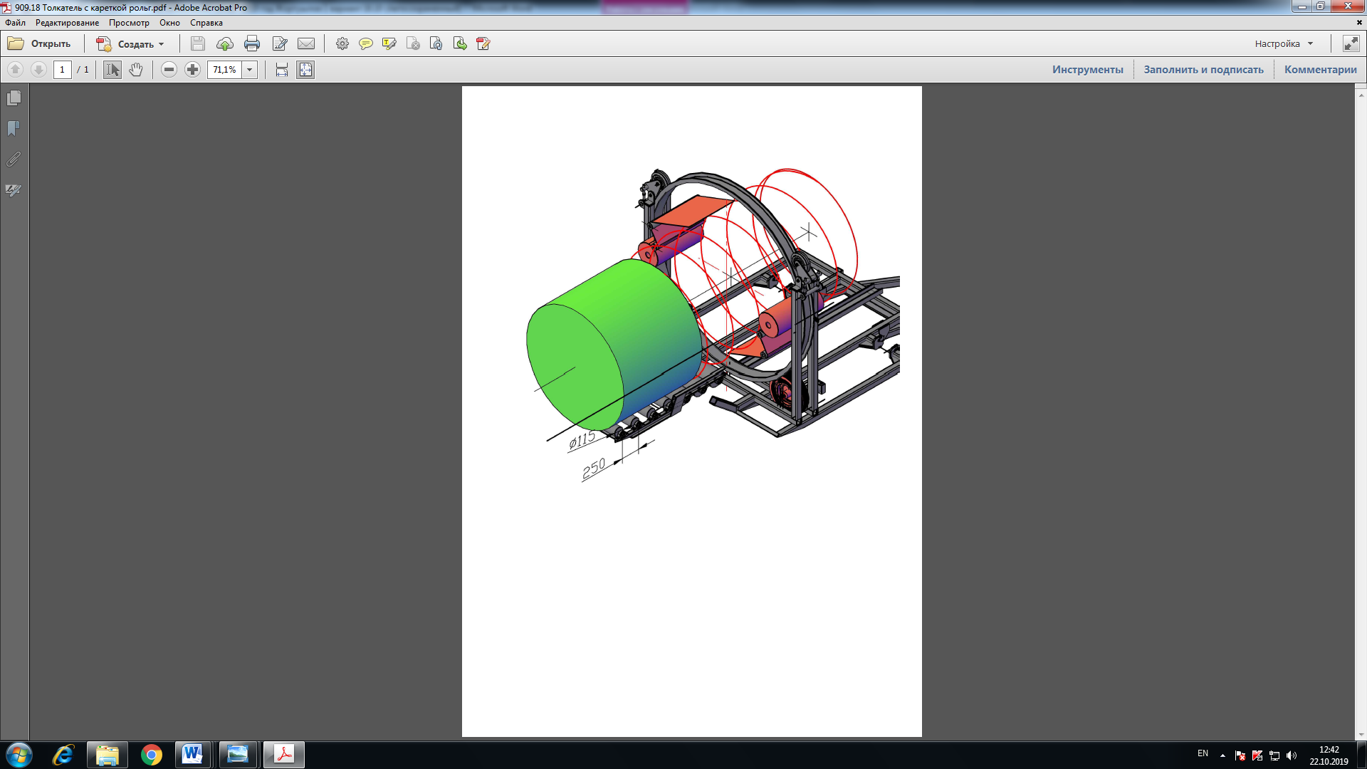

Рисунок 17 – Роликовый конвейер

При движении обмотанных рулонов сенажа стретч-пленкой, образующей рукав, имеет место трение качения рукава по роликам и трение качения в подшипниках роликов. Коэффициент сопротивления при движении рукава по роликам может быть определен по формуле [44]:

F₄= C(μ₁d+2K) /D_{р}, (29)

где С – коэффициент увеличения сопротивления на катках с ребордами из-за трения реборд о направляющие;
μ₁– коэффициент трения в цапфах;
d– диаметр цапф осей (роликов), мм;
K– коэффициент трения качения;
D_{р}– диаметр ролика, мм.

Полная сила сопротивления движению рукава с силой тяжести G по роликовому конвейеру складывается из следующих составляющих.
1 Сопротивление качения груза по роликам:

F₅=G2K/D_{р}, (30)

где К – коэффициент трения качения рукава по роликам.
2 Сопротивление вследствие трения в цапфах роликов, когда груз лежит на z роликах [44]:
F₆=(G+Q₂z₁) μd/D_{р}, (31)
где μ – коэффициент трения в шейке ролика;
d– диаметр шейки роликов, мм.

Сила сопротивления при длине конвейера L (м) пути перемещения рукава:

F₇= 2Az/L=∙KQ₂∙zV²/gL.
Полная сила сопротивления движению рукава или сила, необходимая для передвижения рукава по горизонтальному неприводному роликовому конвейеру:

F₀=F₅+F₆+F₇ = G2K/D_{р} + (G+Q₂∙z¹)∙μd/ D_{р} + K Q2∙zV²/gL. (32)

Отсюда находим коэффициент сопротивления движению груза F и равный ему тангенс угла β наклона гравитационного конвейера, на котором рукав движется с постоянной скоростью V:

. (33)

Расчетная нагрузка на ролик Р принимается приближенно в зависимости от отношения l_{гр} /l_{р} длины рулона к шагу роликов. Она уменьшается с возрастанием этой величины, т.к. повышается вероятность распределения силы тяжести груза G_{гр} на большое количество роликов. При 2l_{р} < l_{гр}< 3l_{р} принимают Q₂= 0,5G; при 3l_{р} < l_{гр} < 4l_{р} Q₂= 0,33G; при 4l_{р} < l_{гр} < 5l_{р} Q₂= 0,25G.
А= K Q₂V²/(2g); К= 0,8÷0,9.

Подставляя значения упакованных рулонов: длина рулонов L_{г}= 1,2 м; диаметр рулона 1,5 м; масса рулона 700 кг; влажность массы в рулоне 55%, определены параметры роликового конвейера: диаметр ролика D_{р}= 115 мм; длина роликов – 670 мм; диаметр цапф осей d= 30 мм; расчетная нагрузка Q₂=0,25 = 0,25∙700= 1750 Н; расстояние между рулонами L_{р}= 250 мм, угол наклона конвейера β= 8÷ 10⁰.
При экспериментальных исследованиях определены:
условия испытаний: длина рулона –1200 мм; диаметр рулона –1500 мм; масса рулона –600 кг; влажность массы в рулоне – 50 %; ширина упаковочной пленки– 750 мм; масса бобины с пленкой – 28 кг;
режим работы: частота вращения обмотчика – 15…30 об/мин; скорость движения толкателя – 0,02…0,04 м/с;
габаритные размеры упаковщика, мм:
в рабочем положении: длина – 6080 мм, ширина – 2470 мм, высота– 2570 мм;
в транспортном положении : длина – 6080 мм; ширина – 2470 мм, высота– 2570 мм;
ширина узла натяжения пленки для бобины – 750 мм;
диаметр кольца обмотчика: наружного – 2420 мм, внутреннего – 2340 мм; шины (размер): приводного колеса – 500 мм;
- ширина колеи колес – 1625 мм;
- дорожный просвет – 210 мм.
Для вакуумирования рулона при упаковке применяется бензиновое всасывающее устройство STIHL SH-D, величина вакуума определяется манова-куумметром МЦ-1.

3.6 Результаты анализа экспериментальных исследований работы устройства для упаковки рулонов, уточенные его параметры и подача заявки на изобретение для получения патента РК
Результаты экспериментальных исследований макетного образца упаковщика рулонов проанализированы и установлено, что в основном они выполняют технологические процессы, для которых они предназначены. Уточнены основные параметры устройства: частота вращения кольца обмотчика – 15…30 об/мин, ширина узла натяжения пленки для бобины – 750 мм; диаметр кольца обмотчика – 2420 мм, параметры роликового конвейера: диаметр роликов – 115 мм, расстояние между роликами – 250 мм, длина роликов – 670 мм, расчетная нагрузка – 1750 Н, скорость движения толкателя рычажного механизма – 0,02…0,04 м/с.
Для проведения исследований в лабораторных условиях упаковщик рулонов присоединялся к приводному устройству, состоящему из электродвигателя и коробки передач. При обкатке машин вхолостую и под нагрузкой, выявлено качество изготовления и работы отдельных узлов.
Установлена легкость вращения кольца обмотчика рулонов, приводного механизма, отсутствие стуков валов в цепной прередаче и вибрации. Определены мощности, необходимые для кольца упаковщика рулонов при частоте вращения пневматического приводного колеса n =75…150 мин⁻¹. Мощности, необходимые для вращения кольца обмотчика составили 1,5...2,0 кВт.

3.7 Технические требования на проектирование экспериментального образца устройства для упаковки рулонов
Для разработки рабочих чертежей на проектирование экспериментального образца устройства разработаны технические требования. За основу при разработке технических требований взяты параметры и режимы работы рабочих органов, полученные при анализе материалов, литературного обзора и теоретических исследованиях. В технических требованиях приведены: цель и назначение разработки; требования к конструктивным схемам; состав машины и требования к ее конструктивному устройству; показатели назначения (параметры и режимы работы); требования к технологичности; требования к уровню унификации и стандартизации; требования к безопасности и охране природы; эстетические и эргономические требования; условия эксплуатации (Приложение Г.).

3.8 Рабочие чертежи на экспериментальный образец устройства для упаковки рулонов
В 2019 году начата разработка рабочих чертежей на экспериментальный образец устройства для упаковки рулонов (Приложение В.). Рабочие чертежи механизма выдачи рукава, рычажного механизма толкателя, накопителя рулонов разработаны лабораторией проектирования с/х техники института совместно со специалистами лаборатории механизации процессов заготовки и приготовления кормов в соответствии с техническими требованиями на экспериментальный образец и международным стандартом ГОСТ 2.001-03 «Единая система конструкторской документации».

3.9 Результаты исследований и промежуточные отчеты о патентных исследованиях и о НИР за 2019 год, публикация 1 статьи в зарубежных журналах с ненулевым импакт-фактором
При обобщении результатов исследований проведен анализ всех полученных данных как литературных, патентных исследований, так и результатов теоретических и экспериментальных данных. Отчет о патентных исследованиях приведен в Приложении Б.
Научный годовой отчет за 2019 год по выполняемому проекту оформлен в соответствии с ГОСТ 7.32-2001 [24] и изменениями к нему, принятыми Межгосударственным Советом по стандартизации, метрологии и сертификации (пр.№27 от 22.06.2005 г.). Результаты работ по проекту за 2019 год приведены в Приложении Ж.
Cтатья «Mechanization of the haylage rolls wrapped with film on the basis of the modernization of drive of the mower-conditioner cutting machine» / авторы: O.Zhortuylov, A.Adilsheev, G.Zhumatay, U. Bekenov, A.Zhotuylov/ опубликована в зарубежном журнале «EurAsian journal of BioSciences» Eurasia J Biosci 13, 749-756 (july, 2019), индексируемого в базах данных Scopus с ненулевым импакт-фактором (Приложение Д).
Подана заявка на выдачу патента РК на изобретение «Устройство для упаковки сенажа в рулонах обмоткой стретч-пленкой, образующей рукав, и способ его применения» / Жортуылов О., Адильшеев А.С., Евтифеев А.Г., Алексеек А.А., Жуматай Г.С., Бекенов У.Е., Жортуылов А.О., Сейпаталиев О.Е (Приложение Е).

ЗАКЛЮЧЕНИЕ

1 Проведены литературный обзор и патентные исследования по ресурсосберегающей технологии заготовки и хранения сенажа в рулонах, упакованных в полимерные материалы, и устройству для упаковки рулонов, вакуумным насосам.
2 Завершена разработка рабочих чертежей на макетный образец устройства для упаковки рулонов и изготовлен его макетный образец в цехе опытно-экспериментальных машин Центра и в мастерских лаборатории по чертежам, разработанным лабораторией проектирования с/х техники.
3. Проведены теоретические исследования работы рабочих органов устройства для упаковки рулонов, которые включают: определение силы давления толкателя на рулон сенажа при его движении по лотку; определение силы намотки рулона сенажа стретч-пленкой и потребной мощности на вращение кольца-обмотчика; обоснование параметров роликового конвейера. Получено основное уравнение для расчета кинематических схем обмотчика рулонов.
4 Уточнены основные параметры устройства: частота вращения кольца обмотчика – 15…30 об/мин; ширина узла натяжения пленки для бобины – 750 мм; диаметр кольца обмотчика – 2420 мм; параметры роликового конвейера: диаметр роликов – 115 мм; расстояние между роликами – 250 мм; длина роликов – 670 мм; расчетная нагрузка – 1750 Н; скорость движения толкателя рычажного механизма – 0,02…0,04 м/с. Мощности, необходимые на процесс обмотки рулона при 30 об/мин, составляет 2161 Вт, в том числе на вращение кольца обмотчика 748 Вт и намотку пленки на рулон 1413 Вт.
5 Разработаны технические требования для разработки рабочих чертежей на экспериментальный образец устройства, начата разработка рабочих чертежей: механизма выдачи рукава, рычажного механизма толкателя, накопителя рулонов, которые разрабатываются лабораторией проектирования с/х техники Центра совместно со специалистами лаборатории механизации процессов заготовки и приготовления кормов.
6 Исполнители проекта опубликовали статью «Mechanization of the haylage rolls wrapped with film on the basis of the modernization of drive of the mower-conditioner cutting machine» / авторы: O.Zhortuylov, A.Adilsheev, G.Zhumatay, U. Bekenov, A.Zhotuylov/ опубликована в зарубежном журнале «EurAsian journal of BioSciences» Eurasia J Biosci 13, 749-756 (july, 2019), индексируемого в базах данных Scopus с ненулевым импакт-фактором.
Подана заявка на выдачу патента РК на изобретение «Устройство для упаковки сенажа в рулонах обмоткой стретч-пленкой, образующей рукав, и способ его применения»/ Жортуылов О., Адильшеев А.С., Евтифеев А.Г., Алексеек А.А., Жуматай Г.С., Бекенов У.Е., Жортуылов А.О., Сейпаталиев О.Е.

Қорытынды

1 Полимерлік материалдарға оралған орамдарда пішендеме дайындау мен сақтаудың ресурс үнемдеуші технологиясы және орамдарды орауға арналған құрылғы мен вакуумдық сорғылар бойынша әдеби шолу және патенттік зерттеулер жүргізілді.
2 Орамдарды орауға арналған құрылғының макеттік үлгісіне жұмыс сызбаларын әзірлеу аяқталды және орталықтың тәжірибелік-эксперименттік машиналары цехында және ауыл шаруашылығы техникасын жобалау зертханасы әзірлеген сызбалар бойынша шеберханаларда оның макеттік үлгісі дайындалды.
3. Орамдарды оруға арналған құрылғының жұмыс органдарының жұмысына теориялық зерттеулер жүргізілді, олар: пішендеме орамына итергіш қысымының күшін лоток бойынша қозғалғанда анықтау; пішендеме орамының стретч-пленкамен орау күшін және орауыш сақинасын айналдыруға қажетті қуатты анықтау; роликті конвейер параметрлерін негіздеу. Орам ораушысының кинематикалық сұлбаларын анықтау үшін негізгі теңдеу алынды.
4 Құрылғының негізгі параметрлері нақтыланды: орауыш сақинасының айналу жиілігі – 15...30 айн/мин; бобина үшін пленканы тарту торабының ені – 750 мм; орауыш сақинасының диаметрі – 2420 мм; роликті конвейер параметрлері: роликтердің диаметрі – 115 мм; роликтердің арасындағы қашықтық – 250 мм; роликтердің ұзындығы – 670 мм; есептік жүктеме – 1750 Н; рычагты механизмнің итергішінің қозғалыс жылдамдығы – 0,02...0,04 м/с.30 айн/мин кезінде орамды орау процесіне қажетті қуат 2161 Вт құрайды. Оның ішінде орауыш сақинасының айналуына 748 Вт және орамға 1413 Вт.
5 Құрылғының эксперименталды үлгісіне жұмыс сызбаларын әзірлеу үшін техникалық талаптар әзірленді, жұмыс сызбаларын әзірлеу басталды: жеңдерді беру механизмі, итергіш иінтіректі механизмі, орама жинақтауышы орталықтың а/ш техникасын жобалау зертханасы азық дайындау және әзірлеу үдерістерін механикаландыру зертханасының мамандарымен бірлесіп әзірлейді.
6 Жобаны орындаушылар "Mechanization of the haylage rolls wrapped with film on the basis of the modernization of drive of the mower-conditioner cutting machine" / авторлары: O.Zhortuylov, A. Adilsheeeeev, G. Zhumatay, u. Bekenov, A. Zhotuylov/ "EurAsian journal of BioSciences" шетелдік журналында жарияланды Eurasia j Biosci 13, 749-756 (July, 2019), нөлдік емес импакт-факторы бар Scopus деректер базасында индекстеледі.
"Орамдағы пішендемені стретч-пленкамен орауға арналған жең түзетін құрылғы және оны қолдану тәсілі» өнертабысына ҚР патентін алуға өтінім берілді/ Жортуылов О., Адильшеев А. С., Евтифеев А. Г., Алексеек А. А., Жуматай Г. С., Бекенов У. Е., Жортуылов А. О., Сейпаталиев О. Е.

Список использованных источников

- Упаковщик рулонов УПР-1: проспект: Агробаза: http: //www.agrobase.ru.
- Корм из рукава // Новое сельское хозяйство .– 2006.– №4.– С.104-105.
- Скоростной упаковщик рулонов ТUBE-LINE: проспект.– ОАО «Крестьянский Дом» (Krdom @perm.ru; www.kd.Perm.ru).
- Обмотчики рулонов STRETCH-O-MATIC: проспект.
- Упаковщик рулонов «Навигатор»: проспект.– NEOLINER
- Патент 32132 Республика Казахстан. Способ заготовки сенажа в рулонах с упаковкой в полимерные материалы и устройство для его осуществления / Жортуылов О. и др.; заявитель и патентообладатель: ТОО «КазНИИМЭСХ»; опубл. 15.06.2017 , бюл. №11.
- Самосюк В.Г., Чеботарев В.П., Лабоцкий И.М. Технологии и комплексы машин заготовки кормов с упаковкой в полимерные материалы // Механизація та електрифікація сільського господарства.– 2012 .– Вып.96.– С.314-320.
- Павловский В.К. и др. Особенности технологии и техническое обеспечение заготовки кормов из трав и силосных культур: рекомендации.–Минск, 2010.–53 с.
- Технология и технические средства для заготовки кормов: каталог-справочник.– М.: ФГНУ «Росинформагротех»,2005.– 184 с.
- Комплекс машин для заготовки сенажа в рулонах с упаковкой в полимерные материалы «КОКОН»: проспект. – Бобруйск: ОАО «Бобруйскагромаш», 2010.
- Польские машины ДСТ на агропромышленной выставке в Познани //Тракторы и сельскохозяйственные машины.– 1997.– №12.– С.32-36.
- Рулонный пресс-подборщик «Rollant 250» фирмы Claas, оборудованный приспособлением для упаковки тюков в пленку: проспект.– Германия: фирма Claas, 2010.
- Звягинцев А. Техника от Claas – залог высокого качества кормов // Животноводство России.– 2006.– №5.– С.32-33.
- Рулонный пресс-подборщик «Combi Pock 1250»фирмы Krone: проспект.– Германия: Krone, 2010.
- Буклагин Д.С., Соловьева Н.Ф. Тенденции развития кормоуборочной техники за рубежом // Техника и оборудование для села.– 2000.–№5.– С.18.21.
- Новые технологии заготовки травяных кормов с укладкой в пленку: проспект Пермь: ОАО «Крестьянский ДОМ» 2000.
- Машина для хранения и консервации круглых тюков «AG-Bagger Flex Tuber 5603 Ballerina»: проспект.– ООО «АГ БАГ Руссланд».
- Рукава полимерные для хранения зерна, силоса, сенажа, жома. http: //www.qsn25.narod2.ru.
- Ахламов Ю.Д., Шевцов А.В. Современные способы хранения кормов //Кормопроизводство.– 2012 .– №6.– С.39-41.
- Zhortuylov O., Soldatov V., Zhumatay G., Bekenov U., Zhortuylov A., Zhumabaev S. Parameters and operating modes of the working organs of the machine of harvesting forage grass seeds by comb on the root.// Actatechnica 63.–№1В.–2018, 5447-554.– institute of Thermomechanics CAS.
- Zhortuylov O., Kulshikova E., Zhumatay G., Zhortuylov A., Seipataliev O. Development of technology for harvesting a leaf mass of forage glasses and drying plants using helium air heater // Agricultural machinery, 2018, vol 2.– 136-140 p.
- СТ РК ГОСТ Р.15.011-2005. Система разработки и постановки продукции на производство. Патентные исследования. Содержание и порядок проведения.– Введ. 2006.07.01.– Астана, 2005.– 24 с.
- Методика статистической обработки эмпирических данных: РТМ-62.– М.: Издательство стандартов, 1966. – 100 с.
- СТ РК 4.8-2003. Разработка технического задания и технических условия на производство сельскохозяйственной техники. Общие положения.– Астана, 2003.– 26 с.
- ГОСТ 7.32-2001. Отчет о научно-исследовательской работе.– Введ. 2002.07.01.–Минск: Межгосударственный совет по стандартизации, метрологии и сертификации, 2001.– 16 с.
- Пермская технология заготовки сенажа в линию // Agrovesti/net/АПК (LIB/TECH/MACHINERY.AND-EQUIPMENT.HTML).
- Протокол испытаний Упаковщик рулонов SW 120 №06-38-2-13 (1130012).– Федеральное государственное бюджетное учреждение «Кировская государственная зональная машиноиспытательная станция», 2013.–4 с./ http: //docviewer.yandex.kz/view.
- Пат. на полезную модель 145910 Российская Федерация, МПК A01D 59/00. Упаковщик рулонов / Бредихин Р.В.; заявитель и патентообладатель: ООО «Краснокамский РМЗ»; опубл. 27.09.2014.
- Заготовка сенажа: золотая медаль за технологию.– 21 Российская агропромышленная выставка «Золотая осень -2019» (9 по 12 октября 2019 г.–// Информационное агентство «Светич»: АгроМедиаХолтинг. www.SveticH.info // Журнал «Нивы России» №9 (153), октябрь 2017:
http://svetich.info/publikacii/mehanizator/zagotovka-senazha-zolotaja-medal-za-tehn.html.
- Скоростной упаковщик рулонов ТUBE-LINE: проспект.– ОАО «Крестьянский Дом» (Krdom@perm.ru; www.kd.Perm.ru).
- Пат. 4793124 US / МПК A01D 15/07, B65B 1312. Bale wrapping machine/ Anderson David W±; 1988-12-27.
- Упаковщик рулонов «Навигатор» серии NEOLINER / проспект/.
- Упаковщик рулонов «Anderson Hybrid Evolution X-Tractor» (Финляндия)
- Обмотчик «ANDER-SON Hybrid Evolution X-Tractor» («Профи Агропарк», Беларусь)/ profi-agropark.by/upload/iblock/e3b/upakovshchik-rulonov-Anderson_2019_ szhatyy.pdf).
- Обмотчик рулонов HELIWRAPPER, Новая Зеландия /https: //agroserver.ru/b/obmotchik-rulonov-heliwrapper-novaya-zelandya-321201.htm.
- Яблонский А.А. Курс теоретической механики.–М.:Высшая школа, 1977.–часть 2.– С.302-310.
- Справочник конструктора дорожных машин / под ред.Бородачева И.П.– М.:Машиностроение, 1965.– С.507-515.
- Красников В.В., Дубинин В.Ф. и др. Подъемно-транспортные машины. М.: Агропромиздат, 1987.- 270 с.
- Билибин К.И. Намоточные работы в производстве электроавтоматики. –Москва: Энергия, 1972.– С. 217.
- Бать М.И., Джанелидзе Т.Ю., Кельзон, А.С. Теоретическая механика в примерах и задачах.– Москва: Наука, 1986.– С. 242.
- Фаворин М.В. Момент инерции тел: справочник. – Москва: Машиностроение, 1977.– С. 388.
- Шагов Н.П. Расчет машин для изоляции труб полимерными пленками // Строительство трубопроводов.– 1964.– №1.– С.13-15.
- O.Zhortuylov, K.Kabdyrakhim, B. Kassymbayev, D. Karaivanov Analysis of Haylaqge Round Bale Wrapper Operating Mechanism // Life Science Journal, 2013: 10(12s).– 349-352 p.– [ISNN 1097 -8135].
- Спиваковский А.О., Дьячков В.К.Транспортирующие машины.– М.: Машиностроение, 1983.– 487 с.

приложение А
Календарный план работ на 2019 год

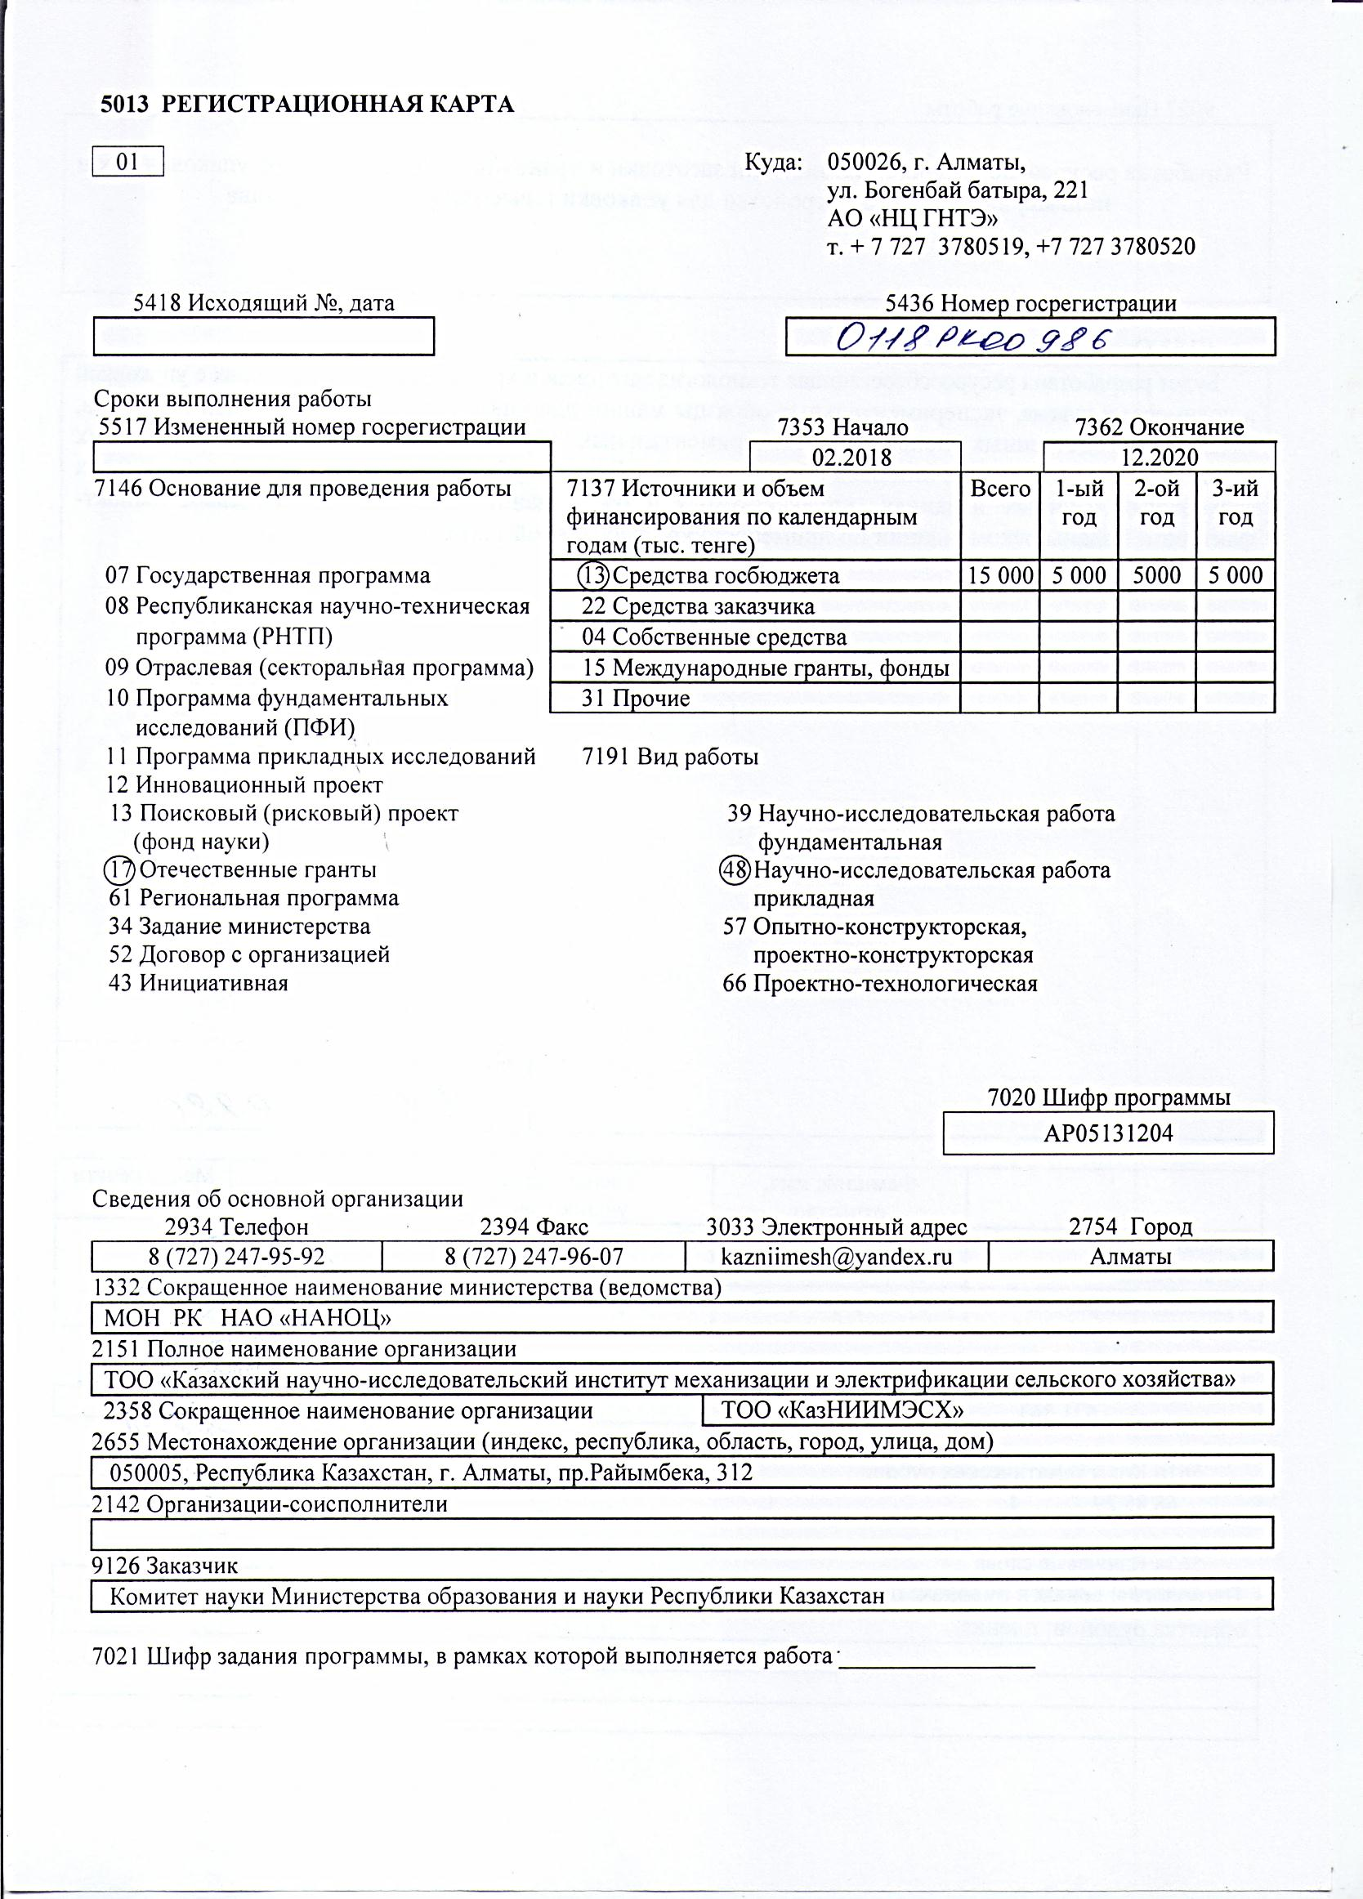
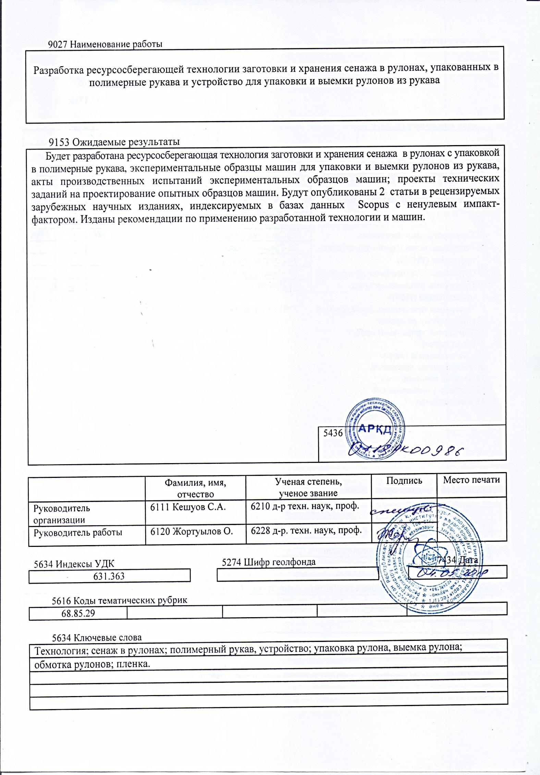

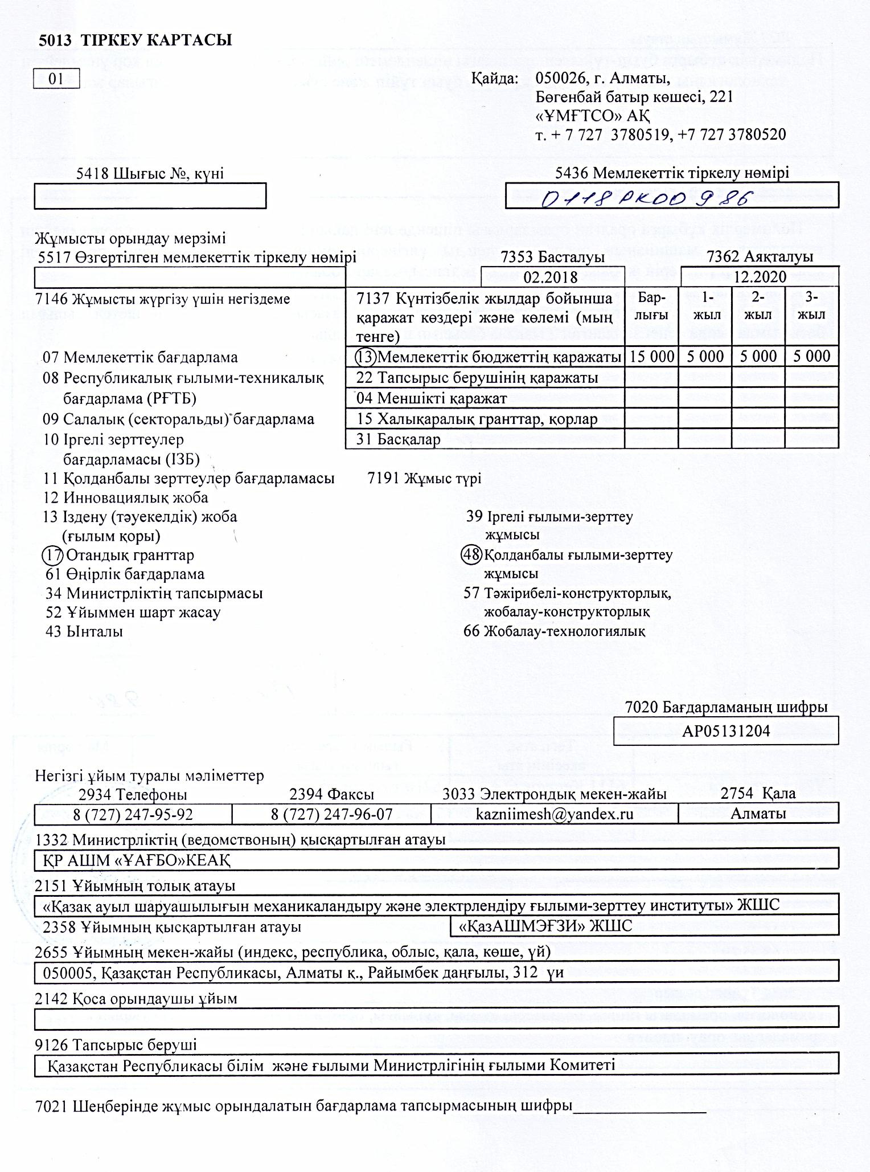

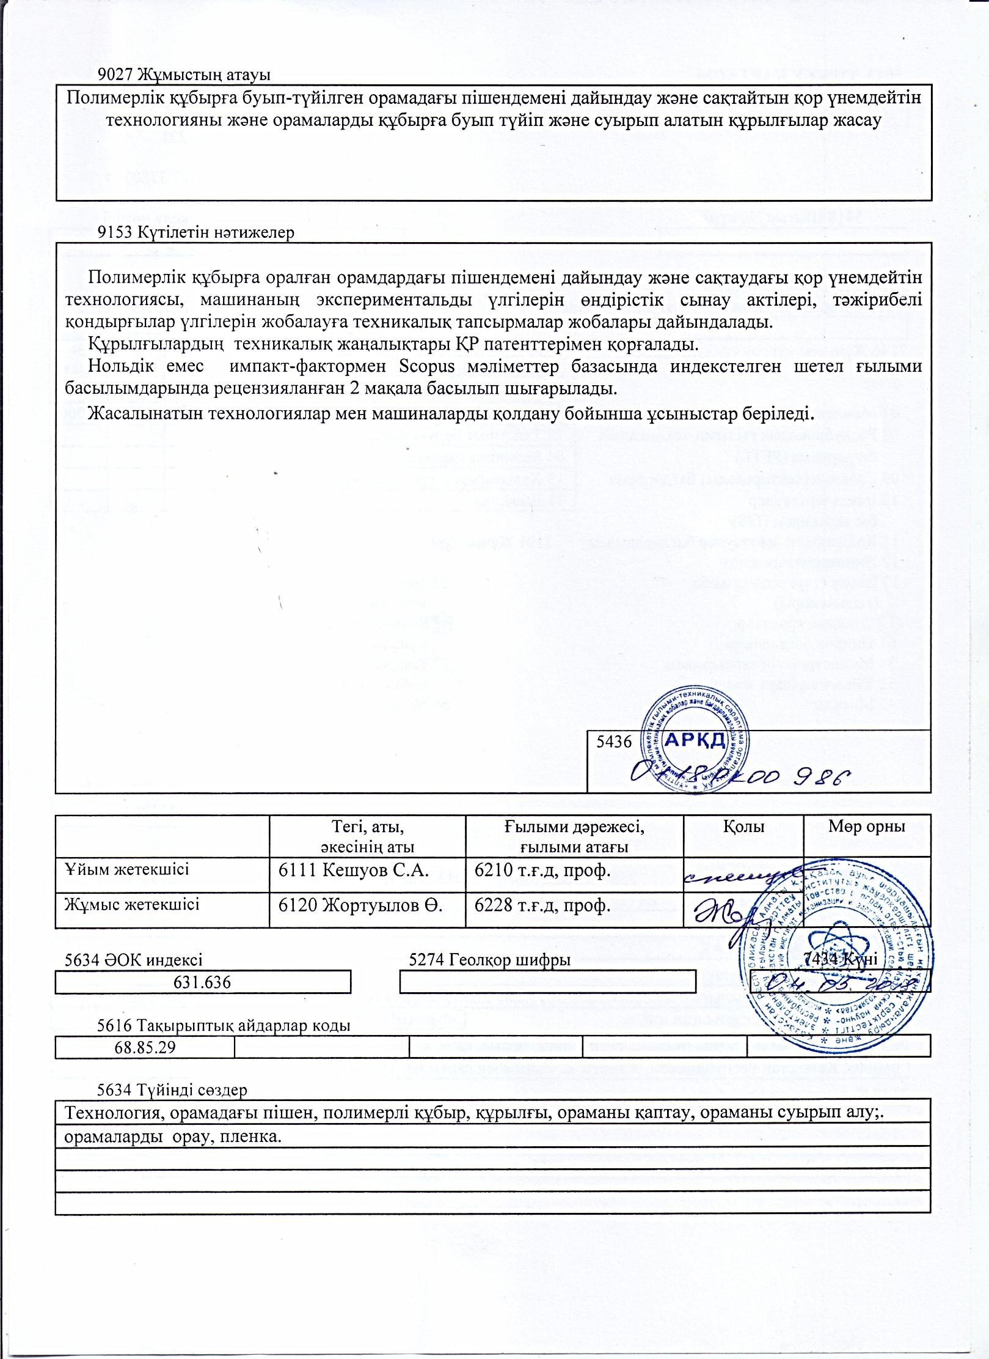

Дополнительное соглашение к договору

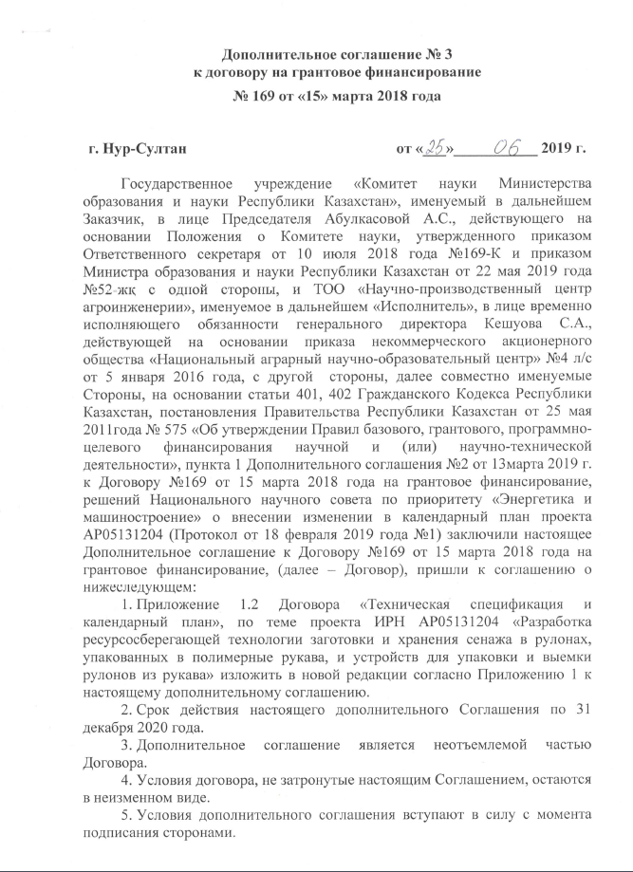
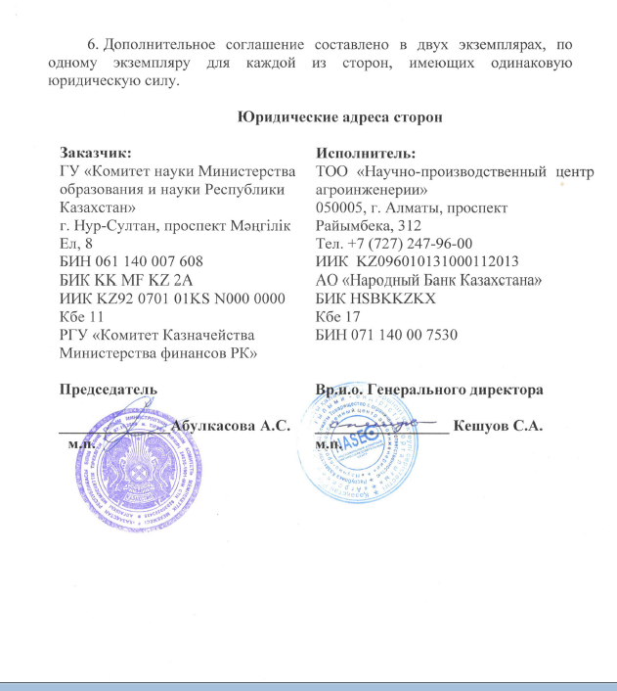
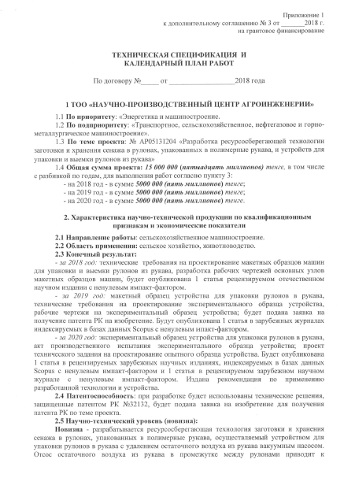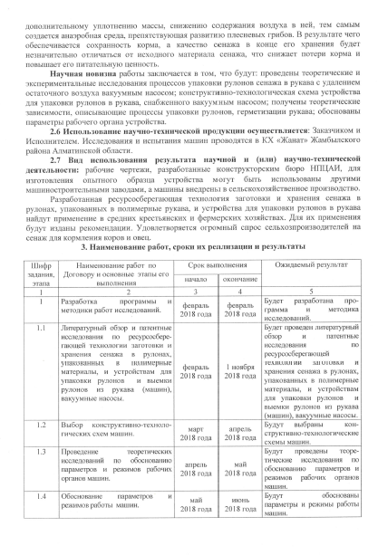
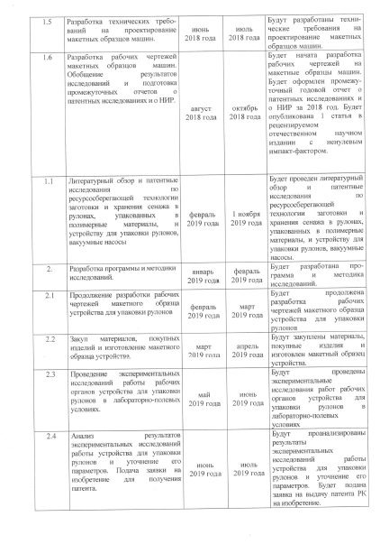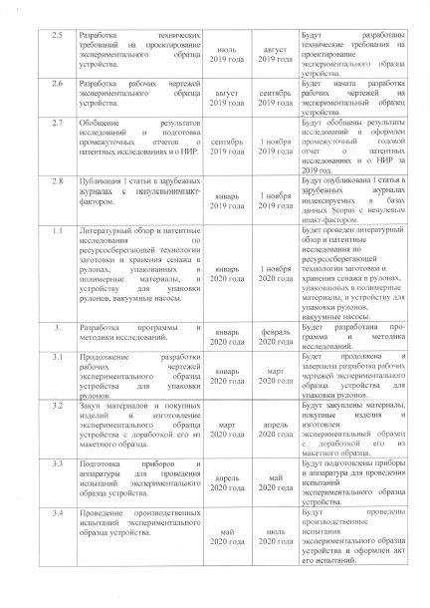

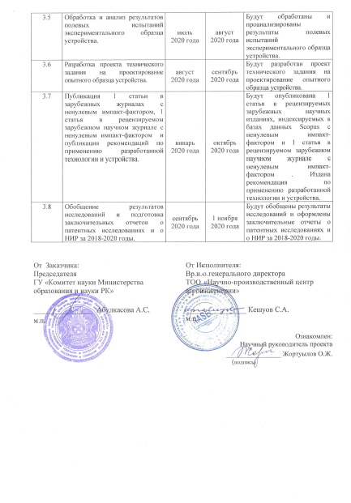

Копии дипломов на звание доктора технических наук
Жортуылов Өмірсерік
 | 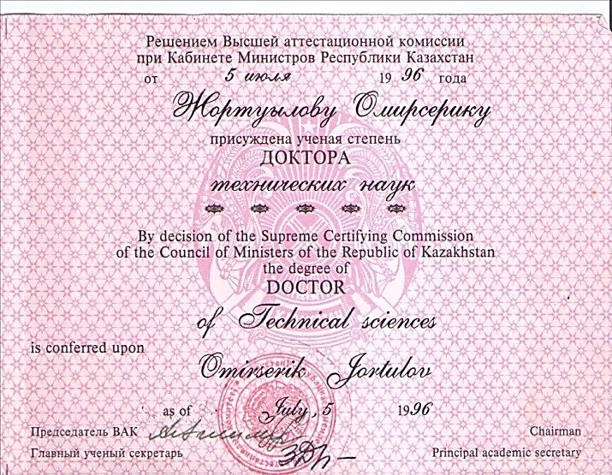

Копии дипломов на звание магистра
Бекенов Улан Ержанович

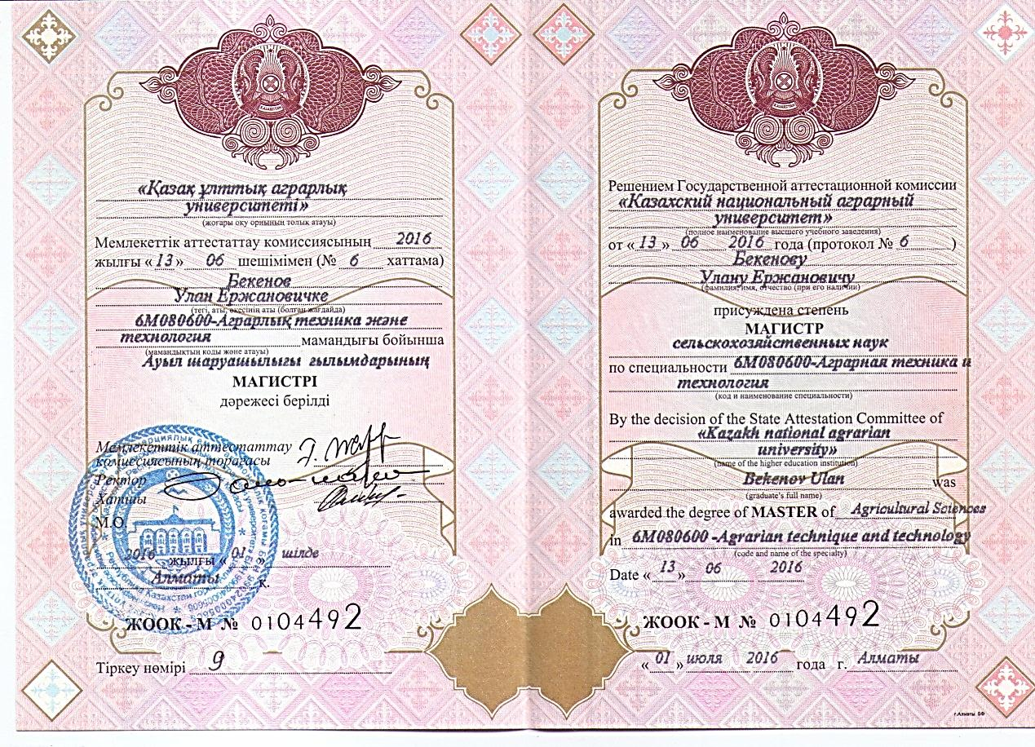

Жортуылов Азамат Өмірсерікұлы



Жакупов Абзал Урнбасарұлы
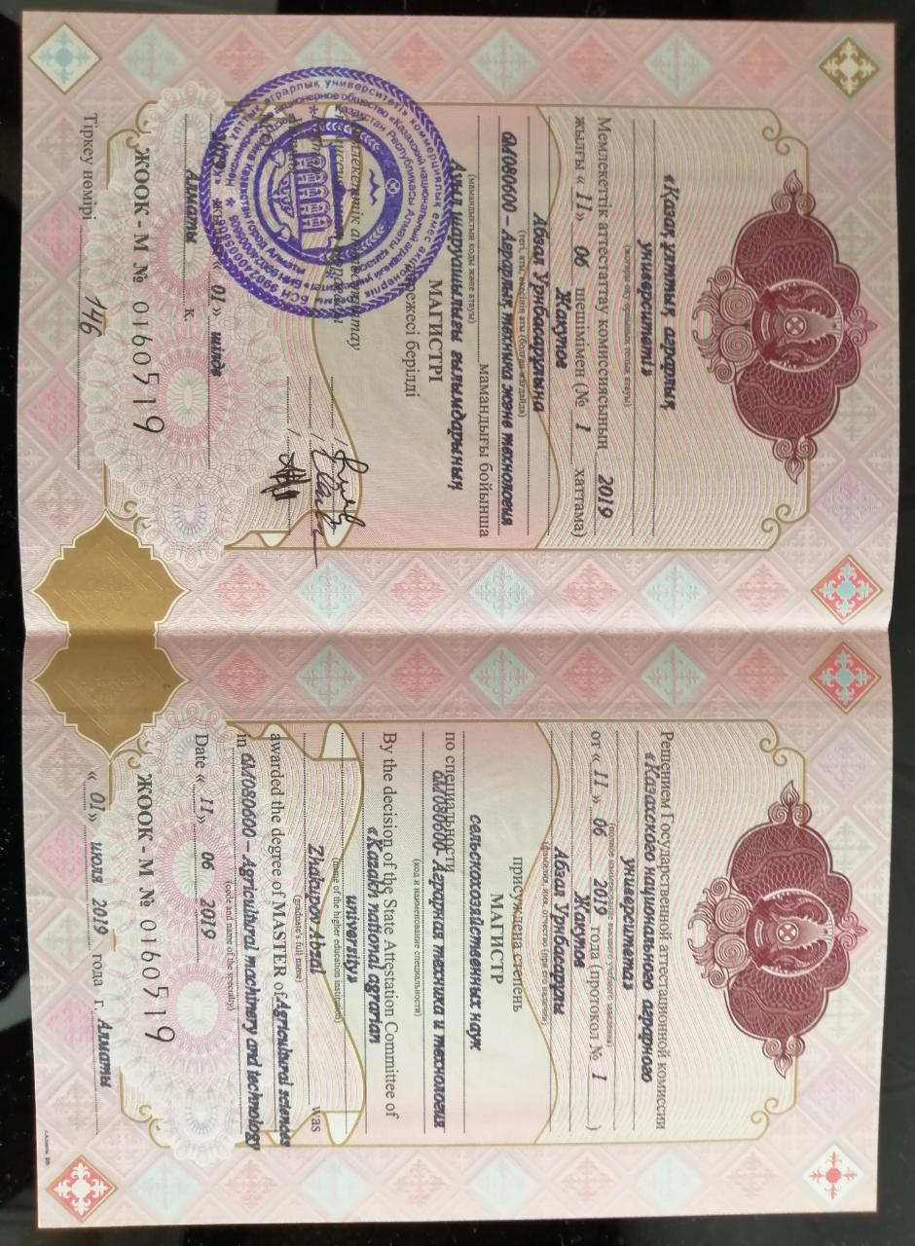

ПРИЛОЖЕНИЕ Б

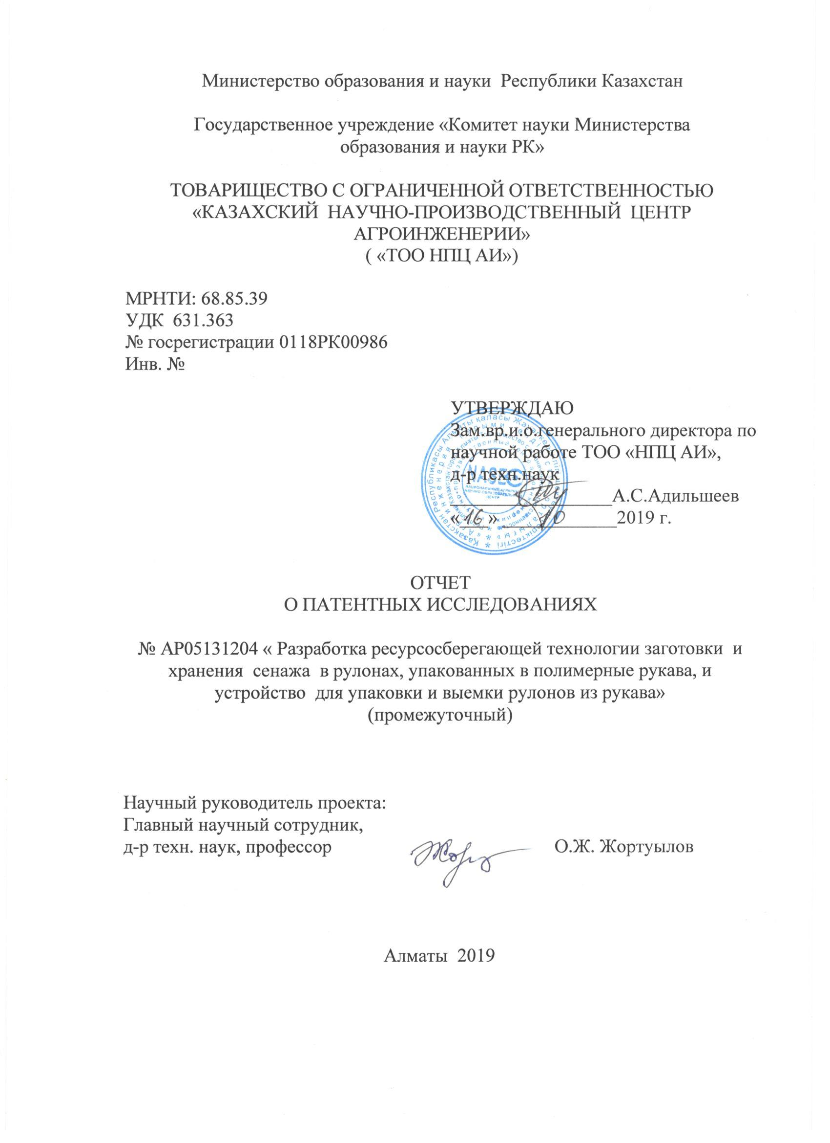

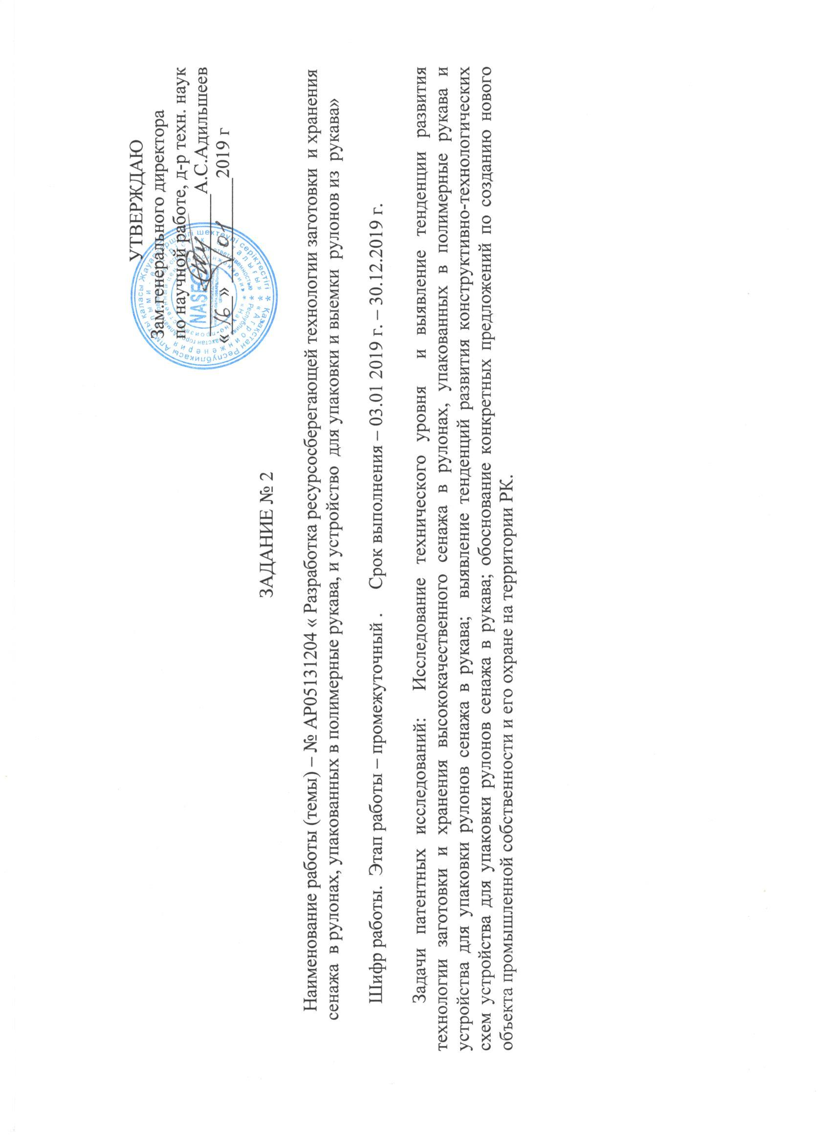

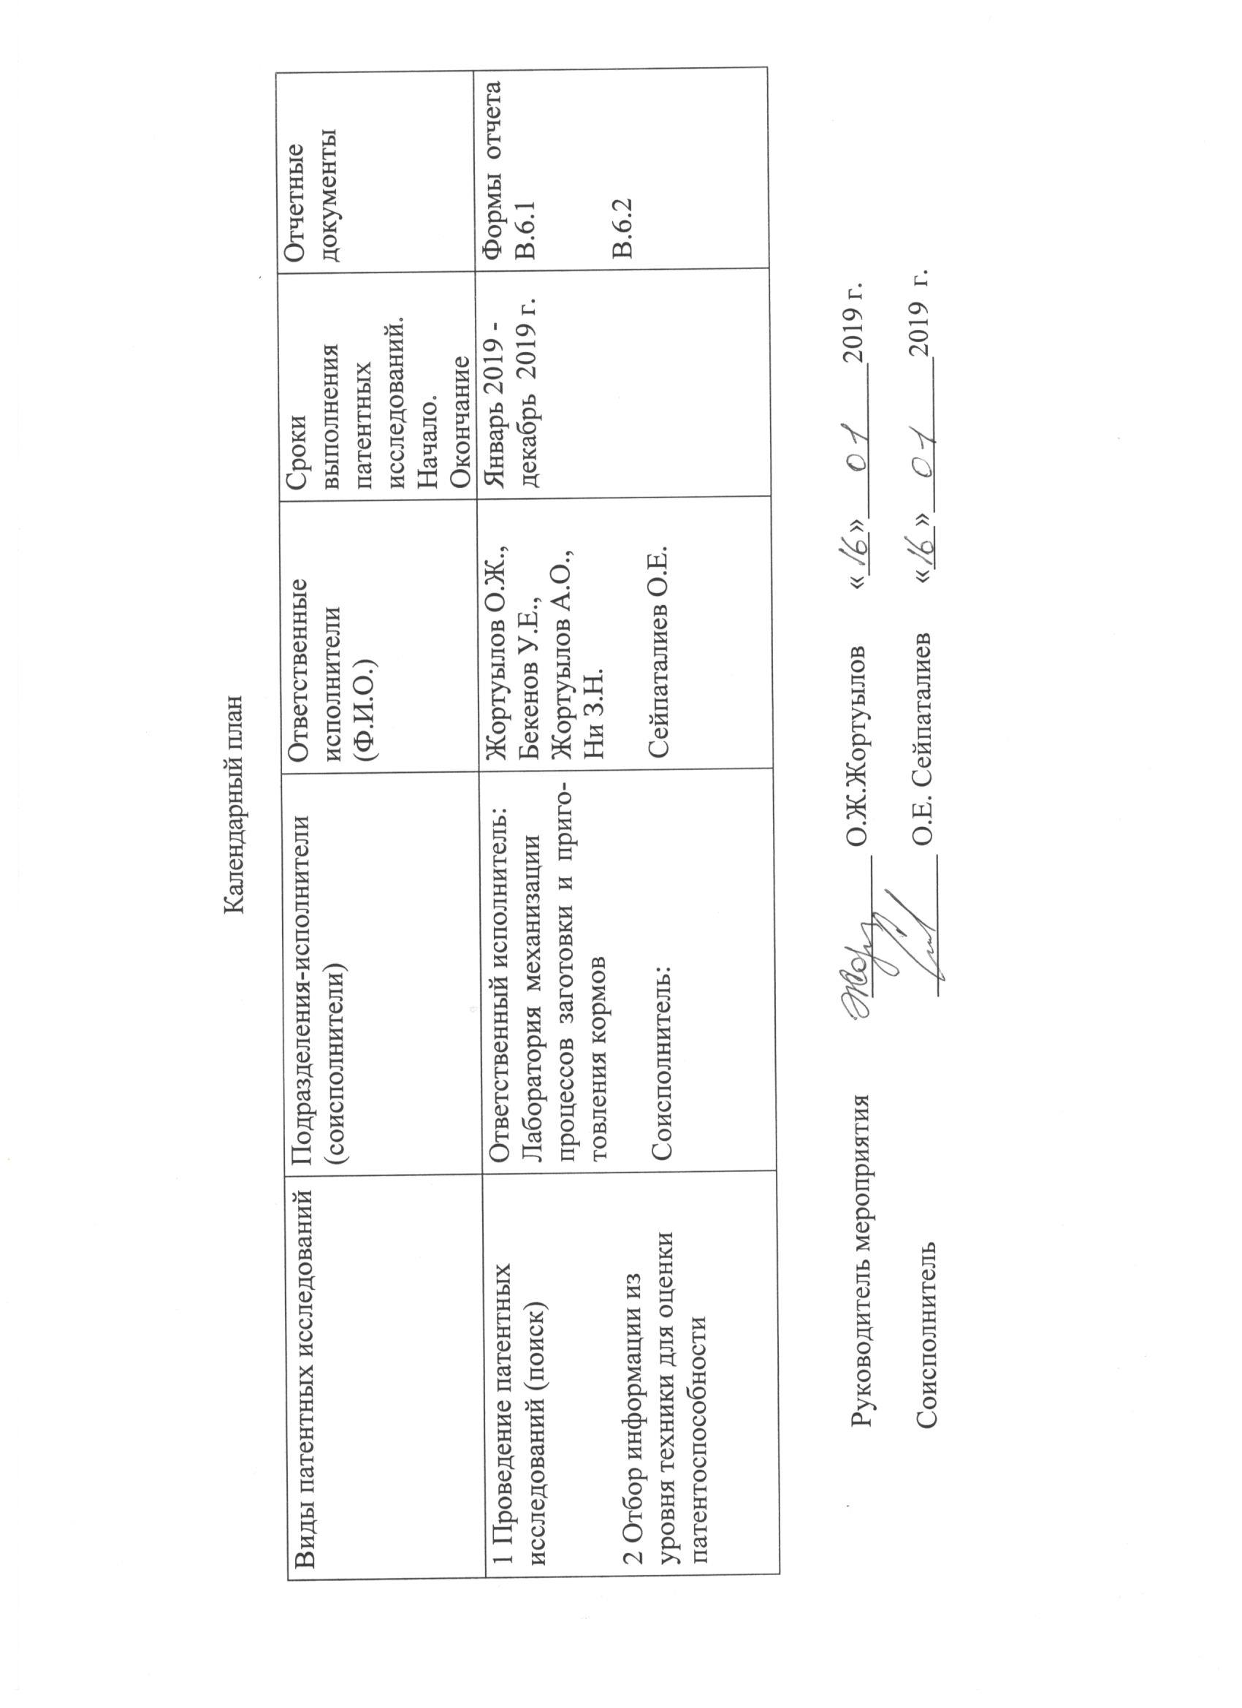

ФОРМА ОТЧЕТА О ПОИСКЕ

В.1. Поиск проведен в соответствии с заданием № 2 от 03.01.2019 г.
В.2. Этап работы – промежуточный.

В.3. Начала поиска – январь 2019 г. Окончание поиска – декабрь 2019 г.

В.4. Сведения о выполнении регламента поиска (указывают степень выполнения регламента поиска, отступления от требований регламента, причины этих отступлений).
Поиск проведен в соответствии с регламентом.

В.5. Предложения по дальнейшему проведению поиска и патентных исследований
Предусмотрено продолжение поиска.

В.6. Материалы, отобранные для последующего анализа.
Требуемые материалы отражены в таблицах В 6.1, В 6.2.

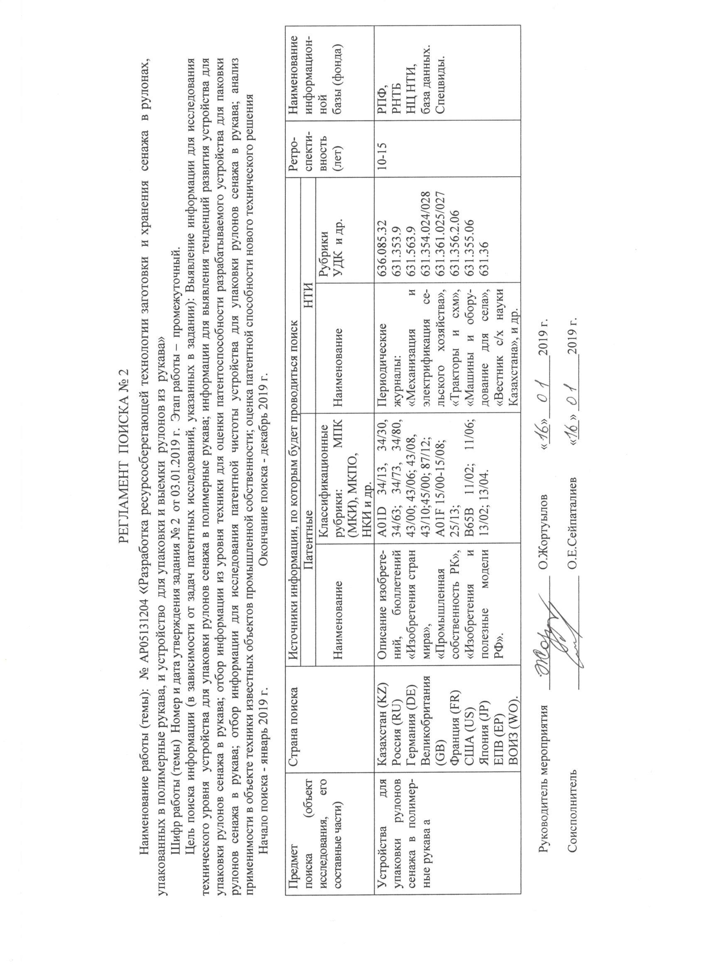

Таблица В.6.1 – Патентная документация

Предмет поиска (объект исследования, его составные части) | Страна выдачи, вид и номер охранного документа. Классификационный индекс | Заявитель  (патентообладатель), страна.  Номер заявки, дата приоритета, конвенционный приоритет, дата публикации | Название изобретения  (полной модели, образца) | Сведения о действии охранного документа или причина его аннулирования (только для анализа патентной чистоты)
1 | 2 | 3 | 4 | 5
Способ заготовки сенажа с упаковкой в полимерные рукава. | (RU) Полезная модель № 103439  A01D 59/00;  A01F 15/14;  B65B 13/00. | Закиров М.Ф.,Беймен А.М., Степанов П.Г., Мемятов А.В. | Упаковщик рулонов | Патент действует
 | (RU) Полезная модель  № 101997 | Закиров М.Ф.,Беймен А.М., Степанов П.Г., Мемятов А.В.  Открыток акционерное общество «Агротех» (RU) | Упаковщик рулонов | Патент действует
 | (US) Patent number: 4594836(A)  A01D 87/12; A01F 15/07; A01F 25/14’ B65B 9/15; B65B 9/18; B65B 9/00. | GOOD MAYNAD L | Apparatus and method for loading plastic tubing with bales | Патент действует
 | (US) Patent number: 5152125 (A)  A01F 15/07;  B65B 13/12. | Laver Michael R. | Apparatus for wrapping  articles | Патент действует

Продолжение таблицы В.6.1
1 | 2 | 3 | 4 | 5
Способ заготовки сенажа с упаковкой в полимерные рукава | (US) Patent number:  4793124 (A)  A01F 15/07;  B65B 13/12. | Anderson David | Bale wrapping machine | Патент действует
 | (GB) Patent  #2192172 (A)  B65B 11/00,  A01F 25/00 //B65T 7/20 | David Winton Anderson | Bale wrapping machine | Патент действует
Вакуумные  насосы | (RU) №2480626  F04B43/12 | Копица Руслан Валерьевич (RU) Федеральное государственное бюджетное образовательное учреждение высшего профессионального образования "Азово-Черноморская государственная агроинженерная академия" (ФГБОУ ВПО АЧГАА) (RU) https://findpatent.ru/patent/248/2480626.html 2012-2019 | Ротационный вакуумный насос шлангового типа | Патент действует
 | (RU) № 2347109  F04C 7/00;  F04C 19/00. | Жидкостно-кольцевой вакуумный насос. | Зиганшин Б.Г. (RU),  Волков И.Е. (RU),  Сидиков Ф.Ф. (RU),  Лукманов Р.Р. (RU),  Кашапов И.И. (RU) | Патент действует
 | (RU) № 2602951  F04C 25/02,  F04C 18/344,  F04C 29/02 | Лопастной вакуумный насос. | Николаев Н.А. (RU) | Патент действует

Продолжение таблицы В.6.1
1 | 2 | 3 | 4 | 5
Вакуумные  насосы | (RU) № 2322613  F04C 7/00,  F04C 19/00,  F04C 14/22,  F04C28/22. | Жидкостно-кольцевой вакуумный насос. | Воробьев Ю.В. (RU),  Максимов В.В. (RU),  Родионов Ю.В. (RU),  Свиридов М.М. (RU),  Селиванова П.И. (RU) | Патент действует
 | (RU) № 2265321  A01J5/00,  F04C 29/04 | Вакуумный насос. | Кузьмин А.И. (RU),  Тхорь М.С. (RU),  Кириенко Д.Н. (RU). | Патент действует
 | (RU) №2342562  F04C 7/00,  F04C 19/00. | Вакуумный жидкостно-кольцевой насос. | Тарханов О.В. (RU) | Патент действует
Таблица В.6.2.– Научно-техническая, конъектурная, нормативная документация и материалы государственной регистрации (отчеты о научно-исследовательских работах)

Предмет поиска | Наименование источника информации с указанием страницы источника | Автор, фирма (держатель)  технической документации | Год, место и орган издания  (утверждения, депонирования  источника)
1 | 2 | 3 | 4
Технология заготовки подвяленных кормов | Обоснование технологии заготовки подвяленных кормов с упаковкой в пластиковые мешки комбайном-упаковщиком | Геер В.А., Чепурин Г..Е.,  Латынцев Н.Ф. | Сибирский вестник сельскохозяйственной науки. – 2003.– №1.– С.91-95
с упаковкой в полимерные | Нетрадиционные технологии заготовки кормов в Сибири | Ковальчук А.Н. и др. | Красноярский государственный аграрный университет, 2010.– 343 с.
рукава | Инновационные технологии и комплексы машин для заготовки и хранения кормов | Рекомендации | ФГНУ «Росинформ, 2008.– 140 с.
 | Машина для хранения и консервации круглых тюков «AG-Bagger Flex Tuber 5603 Ballerina» | проспект. | ООО «АГ БАГ Руссланд».
 | Госпрограмма по приобретению сельхозтехники. | Чазова О. | Эффективное животноводство.–2015.– С.1,6.
 | Сенаж в упаковке: Преимущества, технология, оборудование | Отзывы руководителей хозяйств Пермского края (Россия). | Эффективное животноводство.– 2015.–  С.2-3.
 | Сенаж в упаковке в ООО «Шерья». | Попов В. (с.Шерья, Нытвенский район, Пермский край). | Эффективное животноводство.– 2015.– С.4.
 | Пермская технология заготовки сенажа в линию | Agrovesti/net/АПК | Агровестник, 17.12.2017

Продолжение таблицы В. 6.2
1 | 2 | 3 | 4
Технология заготовки подвяленных кормов с упаковкой в полимерные рукава | Заготовка сенажа: золотая медаль за технологию | Информационное агентство «Светич»: АгроМедиаХолтинг. www.SveticH.info | 21 Российская агропромышленная выставка «Золотая осень -2019» (9 по 12 октября 2019) //«Нивы России».–2017.–№9 (153). http://svetich.info/publikacii/mehanizator/zagotovka-senazha-zolotaja-medal-za-tehn.html.
 | Скоростной обмотчик рулонов ТUBE-LINE TLR 5000 AX2 | проспект. | ОАО «Крестьянский Дом» (Krdom@perm.ru; www.kd.Perm.ru).
 | Упаковщик рулонов «Навигатор» серии NEOLINER | проспект | https://www.belagrotech.kz/produktsiya/selkhoztekhnika/upakovshchiki-rulonov/neoliner.php
 | Упаковщик рулонов «Anderson Hybrid  Evolution X-Tractor» (Финляндия) | проспект | https://profi-agropark.by/upload/iblock/e3b/upakovshchik-rulonov-Anderson_2019_szhatyy.pdf
 | Обмотчик рулонов HELIWRAPPER, (Новая Зеландия) | проспект | https: //agroserver.ru/b/obmotchik-rulonov-heliwrapper-novaya-zelandya-321201.htm.
 | Лучший сенаж в упаковке. | Материалы Федерального конкурса. | Пермский научно-исследовательский институт сельского хозяйства (Пермский исследовательский центр УрО РАН).  Генеральный партнер конкурса — Краснокамский ремонтно-механический завод, Россия  https://www.agroxxi.ru/anonsy/v-rossii-ischut-luchshii-senazh-v-upakovke.html
 | «Сенаж в упаковке»: Почему сенаж, упакованный в пленку не портится? | Вебинар | Компания Навигатор – Новое машиностроение http://www.nm-agro.ru/agro-consulting/question-expert/question-expert-4/

Продолжение таблицы В. 6.2
1 | 2 | 3 | 4
Вакуумные  насосы | Использование вакуума при уплотнении силосуемой массы в контейнерах из воздухонепроницаемой пленки | Неркашевич В.Ф., Попов А.С., Афанасьева К.С. | ФГБОУ ВО «Рязанский государственный агротехнологический университет им. П.А. Костычева.– С.159-162.
 | О силосовании зеленой массы с использованием вакуумирования | Косолапова | Кормопроизводство.– 2014.– №7.– С.39-41.
 | Бензиновый всасывающий измельчитель | STIHL-86 | https://beom.kz/g3058374-vsasyvayuschij-izmelchitel
 | Насос вакуумный | ВНЗ ВВН1-6 б/дв | http://www.mashportal.ru/company/CPO.aspx

Заключение

В результате литературного обзора и проведения текущих патентных исследований по технологии заготовки и хранения сенажа в рулонах, упакованных в полимерные рукава, и устройства для упаковки рулонов сенажа в рукава и анализа полученных данных уточнены тенденции развития исследуемых объектов. Выявлено 12 охранных документов, конструктивные элементы которых могут быть применены при создании упаковщика рулонов сенажа в полимерные рукава, среди них патенты на полезную модель RU №101997, 103439 и патент RU № 2265321, патенты US 4594836, 4793124, 5152125 и GB 2192172 и 15 статей, описывающие ресурсосберегающую технологию заготовки сенажа в рулонах, обмотанных стретч-пленкой, образующей рукав.
На способ заготовки сенажа в рулонах с упаковкой в полимерные материалы применен патент на изобретение РК №32132 «Способ заготовки сенажа в рулонах с упаковкой в полимерные материалы и устройство для его осуществления»; опубл. 15.06.2017, бюл.№11.
При разработке устройства для упаковки рулонов сенажа в полимерные рукава повышается качество упаковки рулонов сенажа, снижаются потери корма в рукавах и сохранение его питательной ценности за счет обеспечения анаэробной среды в травяной массе на стыке торцевых сторон рулонов и формируемой линии за счет удаления воздуха с разрежением 0,03 -0,05 МПа.

ПРИЛОЖЕНИЕ В
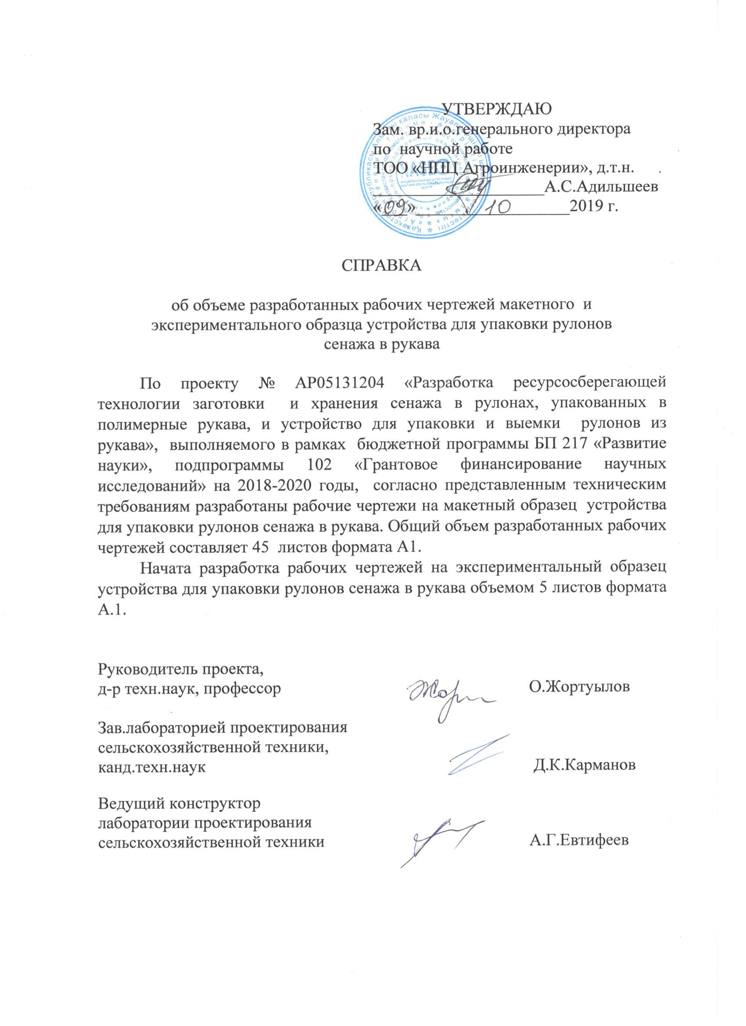

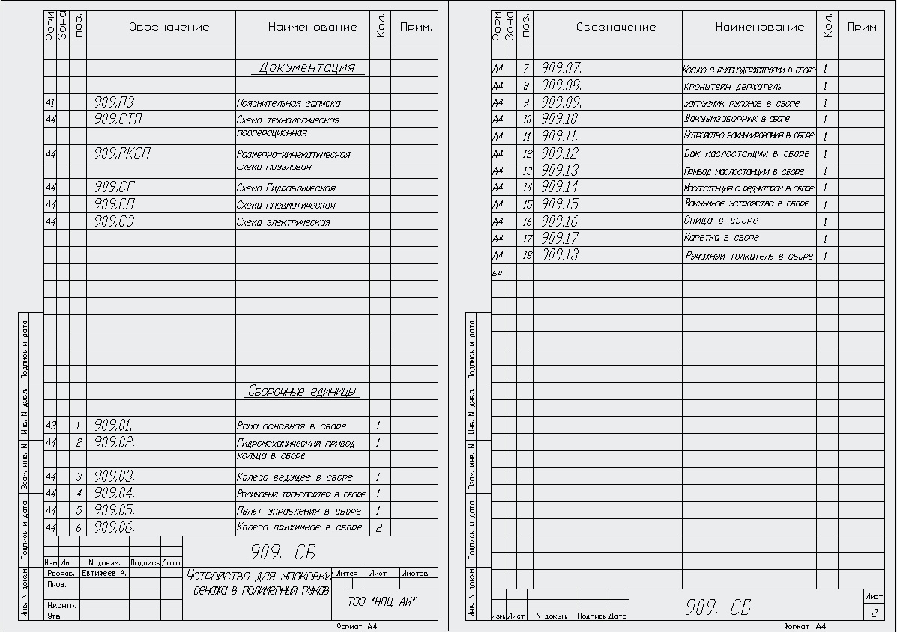

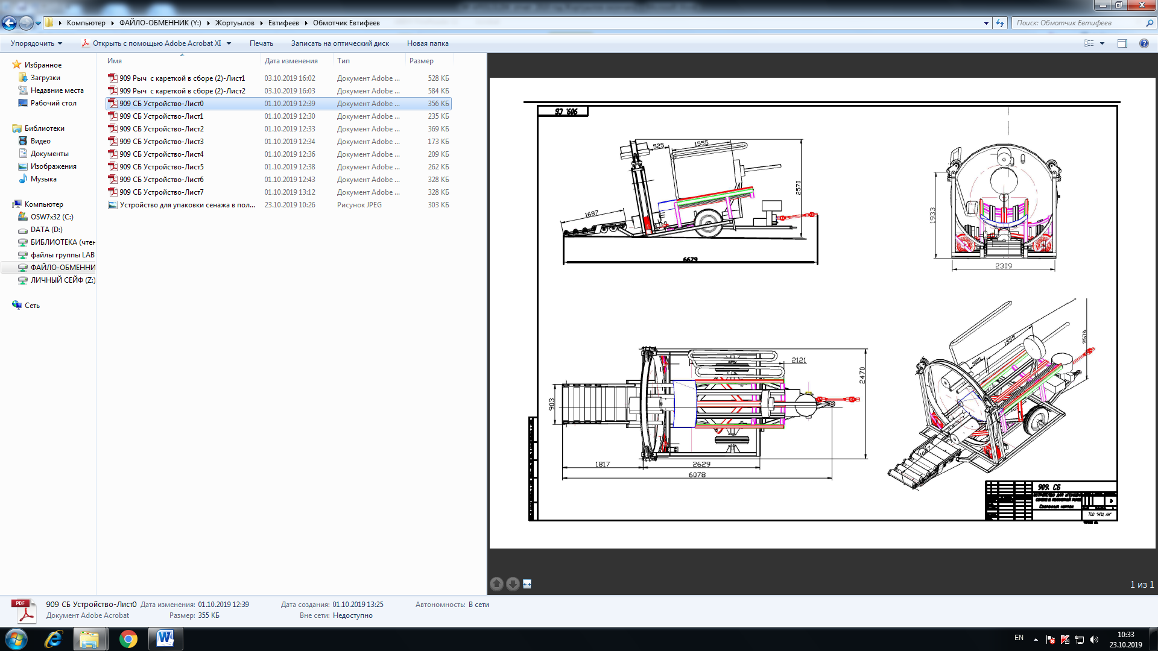

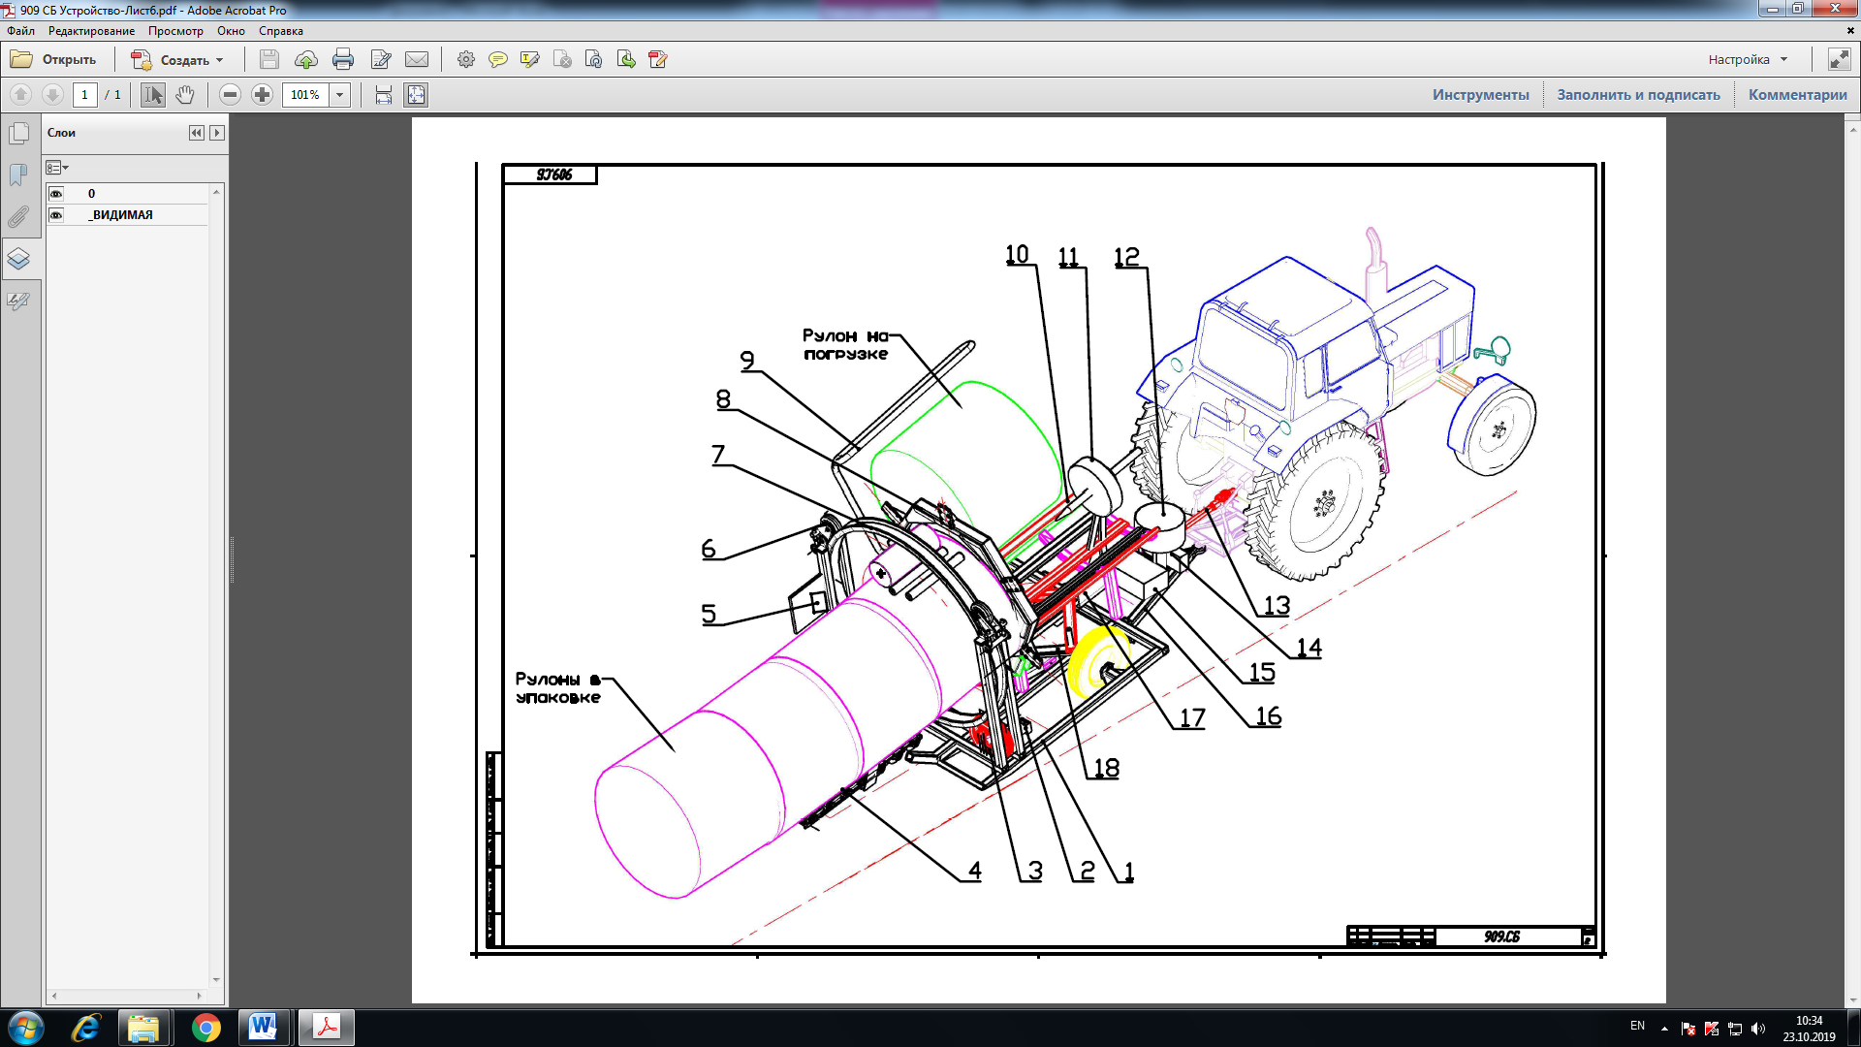

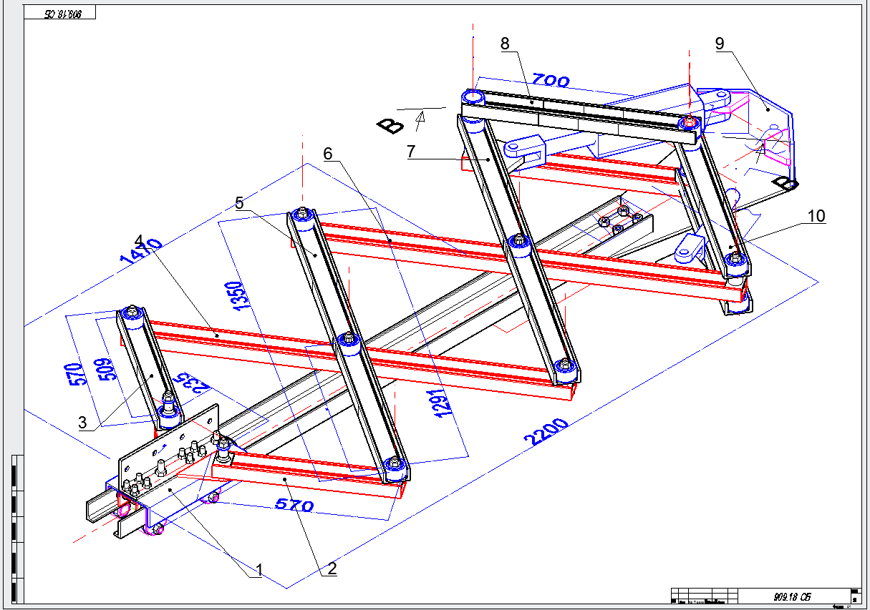

Рисунок П.В.1 – Рабочие чертежи на макетный образец устройства для
упаковки рулонов

ПРИЛОЖЕНИЕ Г
Технические требования на устройства

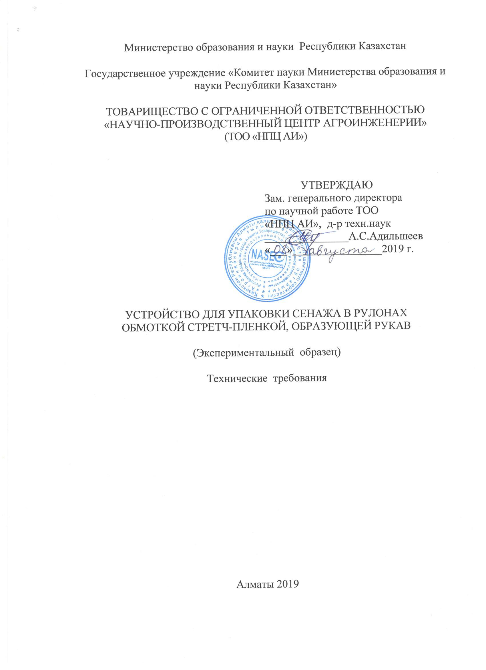
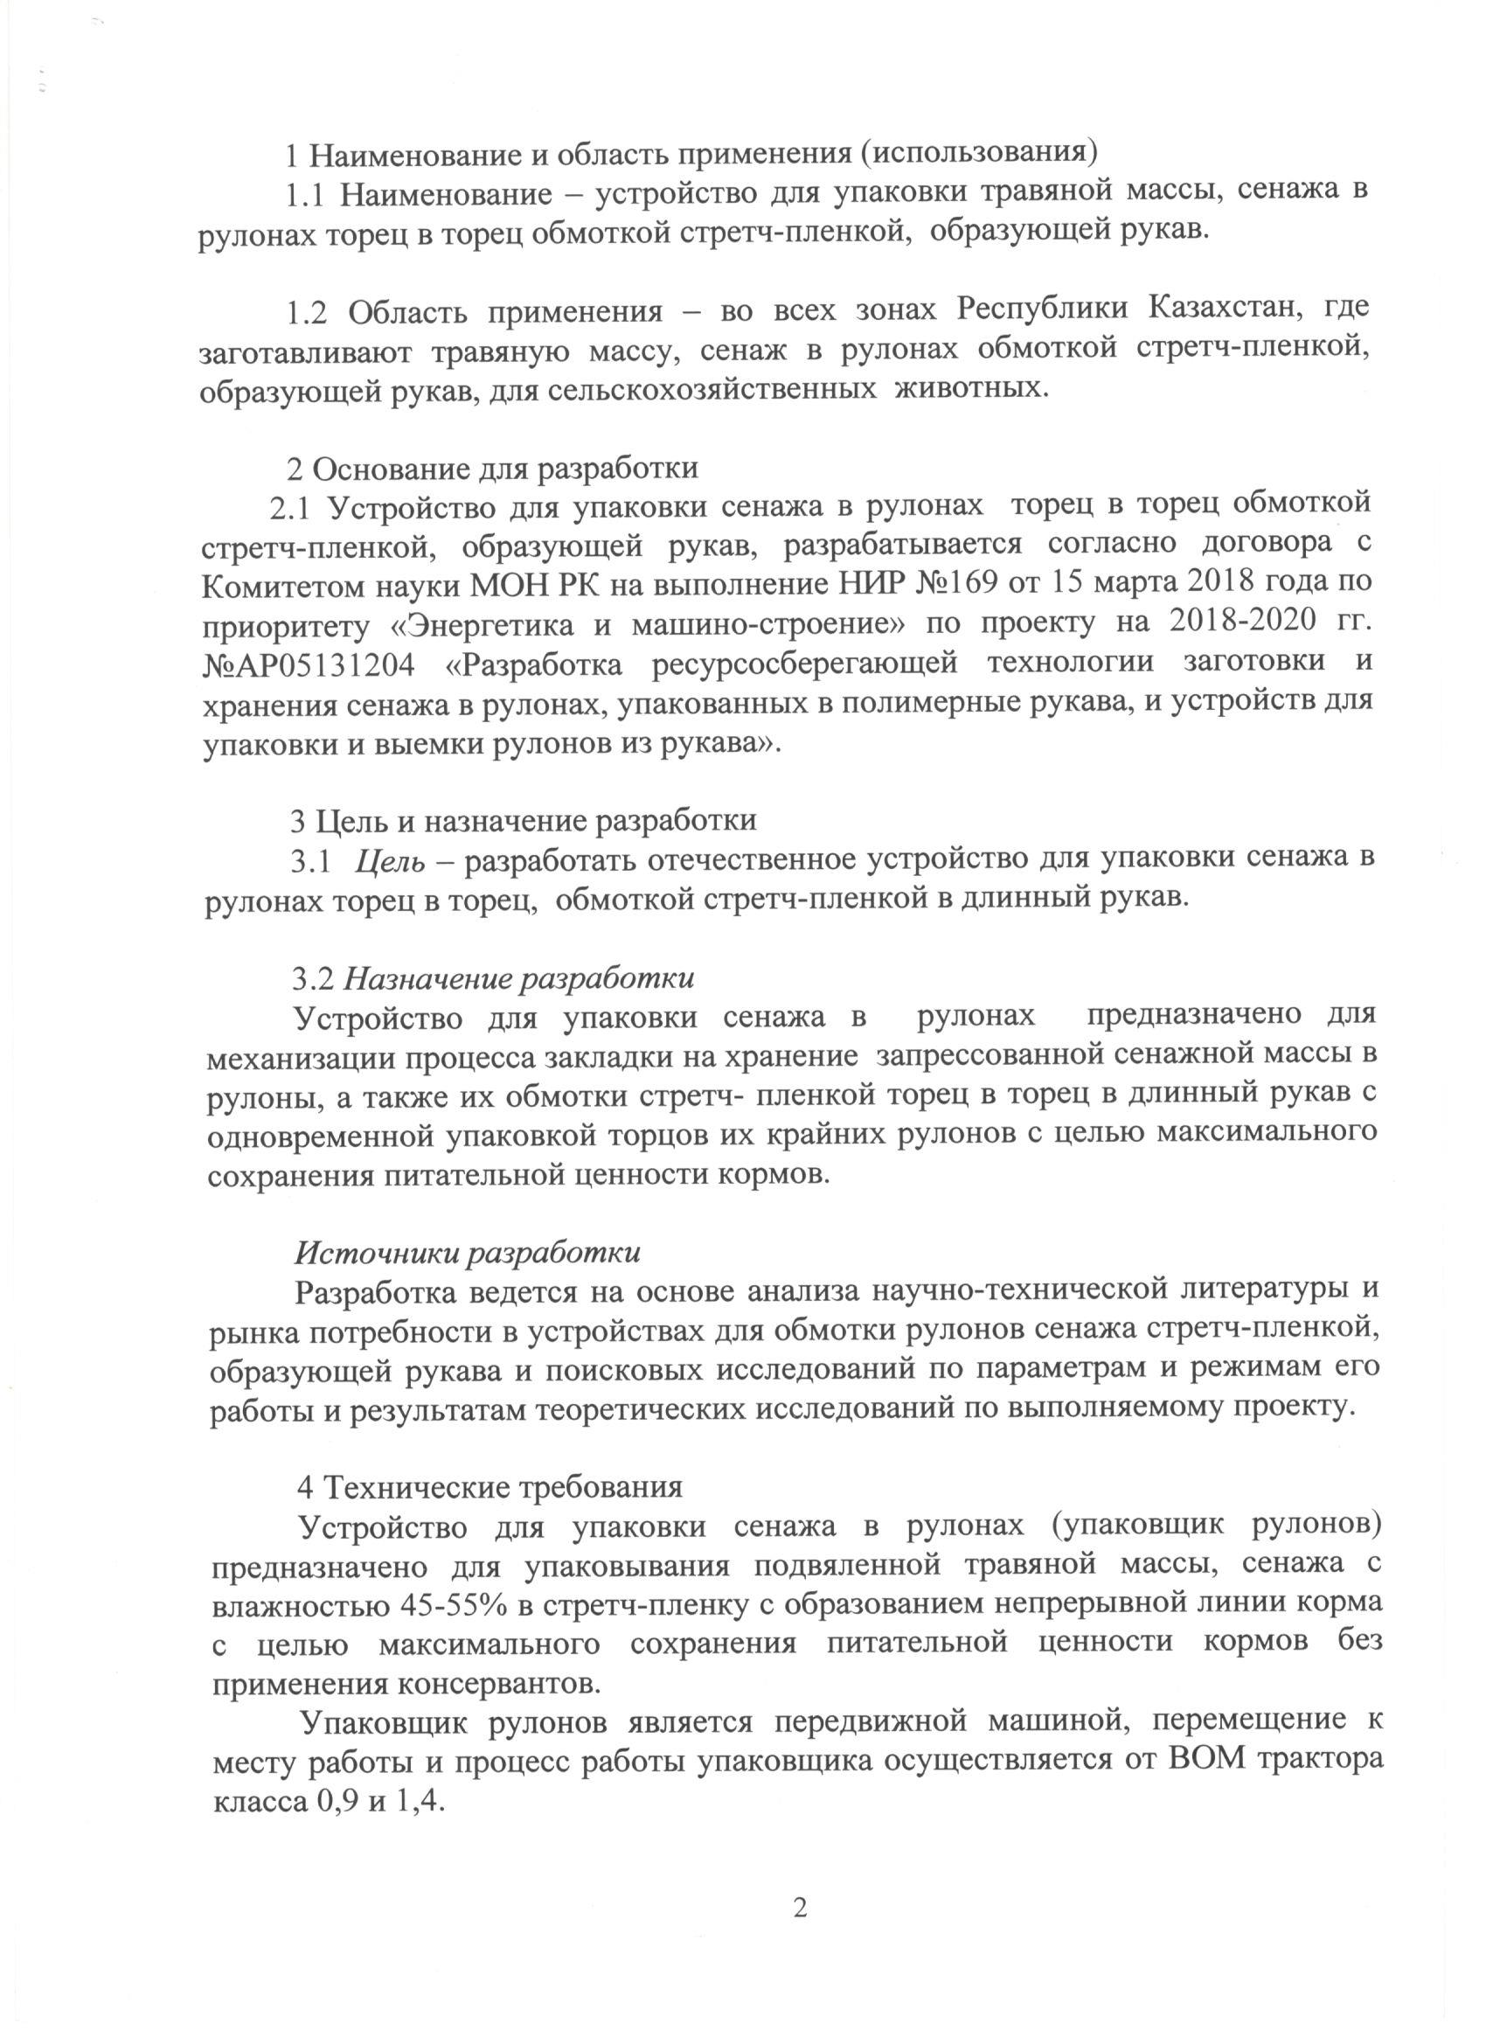
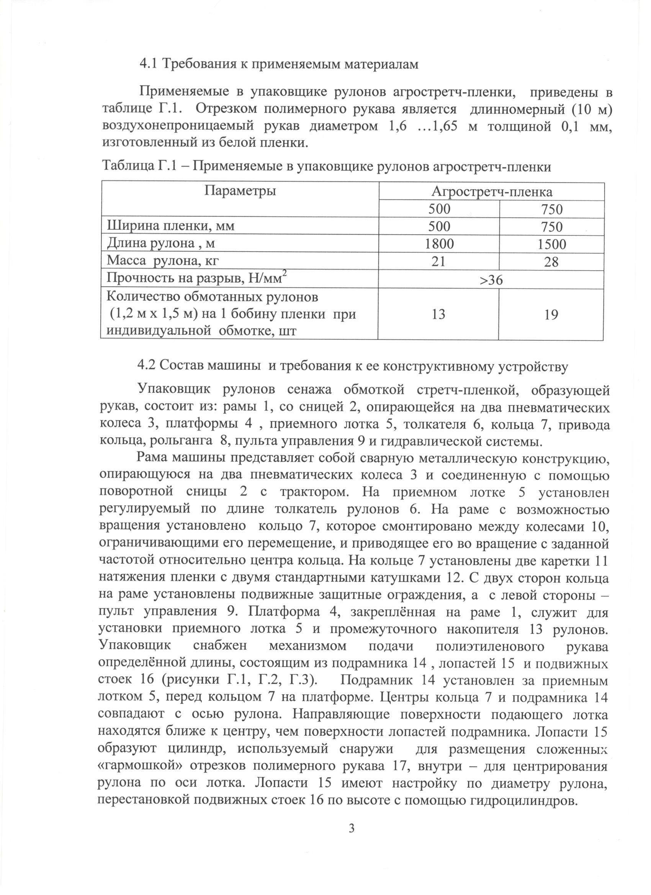

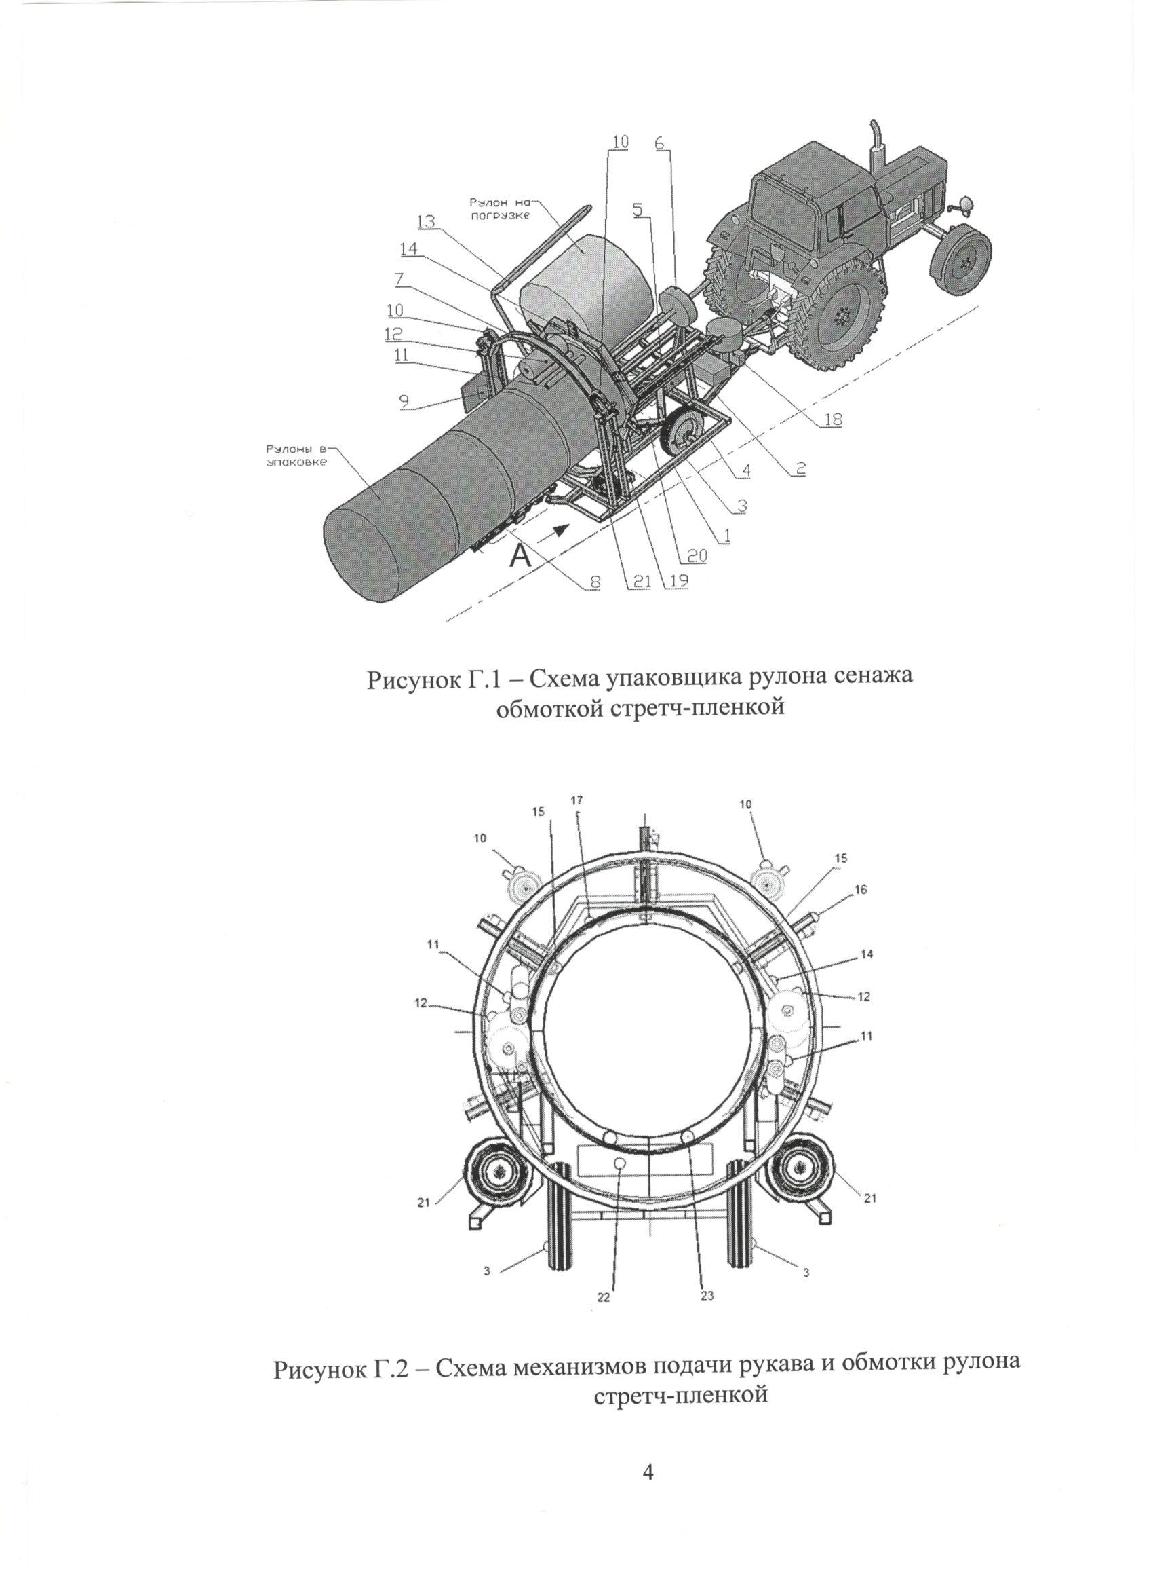

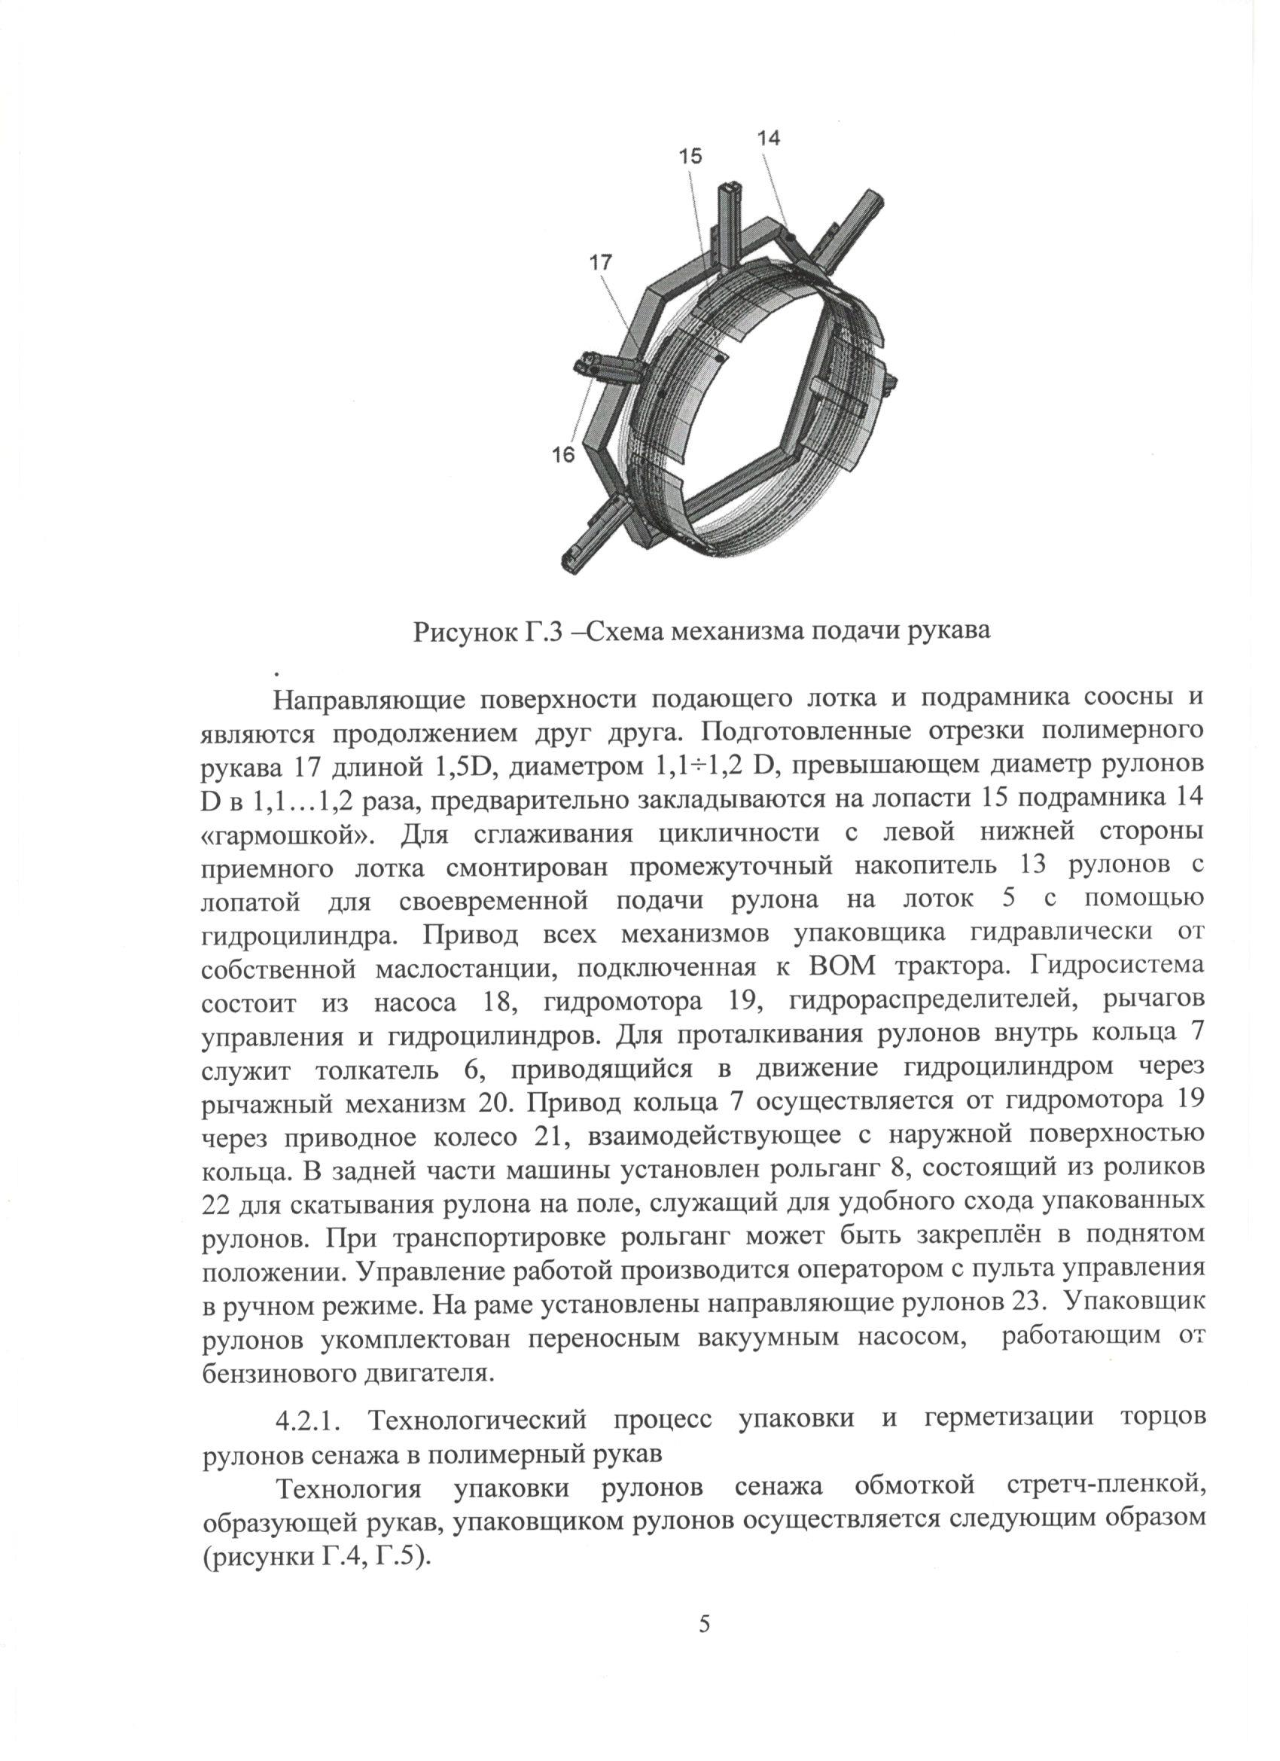

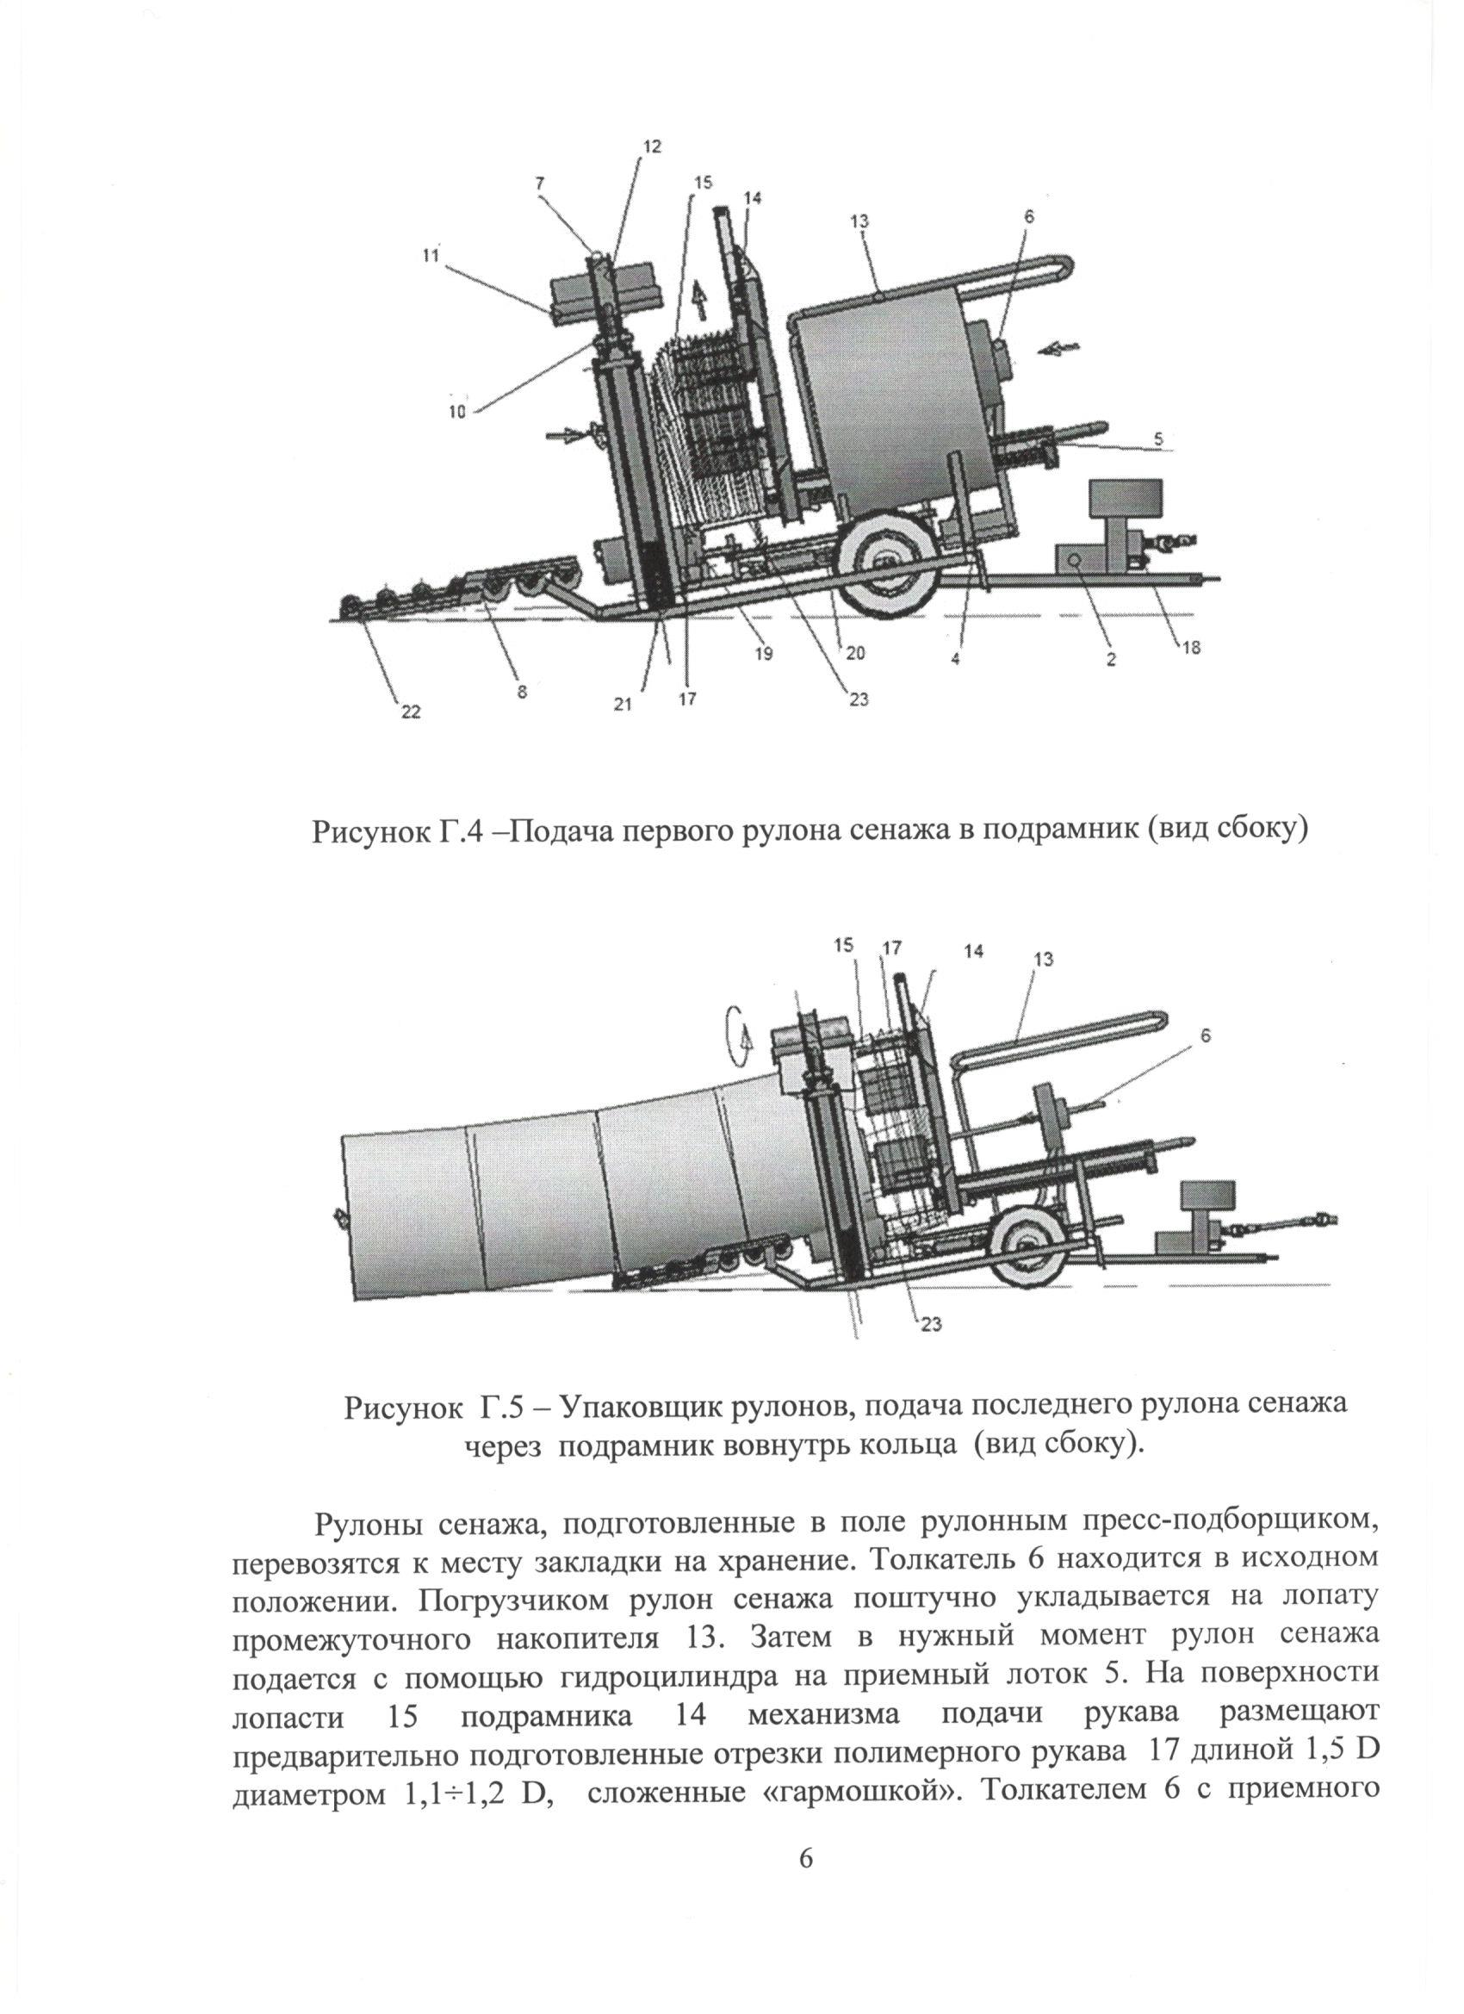

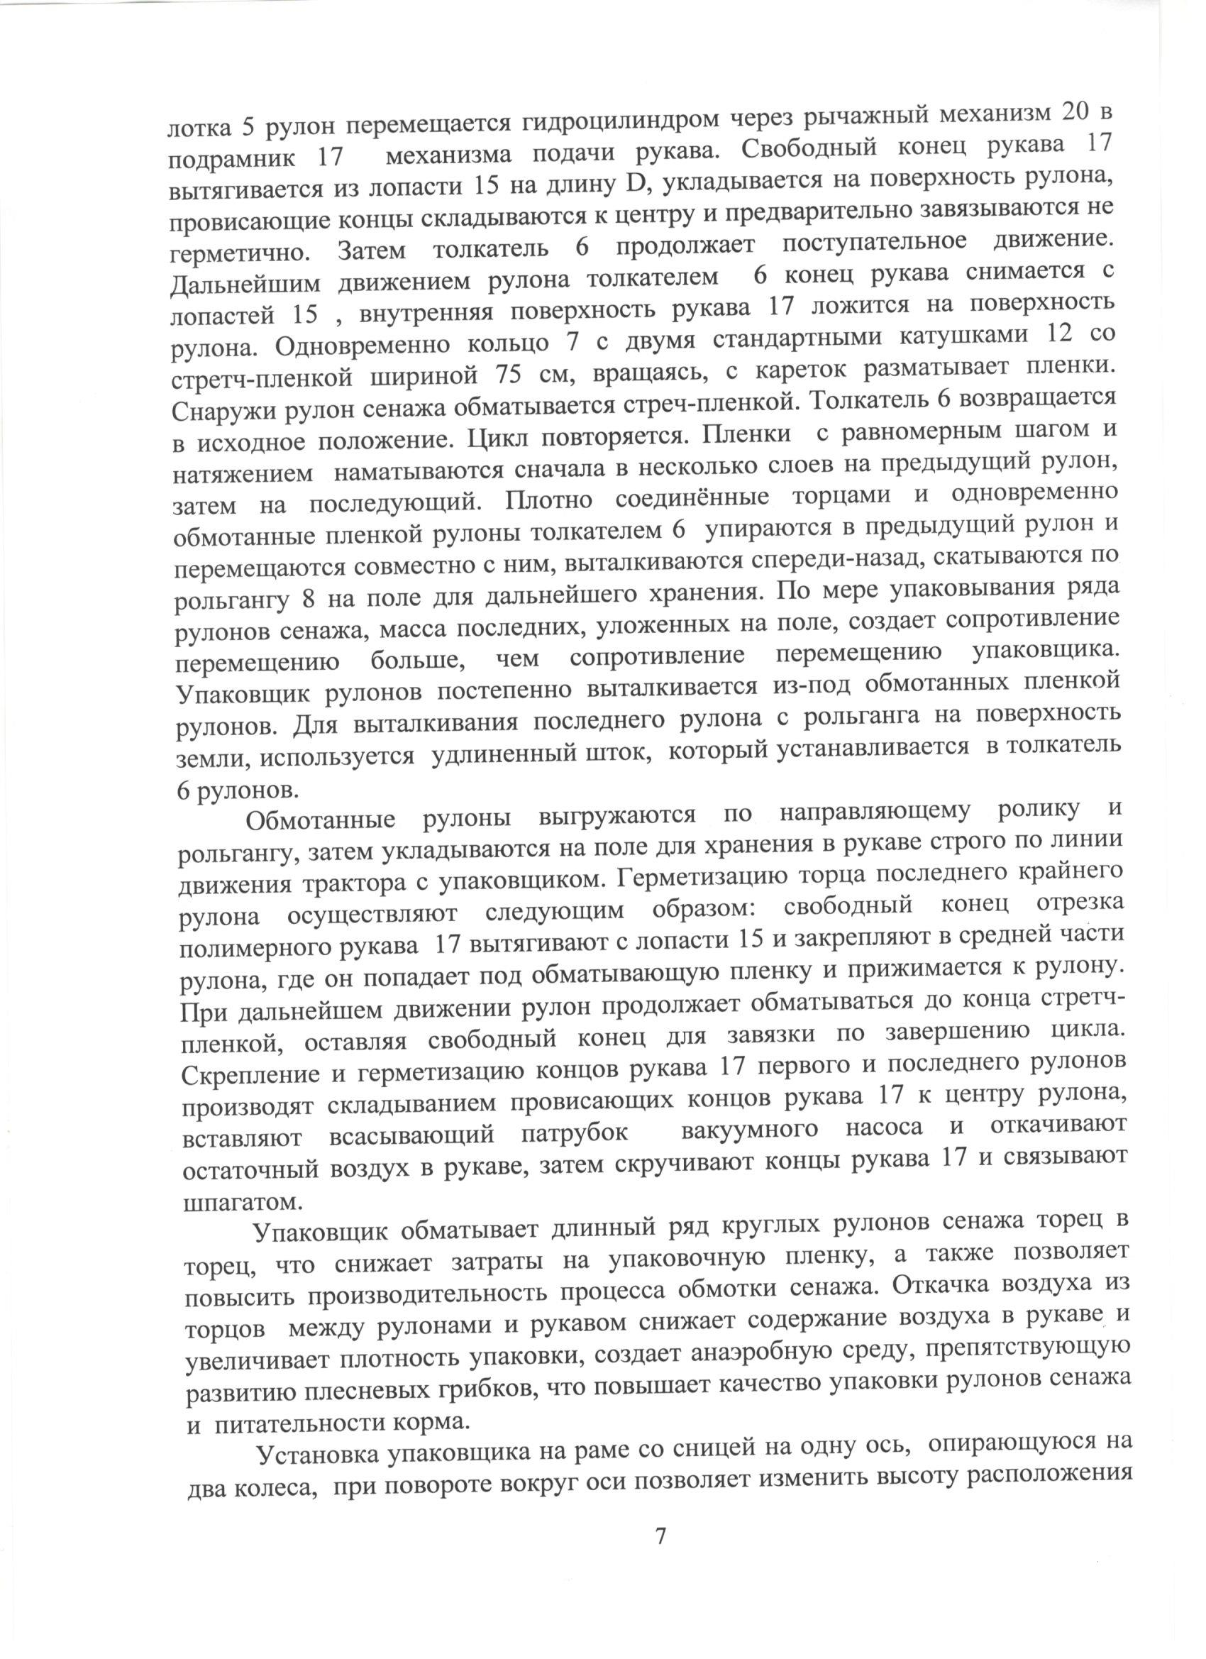

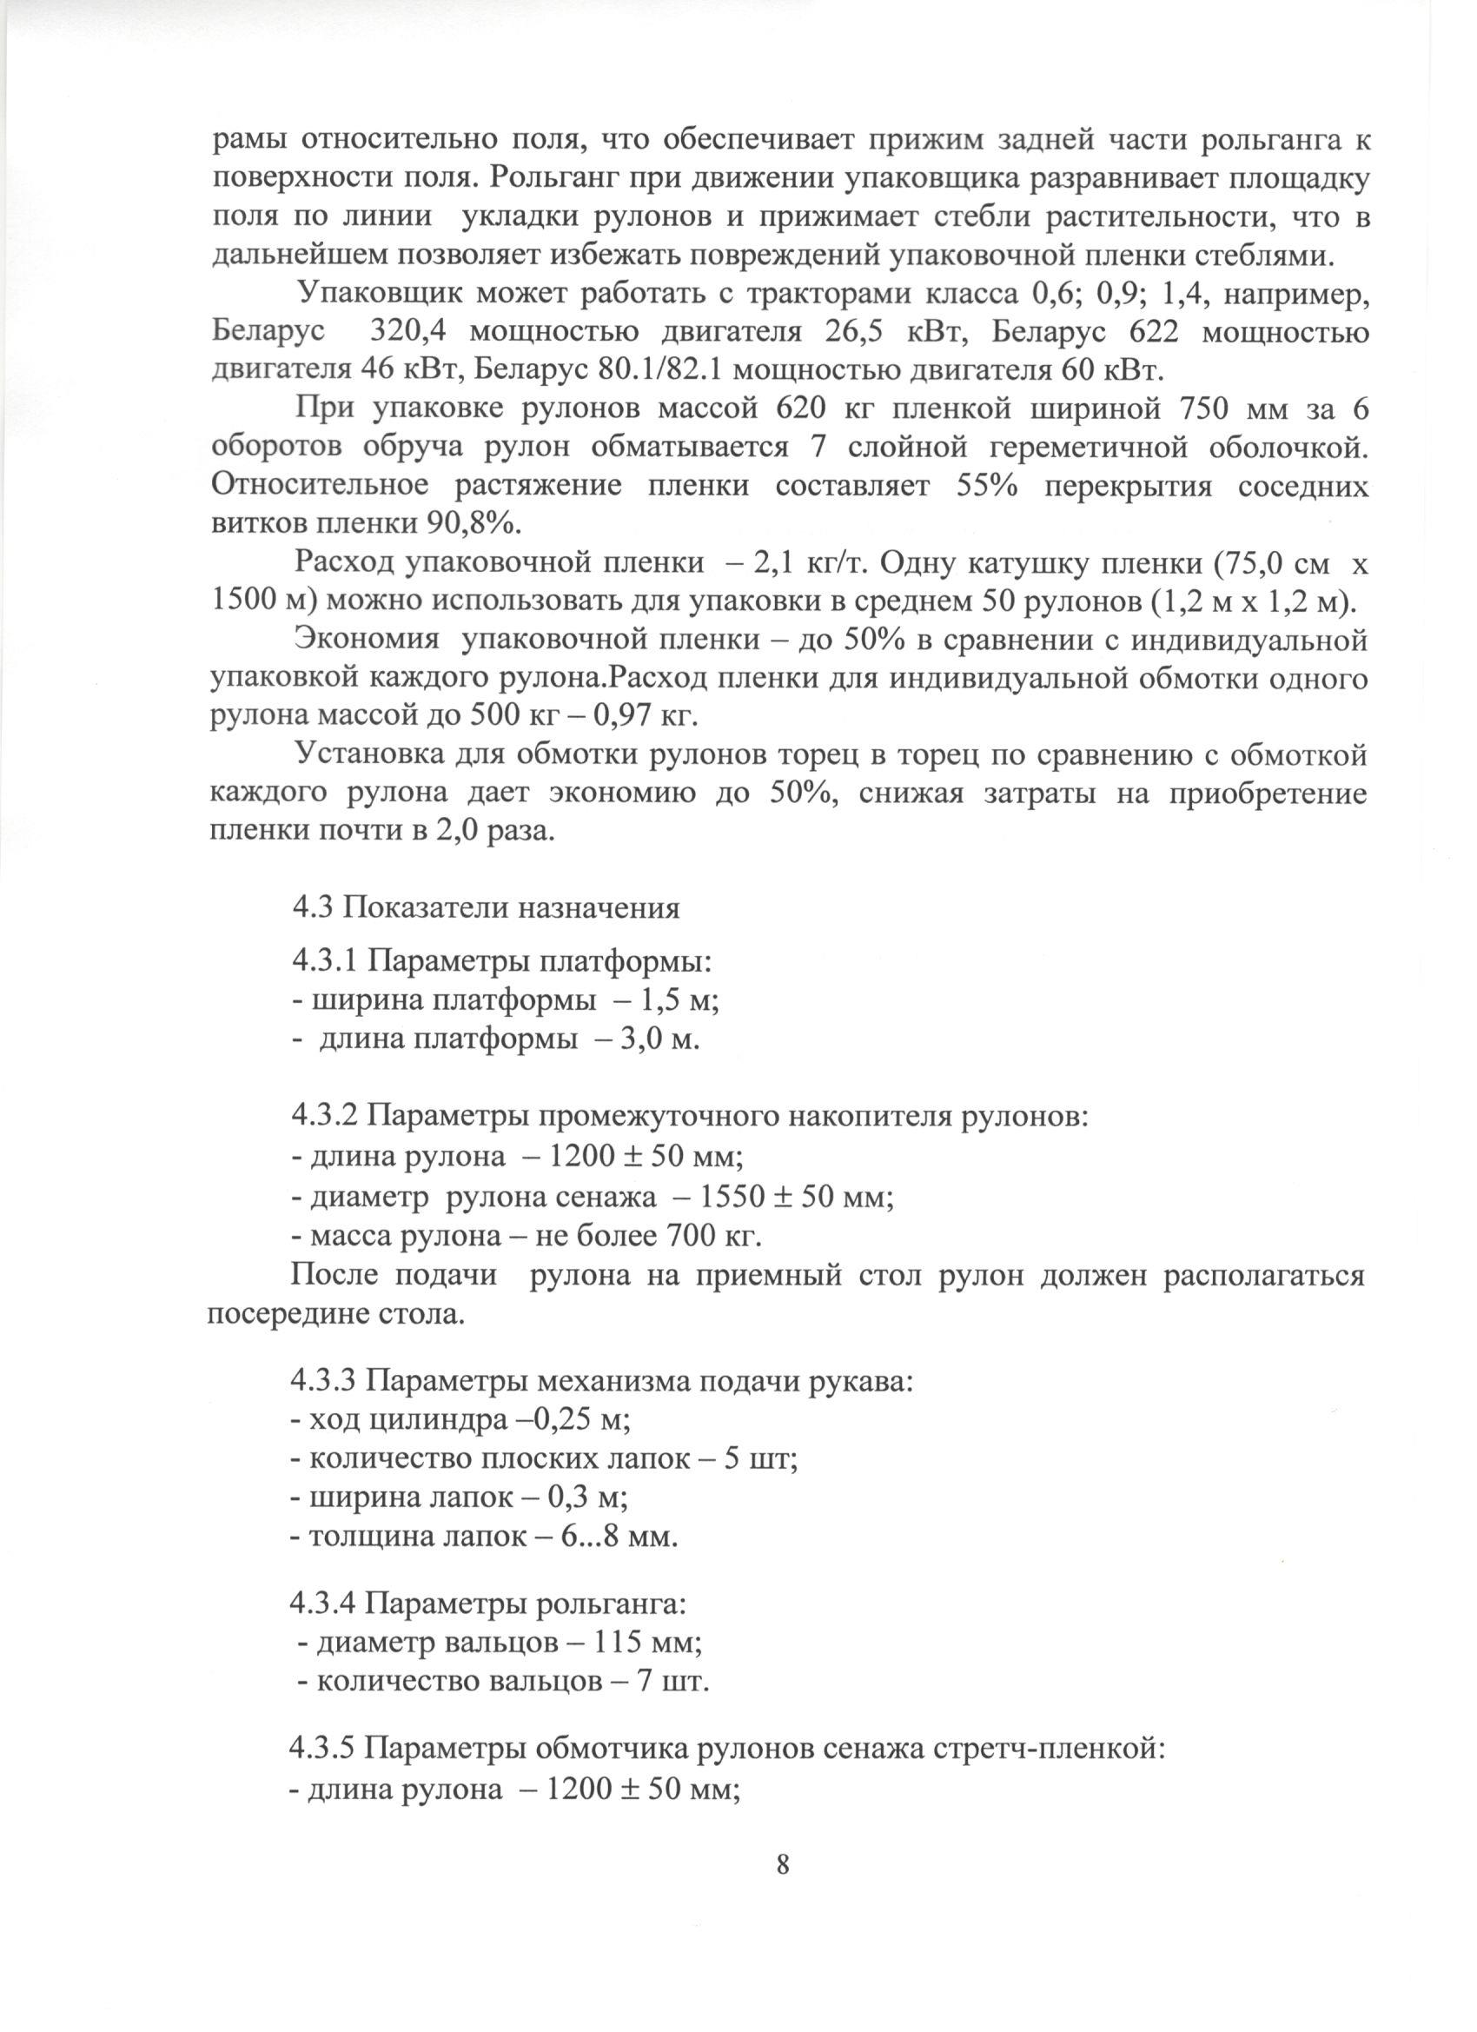
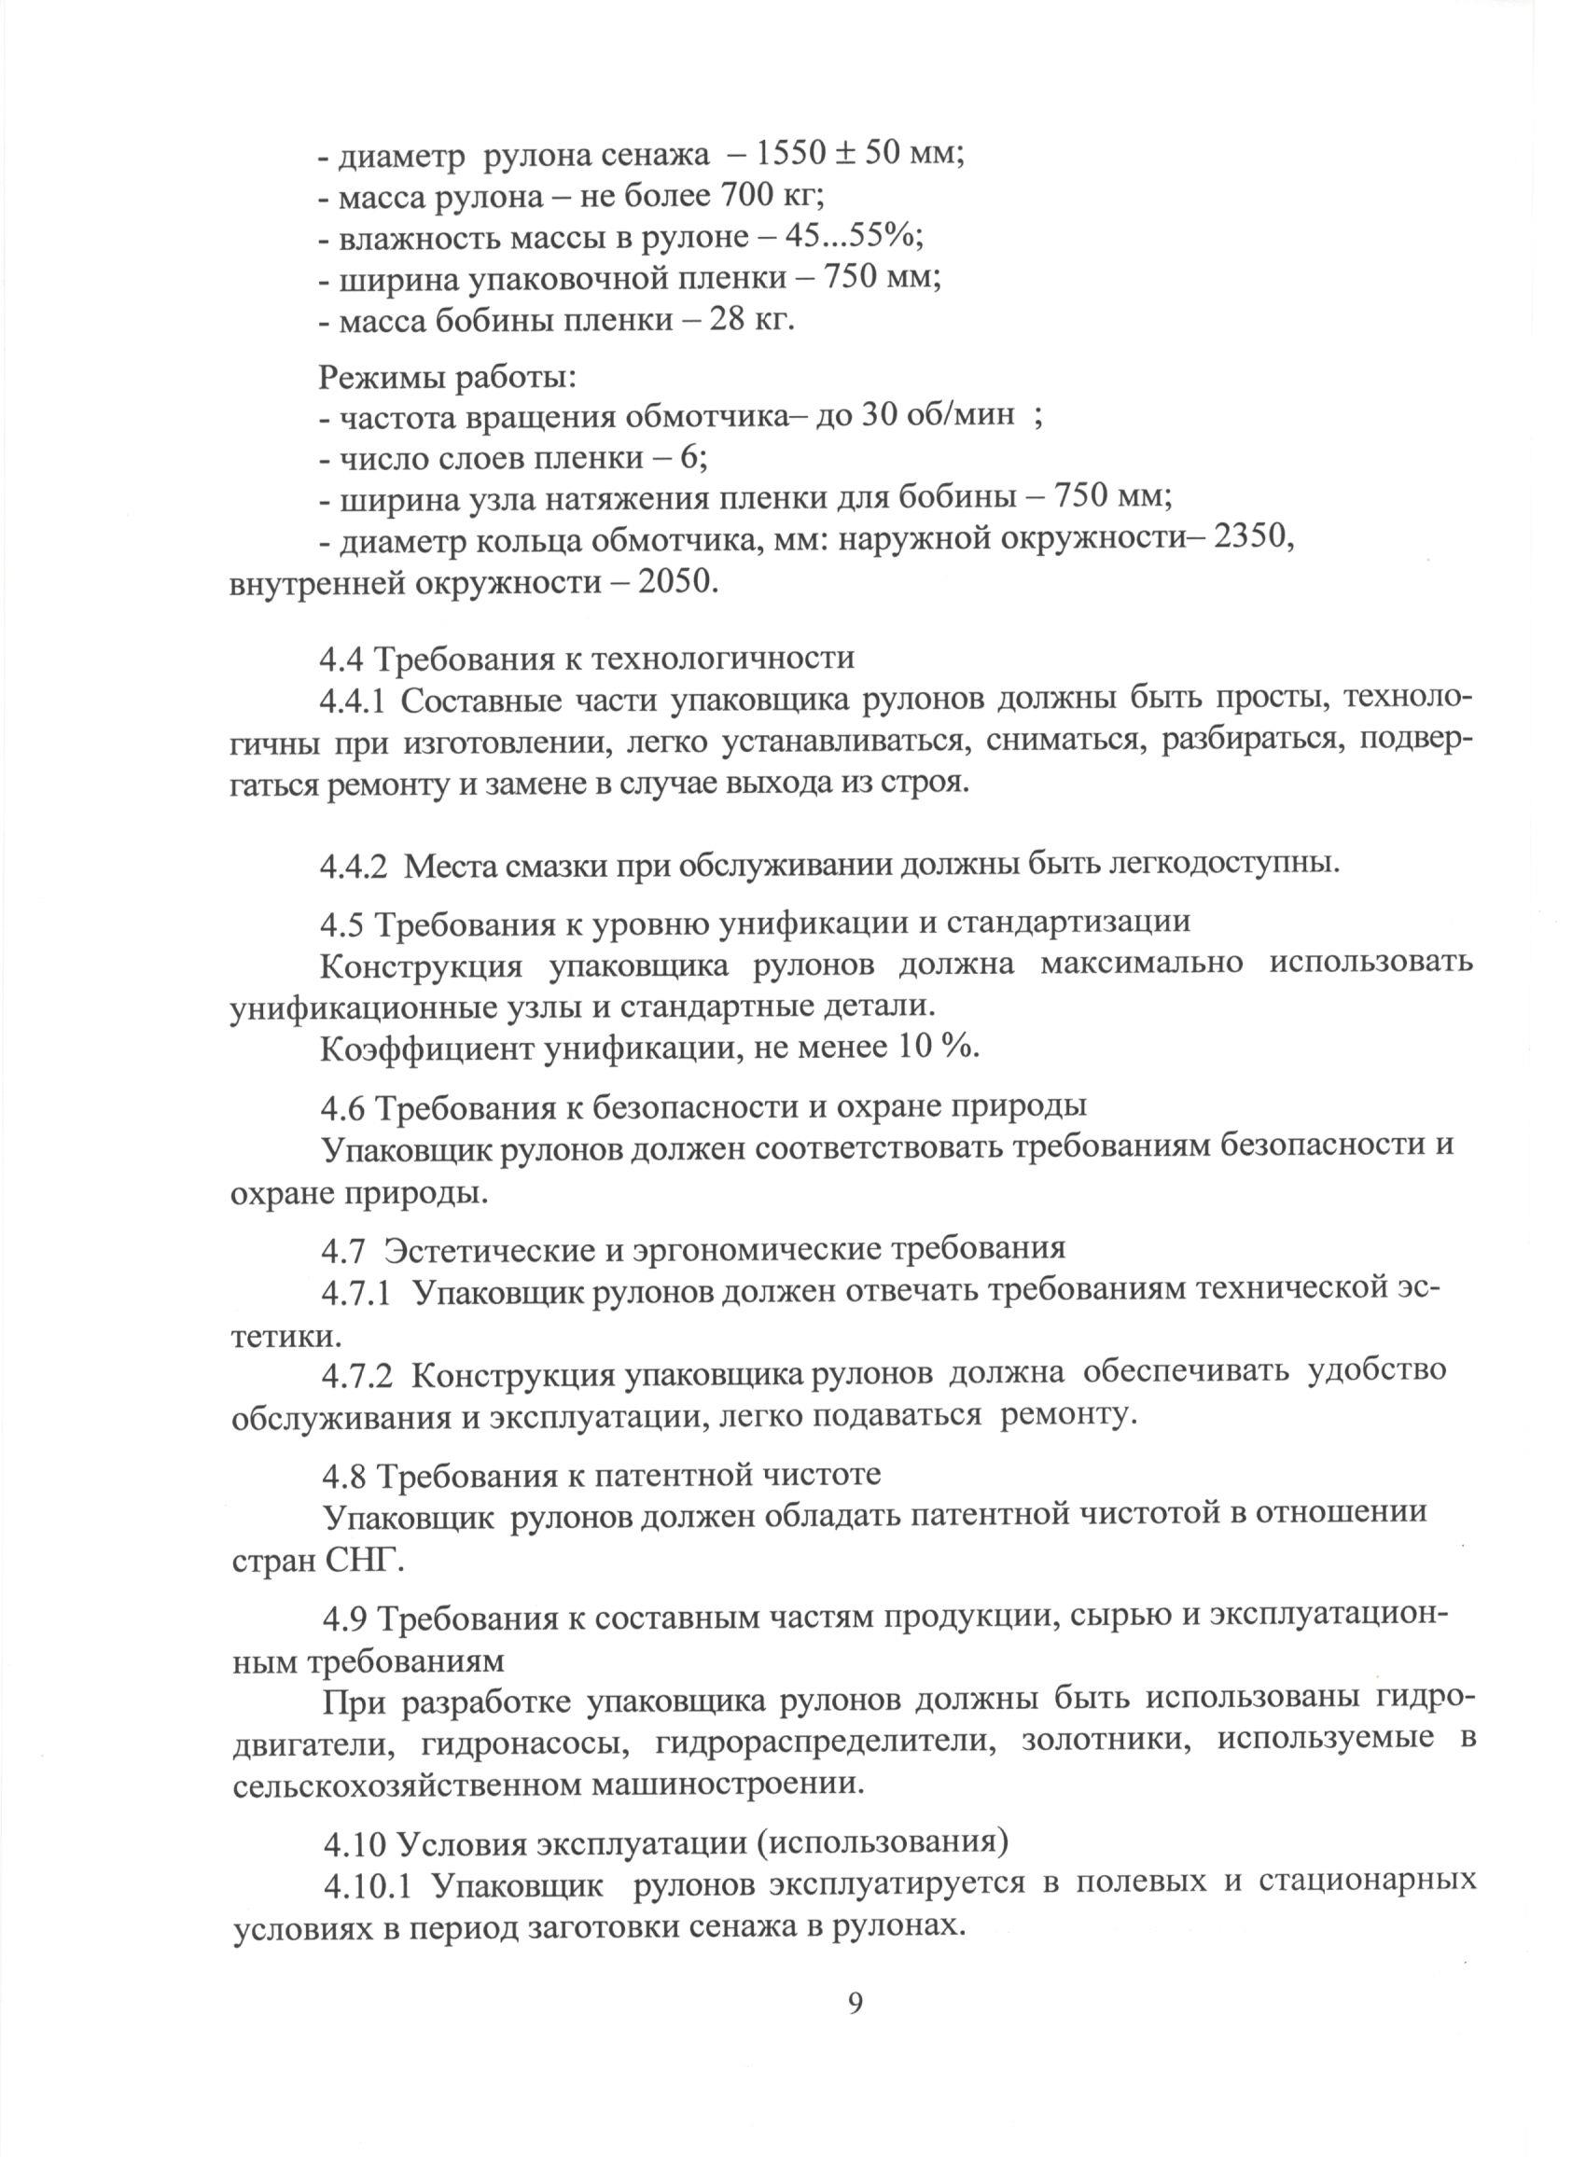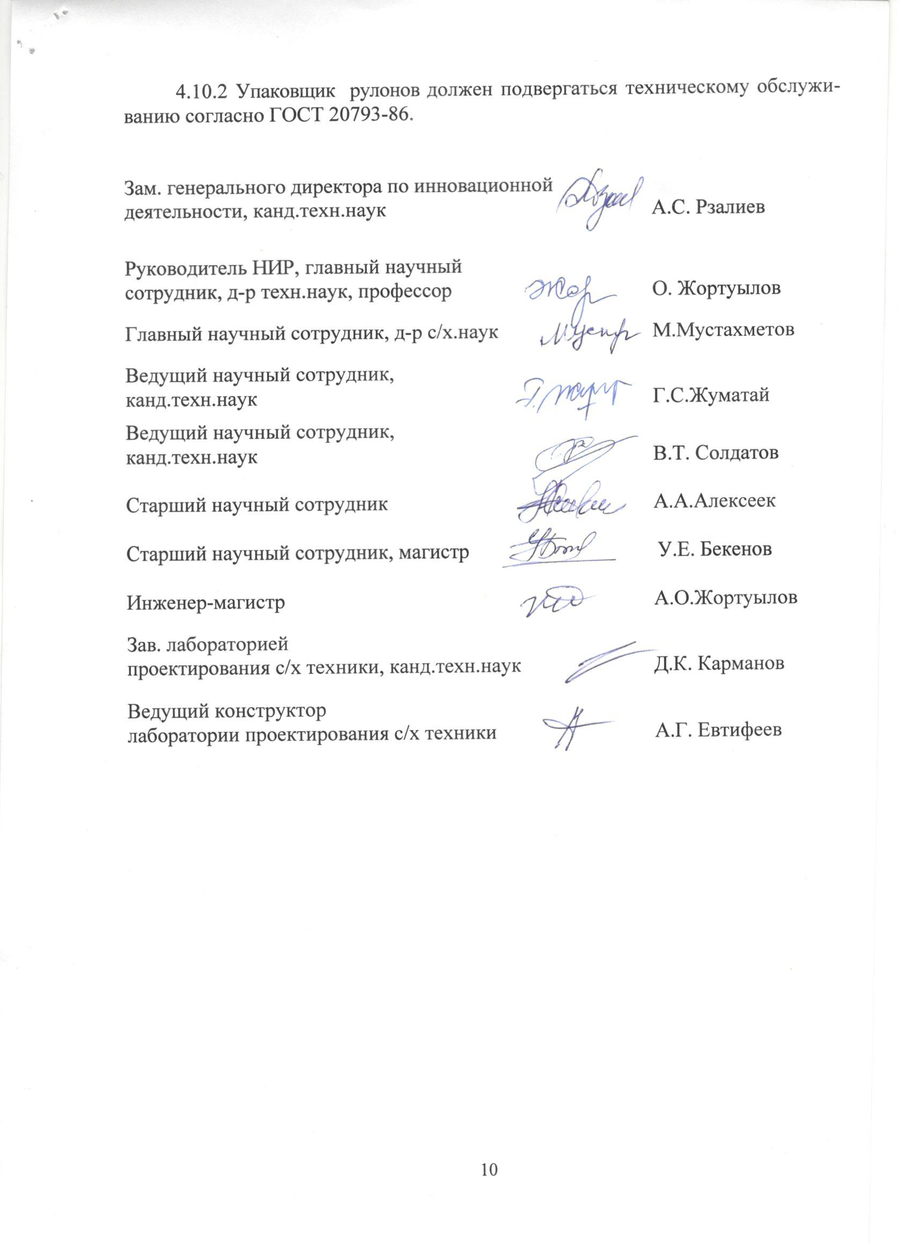

ПРИЛОЖЕНИЕ Д
Статья с импакт-фактором
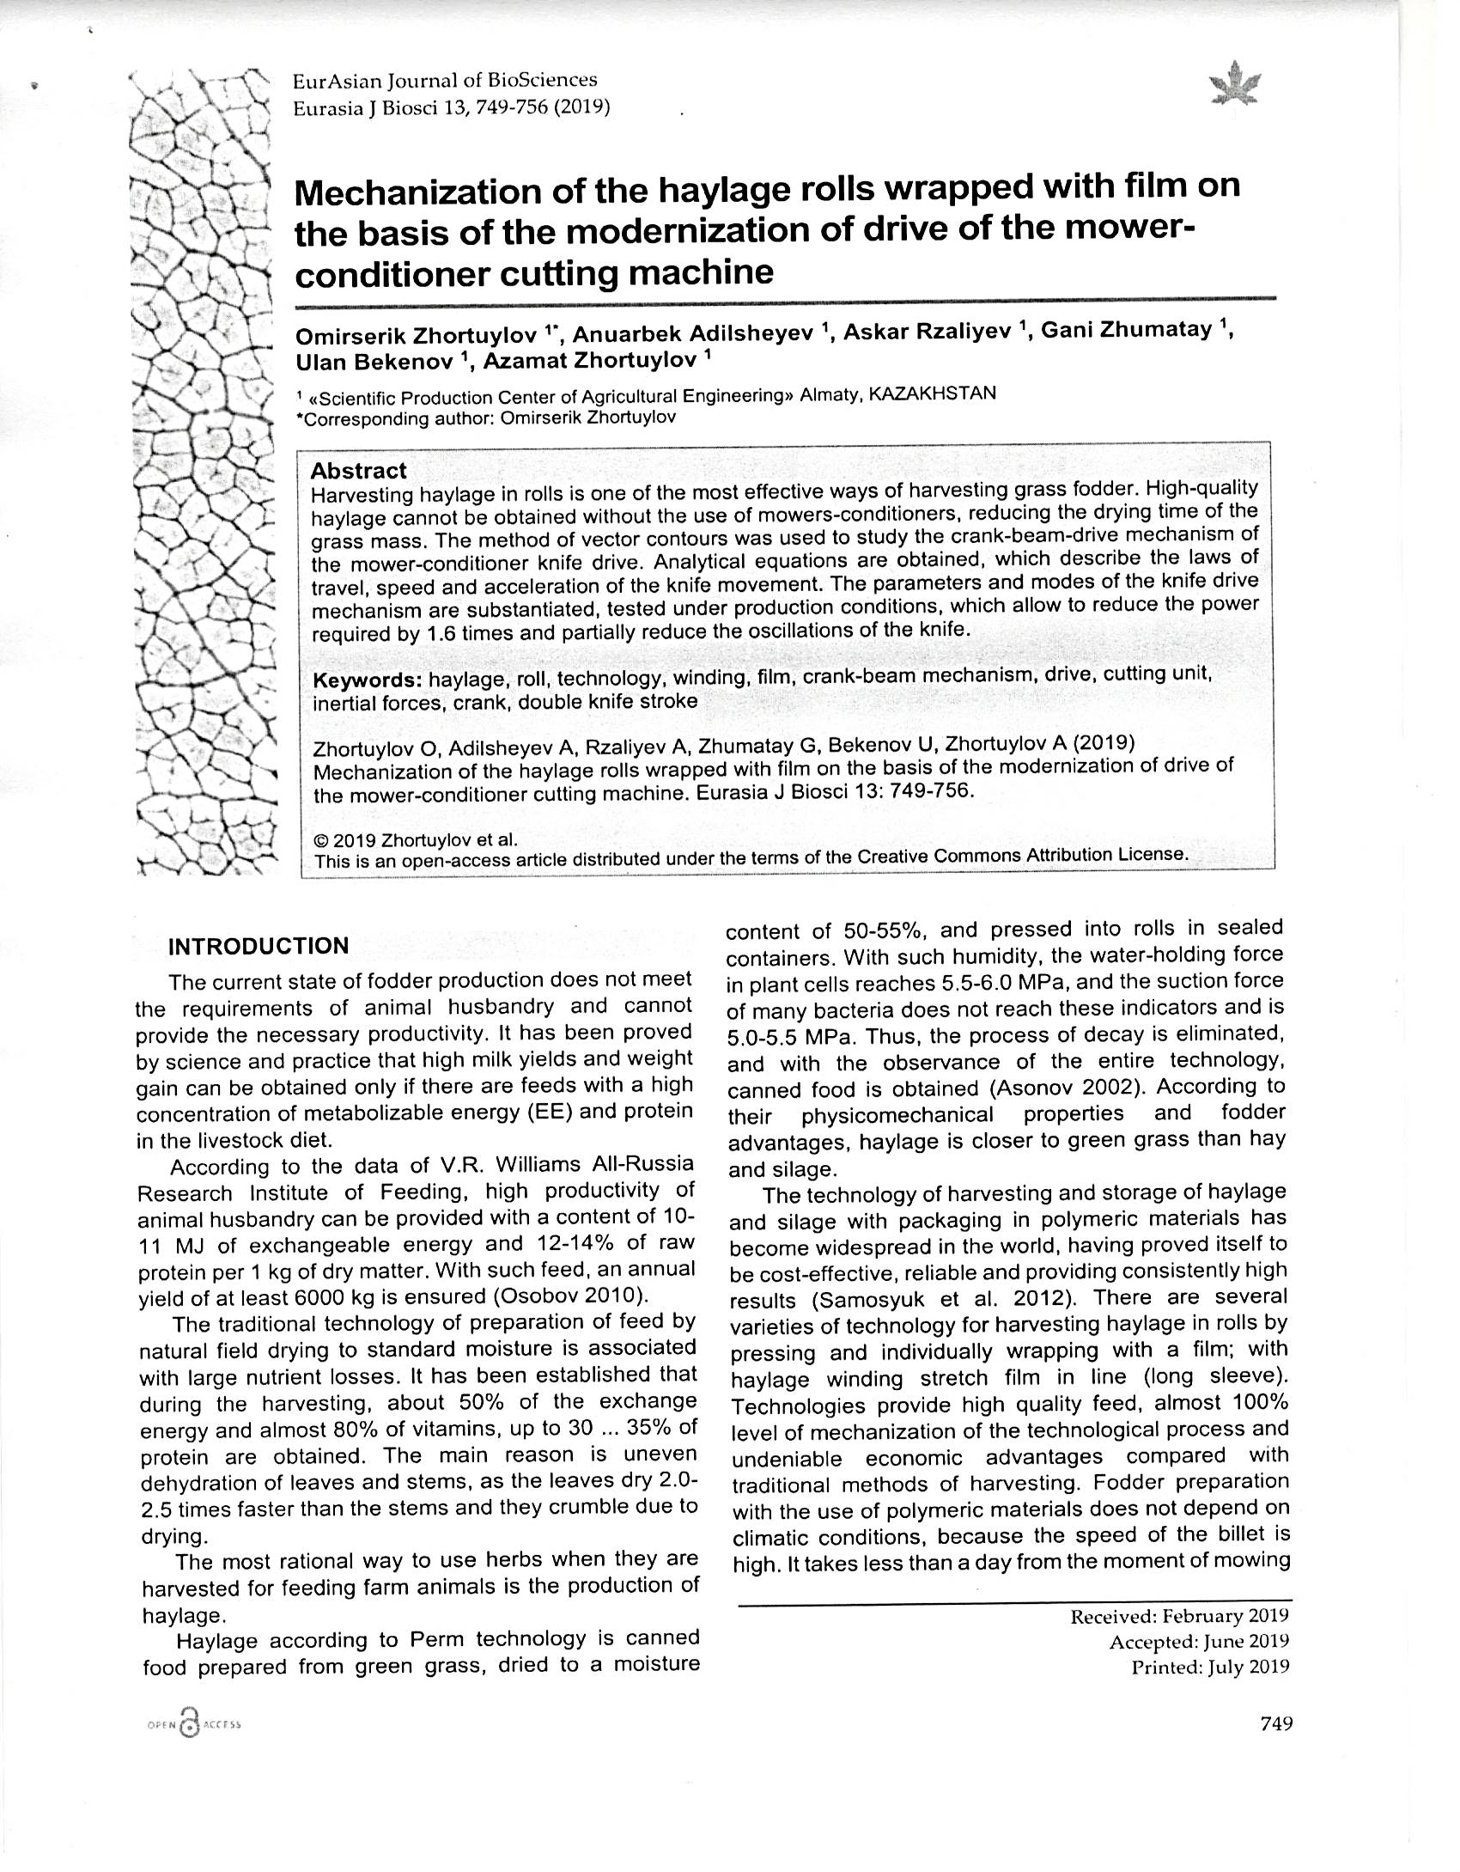
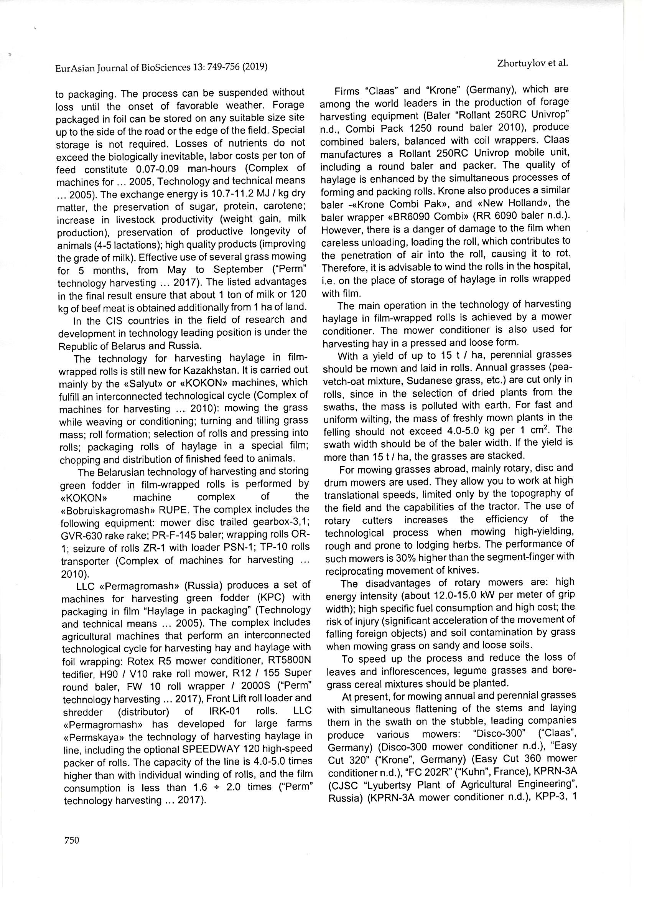
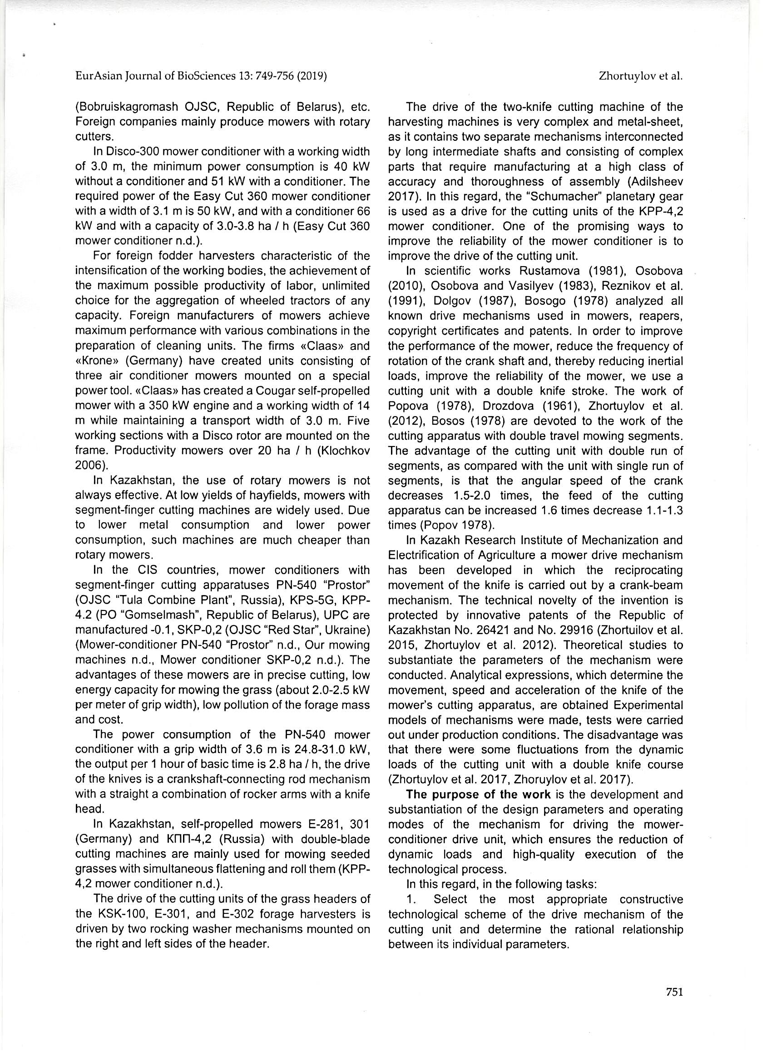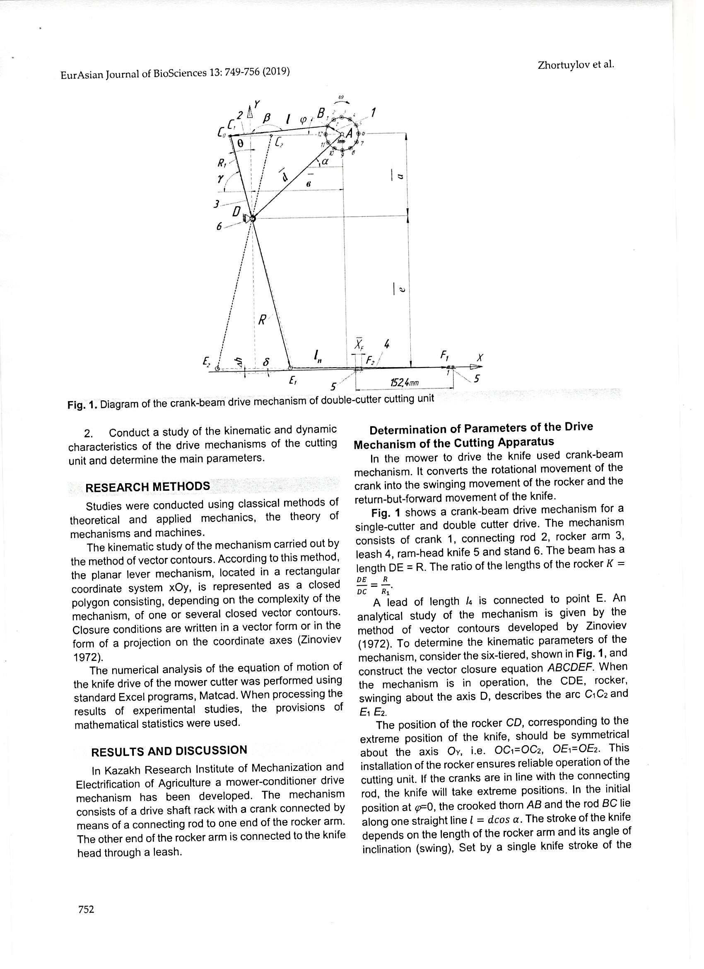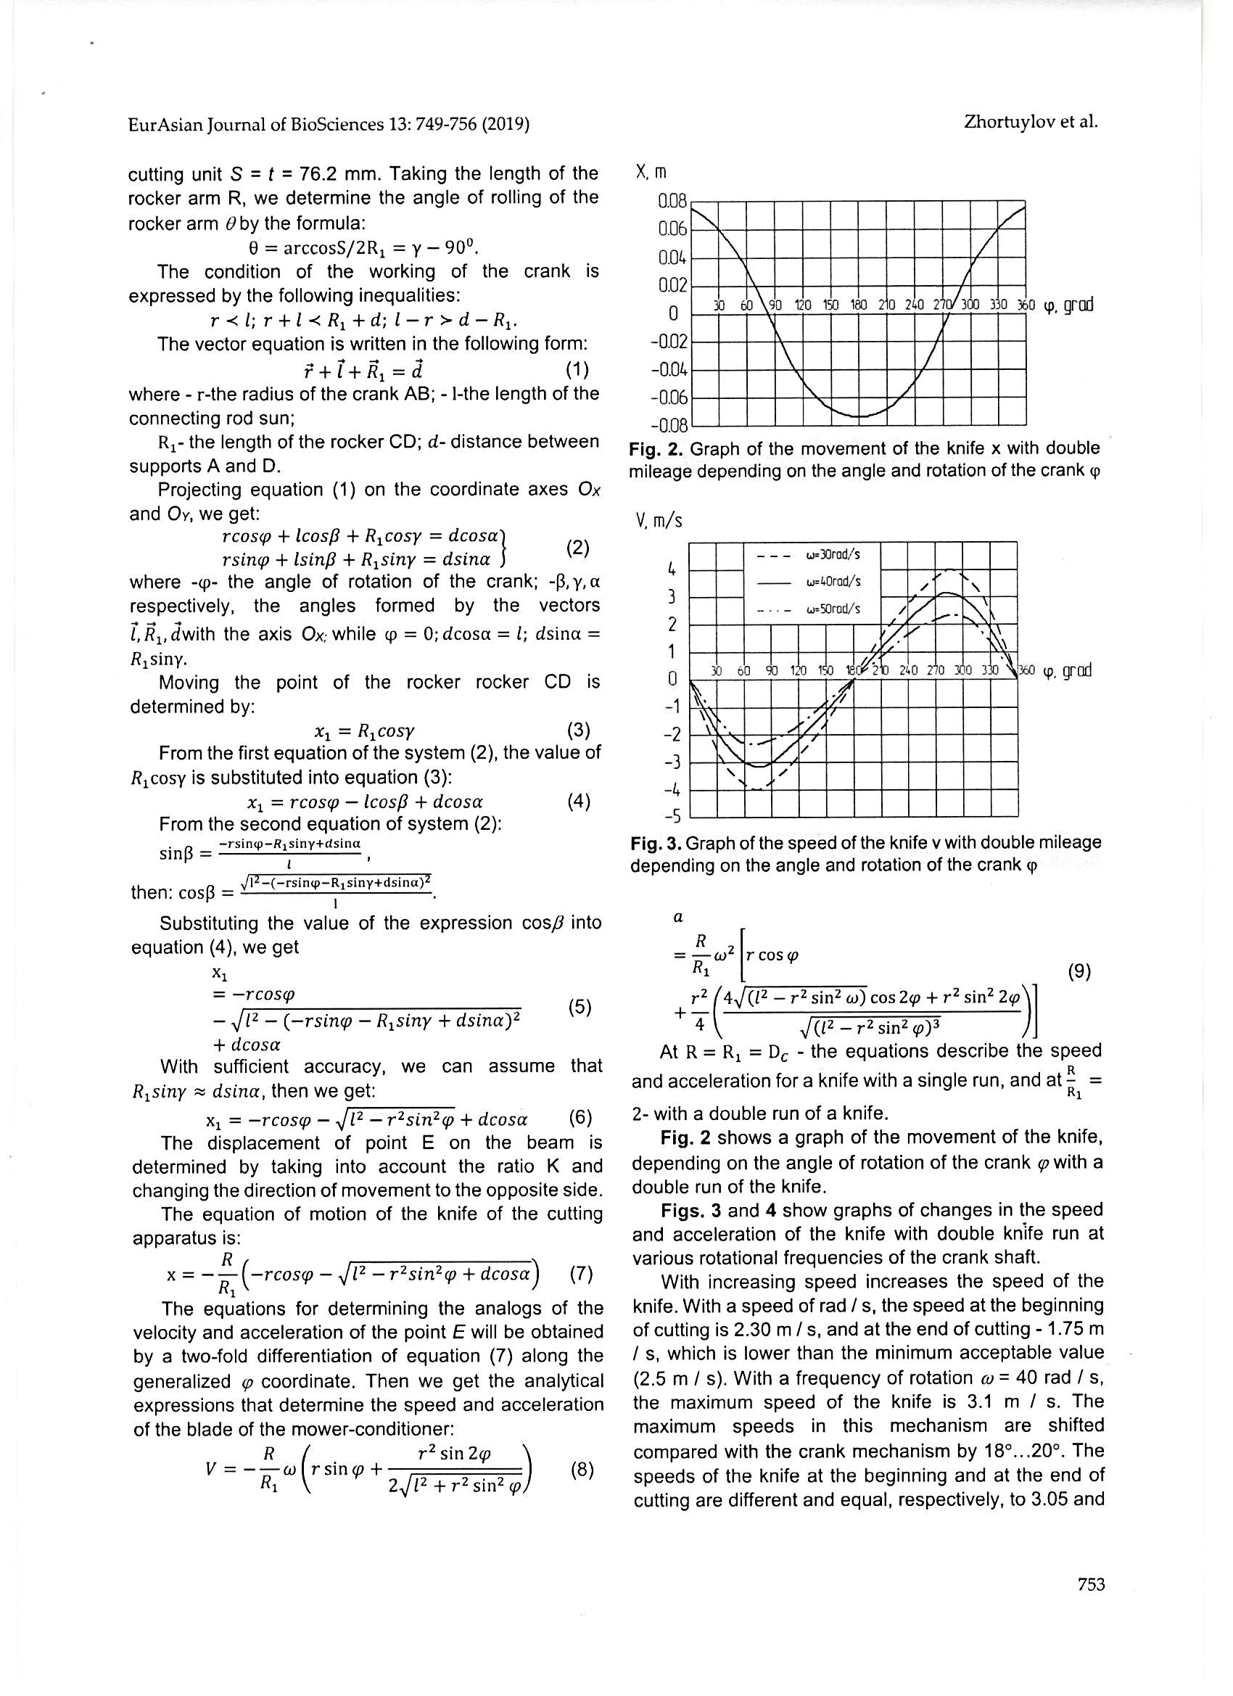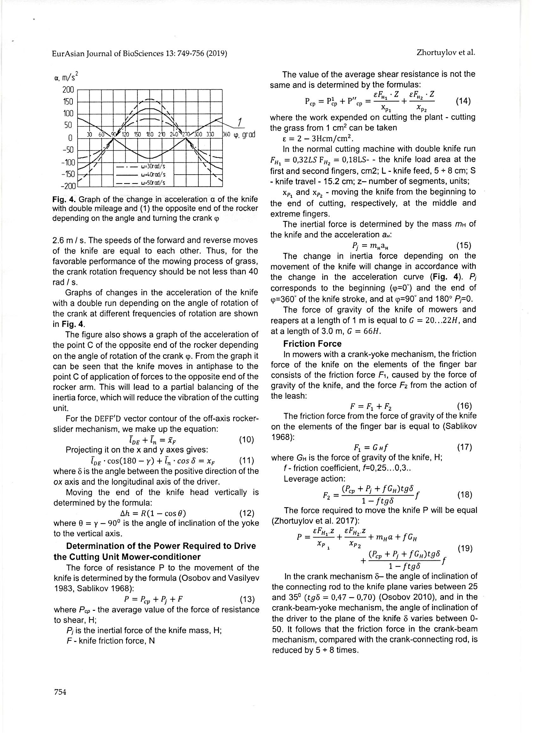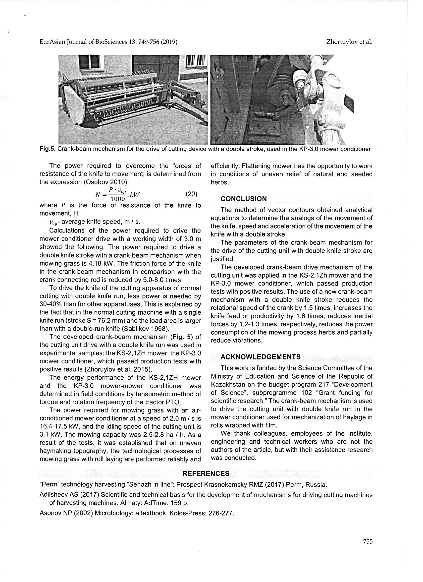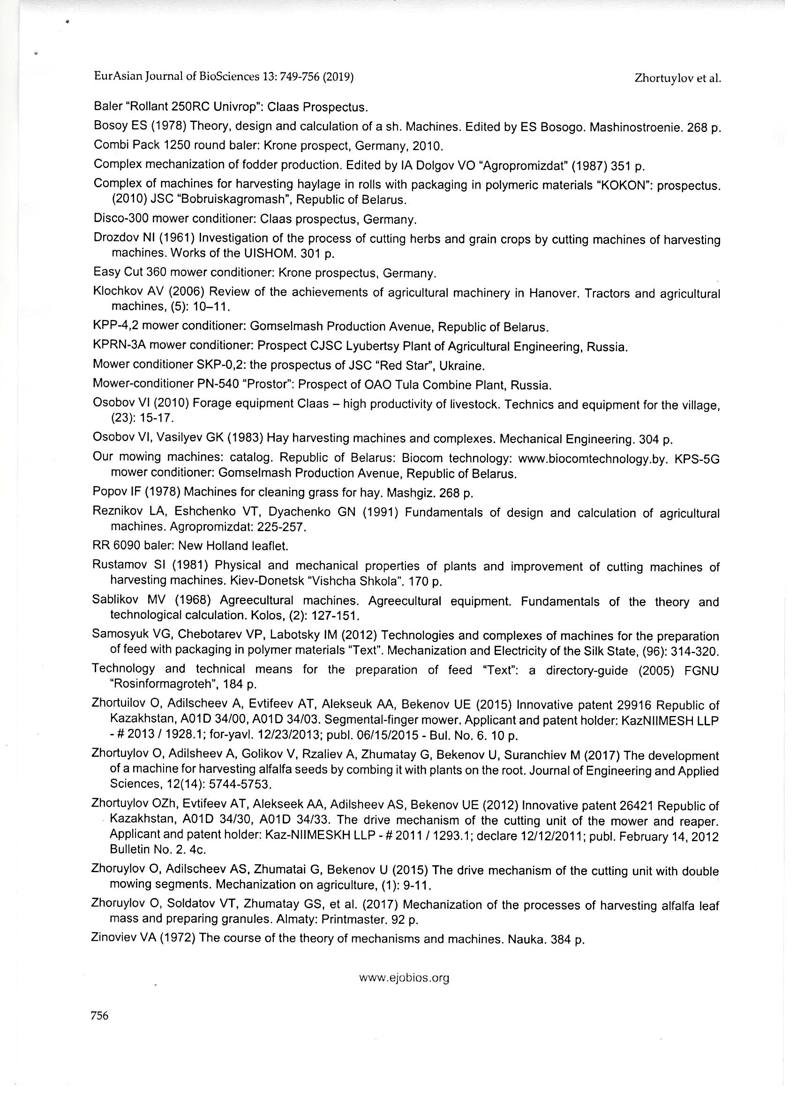
ПРИЛОЖЕНИЕ Е
«Устройство для упаковки сенажа в рулонах обмоткой стретч-пленкой,
образующей рукав»
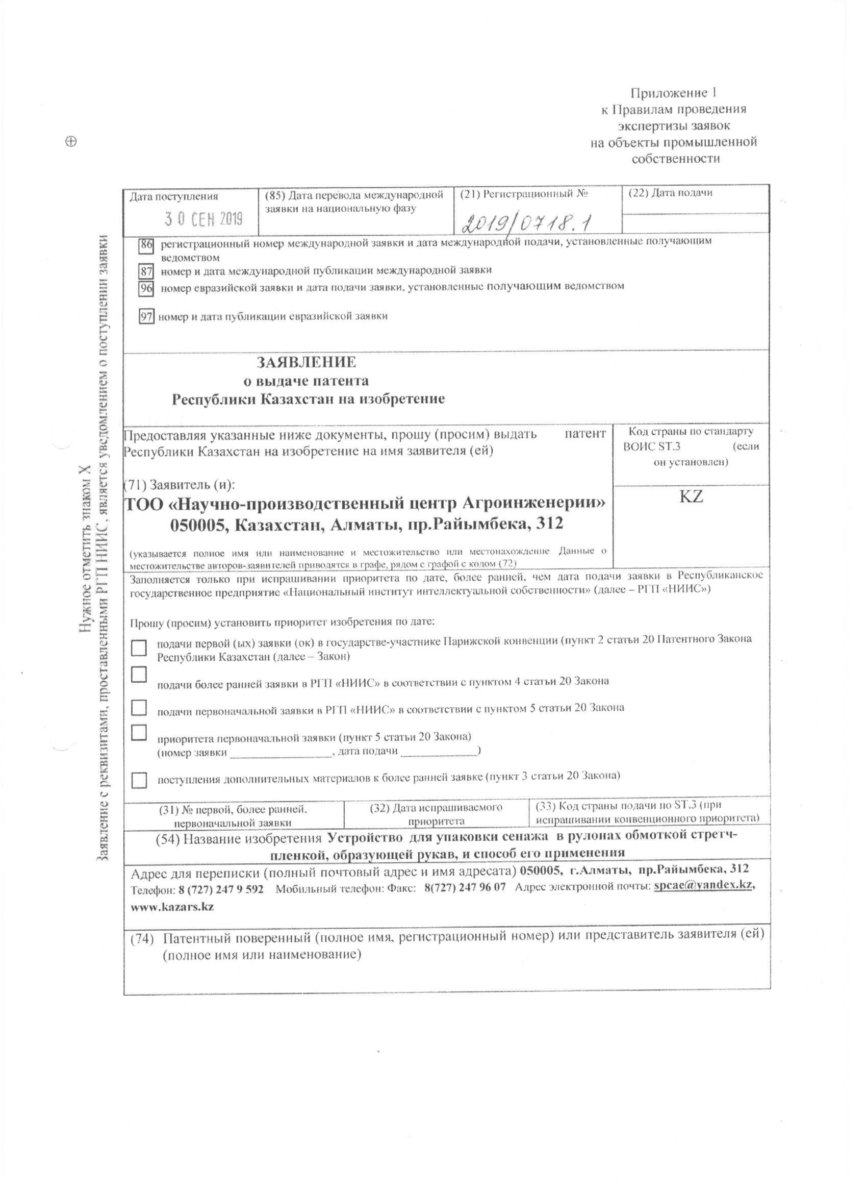
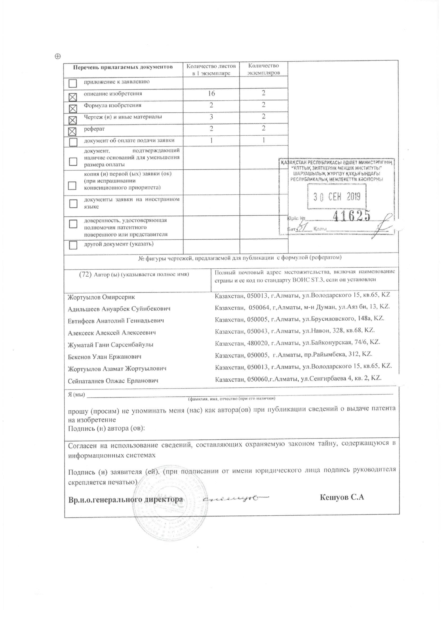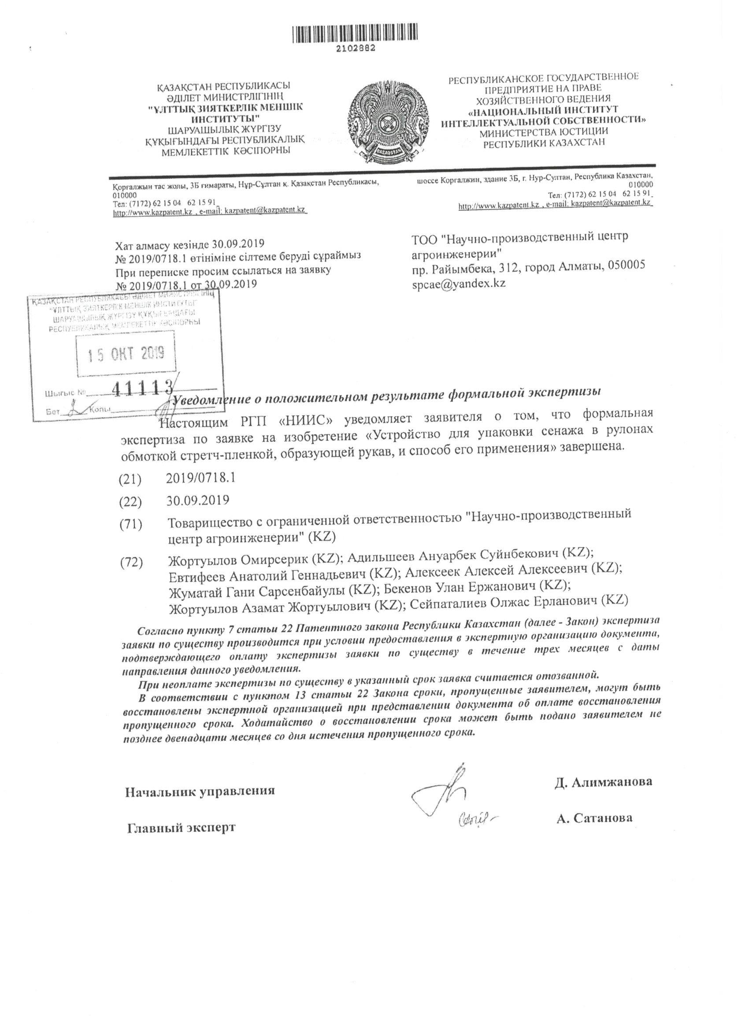

Приложение Ж
Результаты работ за 2019 год
